ЕСП.НАЧИСЛЕНИЯ

РУКОВОДСТВО ПОЛЬЗОВАТЕЛЯ

Москва 2021
Содержание
1. Введение 10
Область применения 10
Краткое описание возможностей 10
Уровень подготовки пользователя 10
Перечень эксплуатационной документации, с которой необходимо ознакомиться пользователю. 10
2. Назначение и условия применения 11
2.1 Виды деятельности, функции, для автоматизации которых предназначено данное средство автоматизации 11
2.2 Условия, при соблюдении (выполнении, наступлении) которых обеспечивается применение средства автоматизации 11
3. Подготовка к работе 13
3.1 Порядок загрузки данных и программ 13
3.2 Порядок проверки работоспособности 13
3.3 Предусловия для начала работы в системе 13
4. Описание выполняемых в Системе функций, задач, комплексов задач, процедур 14
4.1 Роли пользователей в Системе 14
4.2 Работа с сущностями 17
4.2.1 Просмотр реестра сущностей 17
4.2.1.1 Просмотр реестра начислений 18
4.2.1.2 Просмотр реестра платежей 19
4.2.1.3 Просмотр реестра возвратов 21
4.2.2 Создание сущностей 22
4.2.2.1 Создание начисления из раздела «Начисления» 22
4.2.2.2 Создание начисления на основании платежа 29
4.2.2.3 Создание платежа 32
4.2.2.4 Создание возврата 39
4.2.3 Удаление сущности 44
4.2.4 Отправка сущности в ГИС ГМП 44
4.2.5 Просмотр информации о сущности 47
4.2.5.1 Наблюдение за сущностями 48
4.2.6 Уточнение сущности 49
4.2.7 Аннулирование сущности 50
4.2.8 Импорт начислений из шаблона .XLSX и автоматическая отправка в ГИС ГМП 51
4.2.8.1 Инструкция по заполнению файла шаблона импорта 54
4.2.9 Формирование квитанций 63
4.3 Администрирование 64
4.3.1 Создание новой записи справочника 64
4.3.1.1 Создание новой записи справочника «Ведомства» 64
4.3.1.2 Создание новой записи справочника «Пользователи» 68
4.3.1.3 Создание новой записи справочника «Счета» 70
4.3.1.4 Создание новой записи справочника «Назначения платежей» 71
4.3.2 Изменение записи 73
4.3.3 Поиск записи 73
4.3.4 Деактивация записи 74
4.3.5 Восстановление ранее деактивированной записи 74
4.4 Работа с журналами 75
4.4.1 Переотправка ошибочных запросов 79
4.5 Запрос сущностей из ГИС ГМП 81
4.5.1 Подробная инструкция запроса квитанций из ГИС ГМП 84
4.6 Принудительное квитирование 85
4.6.1 Принудительное квитирование начисления с платежами 88
4.6.2 Принудительное квитирование начисления с отсутствующим платежом 90
4.6.3 Аннулирование принудительного квитирования 91
4.6.4 Выставление платежу статуса «Услуга предоставлена» 92
4.6.5 Аннулирование выставления платежу статуса «Услуга предоставлена» 93
4.7 Проведение тестирования при подключении к ВС ГИС ГМП 94
4.7.1 Отправка эталонных запросов для получения доступа к видам сведений ГИС ГМП (Шаг 4 дорожной карты ФК) 94
4.7.1.1 Загрузка контейнера сертификата пользователя 94
4.7.1.2 Отправка запросов в ГИС ГМП 96
4.7.1.3 Получение результатов обработки эталонных запросов 96
4.7.2 Функциональное тестирование взаимодействия с видами сведений ГИС ГМП (Шаг 5 дорожной карты ФК) 98
4.8 Построение отчётности 98
4.9 Отображение рейтинга ГИС ГМП ведомства 101
4.10 Работа с подписками 102
4.10.1 Общее описание функциональности подписок 103
4.10.2 Просмотр перечня оформленных подписок 104
4.10.3 Просмотр оформленной подписки 106
4.10.4 Оформление новой подписки 109
4.10.5 Изменение оформленной подписки 112
4.10.6 Удаление подписки 114
4.11 Новости 117
4.11.1 Просмотр новостей 117
4.12 Журнал уведомлений 117
4.12.1 Отображение критических уведомлений 119
4.13 Инструкции 121
5. Рекомендации по освоению 123
6. Расшифровка кодов ошибок СМЭВ, Федерального казначейства при работе с Системой 124
Коды ошибок Федерального казначейства 124
7. Приложение А. Инструкция по изменению Алиаса 126
8. Приложение Б. Инструкция по получению информации об административных штрафах за правонарушения в области производства и оборота этилового спирта, алкогольной и спиртосодержащей продукции (работа под полномочиями АЗ) 130
Назначение инструкции 130
Краткая инструкция 130
Направление в ГИС ГМП запроса о наличии начислений по юридическому лицу 130
Получение из ГИС ГМП списка всех начислений по заданному юридическому лицу 131
Поиск начислений, относящихся к непогашенному штрафу, в полученном списке начислений и их актуализация для вынесения решения о выдаче лицензии 131
Подготовка и предоставление лицензиату обоснования отказа в выдаче лицензии, в обоснования приостановления лицензии 132
Подробная инструкция с изображениями 132
9. Приложение В. Инструкция по включению в контейнер электронной подписи сертификата 138
10. Запись сертификата в ключевой контейнер при помощи КриптоПро 3.6 139

Аннотация
Документ содержит описание действий пользователей информационной системы «ЕСП.начисления» по работе с начислениями, платежами и возвратами доступными пользователям в соответствии с их правами и принадлежностью к ведомству при работе с ГИС ГМП через СМЭВ 3.

Справочная информация
№ | Термин | Определение
 | АЗ | Администратор запросов
 | АН | Администратор начислений
 | АП | Администратор платежей
 | БИК | Банковский идентификационный код
 | ВС | Вид сведений
 | ГАЗ | Главный администратор запросов
 | ГАН | Главный администратор начислений
 | ГАП | Главный администратор платежей
 | ГИС ГМП, Система | Государственная информационная система о государственных и муниципальных платежах
 | ЕСП.начисления | Информационная система по работе с начислениями, платежами и возвратами, доступными пользователям в соответствии с их правами
 | ИНН | Индивидуальный номер налогоплательщика
 | ИС | Информационная система
 | КПП | Код причины постановки на учет
 | СМЭВ | Система межведомственного электронного взаимодействия
 | СТП | Служба технической поддержки
 | УИВ | Уникальный идентификатор возврата
 | УИН | Уникальный идентификатор начисления
 | УИП | Уникальный идентификатор платежа
 | УРН | Уникальный регистрационный номер участника
 | Администратор ГИС ГМП | Организация, оказывающая услуги по эксплуатации ГИС ГМП согласно государственному контракту
 | Вид сведений | Вид сведений представляет собой машиночитаемое описание, включающее в себя структурные и семантические правила, которым должны соответствовать сообщения, передаваемые через СМЭВ
 | Единый электронный сервис СМЭВ | Веб-сервис, предназначенный для обеспечения информационного взаимодействия СМЭВ с информационными системами участников посредством сообщений, основанных на протоколе SOAP,  в соответствии с Методическими рекомендациями СМЭВ
 | Извещение  о возврате средств плательщику, возврат | Электронный документ, содержащий информацию о возврате денежных средств плательщику
 | Извещение  о начислении, начисление | Электронный документ, содержащий информацию, необходимую для уплаты денежных средств
 | Извещение о приеме  к исполнению распоряжения, платеж | Электронный документ, содержащий информацию об уплате денежных средств
 | Извещение  об уточнении извещения  о возврате | Электронный документ, содержащий уточнение ранее предоставленной участником информации о возврате денежных средств плательщику (в том числе её аннулирование)
 | Извещение  об уточнении начисления | Электронный документ, содержащий уточнение ранее предоставленной участником информации, необходимой для уплаты денежных средств (в том числе её аннулирование)
 | Извещение  об уточнении распоряжения | Электронный документ, содержащий уточнение ранее предоставленной участником информации об уплате денежных средств (в том числе её аннулирование)
 | Квитанция | Электронный документ, содержащий информацию о результатах квитирования
 | Квитирование | Сопоставление извещения о начислении с извещениями о приеме к исполнению распоряжений по параметрам квитирования, в результате квитирования учитываются извещения о возврате средств плательщику, соответствующие извещению (-ям) о приеме к исполнению распоряжения
 | Параметры квитирования | Реквизиты извещения о начислении и извещения о приеме к исполнению распоряжения, значения которых сопоставляются при квитировании
 | Участники (участники взаимодействия) | Организации - поставщики и потребители данных ГИС ГМП, заключившие Договор о присоединении к ГИС ГМП в рамках правил оказания информационных услуг с использованием ГИС ГМП согласно существующему порядку подключения
 | Электронный сервис | Идентифицируемая веб-адресом программная система  со стандартизированными интерфейсами (см. также http://www.w3.org/2002/ws/)
 | SOAP | Simple Object Access Protocol версии 1.1 – протокол обмена структурированными сообщениями в распределённой вычислительной среде.  См. также  http://www.w3.org/TR/2000/NOTE-SOAP-20000508/
 | XML | Расширяемый язык разметки.  См. также  http://www.w3.org/TR/xml11/
 | XML-схема | Язык описания структуры XML-документа.  См. также:  http://www.w3.org/TR/xmlschema-0/  http://www.w3.org/TR/xmlschema-1/  http://www.w3.org/TR/xmlschema-2/

Введение

Область применения
Назначение Информационной системы «ЕСП.начисления» - автоматизация бизнес-процессов деятельности администраторов начислений (в терминах Федерального казначейства), администраторов платежей и администраторов запросов по взаимодействию с ГИС ГМП Федерального казначейства.

Краткое описание возможностей
Система обеспечивает реализацию следующих основных возможностей:
            - Проведение тестирования доступа к видам сведений ГИС ГМП согласно актуальной версии форматов ГИС ГМП;
            - Проведение функционального тестирования с ГИС ГМП согласно актуальной версии форматов ГИС ГМП;
            - Взаимодействие органа власти с ГИС ГМП в рамках имеющихся полномочий;
            - Взаимодействие местной администрации с ГИС ГМП в рамках имеющихся полномочий;

Уровень подготовки пользователя
Для успешного освоения Системы пользователь должен обладать знаниями и навыками работы с приложениями в операционной системе Windows с использованием средств ручного ввода информации, навыками работы в web-браузерах, навыками использования интернета, работы c файлами форматов DOC, PDF, XLS.

Перечень эксплуатационной документации, с которой необходимо ознакомиться пользователю.
Полное описание работы Системы, с которым должен быть ознакомлен пользователь, представлено в настоящем документе.

Назначение и условия применения

Виды деятельности, функции, для автоматизации которых предназначено данное средство автоматизации
Объектами автоматизации являются бизнес-процессы деятельности администраторов начислений (в терминах Федерального казначейства) по взаимодействию с ГИС ГМП Федерального казначейства, в том числе:
            - деятельность по работе с начислениями, платежами и возвратами;
            - генерация событий Системы и обработка внешних событий, связанных с автоматизацией осуществления начислений, платежей и возвратов;
            - анализ данных и формирование отчетов, связанных с автоматизацией осуществления начислений, платежей и возвратов.

Условия, при соблюдении (выполнении, наступлении) которых обеспечивается применение средства автоматизации
При работе с Системой рекомендуется использовать ОС Microsoft Windows 7/10, офисный пакет Microsoft Office 2013 и актуальные, регулярно обновляемые версии следующих браузеров:
Перечень рекомендованных браузеров для использования ЕСП.начисления:
- Mozilla Firefox;
- Google Chrome;
- Opera.
Для корректного взаимодействия с Системой через инфраструктуру СМЭВ необходимо обеспечить наличие у организаций и их сотрудников следующих типов сертификатов:
            - Квалифицированный сертификат, используемый для формирования ЭП органа государственной власти (ЭП-ОВ);
Правила информационного обмена с использованием СМЭВ и правила формирования электронной подписи вложений обязательны к применению и регламентированы актуальной версией методических рекомендаций по работе с ЕСМЭВ, размещенных на технологическом портале СМЭВ (smev3.gosuslugi.ru).
В системе должны быть заполнены все справочные данные, необходимые для создания начислений, а именно:
- Справочник ведомств, в котором заполнены все платежные реквизиты и внесены ЭП для взаимодействия с ГИС ГМП через СМЭВ;
- Справочник пользователей, в котором должны быть внесены пользователи и назначены соответствующие роли пользователей в системе;
- Справочник «Роли ГИС ГМП», в котором должны обязательно присутствовать роли участника взаимодействия, зарегистрированные в ГИС ГМП;
- Справочник «Счета», в котором должны быть внесены счета ведомства, которые используются при формировании начислений, платежей и возвратов;
- Справочник «Назначения платежей», в котором должны быть внесены необходимые назначения и который можно изменять в будущем прямо с формы создания начисления
Справочники доступны для редактирования в соответствии с доступом роли в Системе.

Для корректной работы Системы должен быть настроен устойчивый канал связи между рабочим местом Пользователя и инфраструктурой размещения Системы, обеспечивающий скорость обмена данными не менее 1 Мб/сек.

Подготовка к работе

Порядок загрузки данных и программ
Для обеспечения правильной работы Системы необходимо настроить рабочее место, работу приложений в операционной системе Windows, сети Интернет, и других технических средств и программного обеспечения в соответствии с требованиями к программному обеспечению рабочих мест.

Порядок проверки работоспособности
Перед началом работы необходимо авторизоваться в Системе. Для этого в строке web-браузера необходимо ввести URL–адрес, предоставленный Администратором, после чего отобразится окно входа в Систему.
Аутентификация пользователя в Системе происходи посредством ввода пользователем своих «Логина» и «пароля» на странице аутентификации (Рисунок 1). В случае, если логин и пароль указаны пользователем корректно, после нажатия на кнопку «Войти» произойдёт переход на главную страницу Системы.
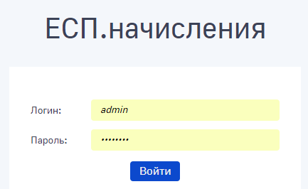
Рисунок 1 Вход в систему

Предусловия для начала работы в системе
Загружаемая электронная подпись ведомства зарегистрирована в тестовом контуре СМЭВ 3 (для случая тестирования взаимодействия с ГИС ГМП) и продуктивном контуре СМЭВ 3 (для случая взаимодействия с продуктивным контуром ГИС ГМП) в соответствии с Приложением 3 Правил и процедур работы в СМЭВ по Методическим рекомендациям версии 3х, размещенным на технологическом портале СМЭВ (smev3.gosuslugi.ru).
Загружаемая электронная подпись должна использоваться только для работы в ЕСП.начисления, в противном случае корректное взаимодействие не гарантируется.

Описание выполняемых в Системе функций, задач, комплексов задач, процедур

Роли пользователей в Системе
Доступ пользователей к функционалу Системы реализован на основании матрицы доступа с группировкой прав доступа субъектов с учётом специфики их применения - ролей. Роли Системы представлены в следующей таблице (см. Таблица 1).
Таблица 1 Роли Системы
Имя | Роль
Администратор приложения | admin_super
Администратор региона | admin_region
Администратор ведомства | admin_organization
Сотрудник ведомства | employee

Таблица 2 Функциональность ролей
Администратор приложения.
Доступная функциональность в системе для роли.
Подробное описание доступной функциональности для роли Администратор приложения размещено в Руководстве администратора ЕСП.начисления

Администратор региона.
Доступная функциональность в системе для роли.
Создание ведомств в своем регионе
Редактирование иерархии ведомств в своем регионе
Просмотр данных ведомств своего региона
Редактирование справочника "Сотрудники" своего региона
Просмотр справочника "Сотрудники" своего региона
Редактирование справочника "Счета" своего ведомства
Просмотр справочника "Счета" своего ведомства
Редактирование справочника "Назначения платежей" своего ведомства
Просмотр справочника "Назначения платежей" своего ведомства
Просмотр раздела «Инструкции»
Редактирование раздела «Инструкции»
Формирование и выгрузка отчётности об оценке взаимодействия ведомств своего региона с ГИС ГМП
Формирование и выгрузка отчётности об имеющихся в Системе начислениях, платежах и возвратах ведомств своего региона
Администратор ведомства.
Доступная функциональность в системе для роли.
Редактирование данных своего ведомства
Редактирование данных дочерних ведомств
Просмотр данных своего ведомства
Просмотр данных дочерних ведомств
Редактирование справочника "Сотрудники" своего ведомства
Редактирование справочника "Сотрудники" дочерних ведомств
Просмотр справочника "Сотрудники" своего ведомства
Просмотр справочника "Сотрудники" дочерних ведомств
Редактирование справочника "Счета" своего ведомства
Просмотр справочника "Счета" своего ведомства
Редактирование справочника "Назначения платежей" своего ведомства
Просмотр справочника "Назначения платежей" своего ведомства
Экспорт сущностей из ГИС ГМП
Просмотр журнала своего ведомства
Редактирование своих начислений в своем ведомстве (создание / редактирование / удаление). Создание начисления на основании платежа.
Редактирование начислений, созданных в своем ведомстве (создание / удаление / редактирование)
Редактирование начислений, созданных в дочернем ведомстве (создание / удаление / редактирование);
Просмотр начислений в статусе "Новая"/"Уточнение" в своем ведомстве
Просмотр начислений в статусе "Новая"/"Уточнение" в дочерних ведомствах
Просмотр начислений в статусе "В обработке"/"Активная" в своем ведомстве
Просмотр начислений в статусе "В обработке"/"Активная" в дочерних ведомствах
Активные действия с начислениями в своем ведомстве (Импорт в ГИС ГМП, Уточнение, Аннулирование, Деаннулирование, Формирование отчета, и т.п.)
Активные действия с начислениями в дочернем ведомстве (Импорт в ГИС ГМП, Уточнение, Аннулирование, Деаннулирование, Формирование отчёта и т.п.)
Редактирование своих платежей в своем ведомстве (создание / редактирование / удаление)
Редактирование платежей в своем ведомстве (создание / редактирование / удаление)
Просмотр платежей в статусе "Новая"/"Уточнение" в своем ведомстве
Просмотр платежей в статусе "Новая"/"Уточнение" в дочерних ведомствах
Просмотр платежей в статусе "В обработке"/"Активная" в своем ведомстве
Просмотр платежей в статусе "В обработке"/"Активная" в дочерних ведомствах
Активные действия с платежами в своем ведомстве (Импорт в ГИС ГМП, Уточнение, Аннулирование, Деаннулирование, Формирование отчета, Квитирование платежа с начислением и т.п.)
Редактирование своих возвратов в своем ведомстве (создание / редактирование / удаление)
Редактирование возвратов в своем ведомстве (создание / редактирование / удаление)
Редактирование возвратов в дочернем ведомстве (создание / редактирование / удаление)
Просмотр возвратов в статусе "Новая"/"Уточнение" в своем ведомстве
Просмотр возвратов в статусе "Новая"/"Уточнение" в дочерних ведомствах
Просмотр возвратов в статусе "В обработке"/"Активная" в своем ведомстве
Активные действия с возвратами в своём ведомстве (Импорт в ГИС ГМП, Уточнение, Аннулирование, Деаннулирование, и т.п.)
Активные действия с возвратами в дочернем ведомстве (Импорт в ГИС ГМП, Уточнение, Аннулирование, Деаннулирование, и т.п.)
Просмотр оценки взаимодействия с ГИС ГМП своего ведомства
Формирование и выгрузка отчётности об имеющихся в Системе начислениях, платежах и возвратах своего ведомства

Сотрудник ведомства.
Доступная функциональность в системе для роли.
Просмотр данных своего ведомства
Просмотр справочника "Счета" своего ведомства
Просмотр справочника "Назначения платежей" своего ведомства
Экспорт сущностей из ГИС ГМП
Просмотр журнала своего ведомства
Редактирование своих начислений в своем ведомстве (создание / редактирование / удаление). Создание начисления на основании платежа.
Просмотр начислений в статусе "В обработке"/"Активная" в своем ведомстве
Активные действия с начислениями в своем ведомстве (Импорт в ГИС ГМП, Уточнение, Аннулирование, Деаннулирование, Формирование отчета, и т.п.)
Редактирование своих платежей в своем ведомстве (создание / редактирование / удаление)
Просмотр платежей в статусе "В обработке"/"Активная" в своем ведомстве
Активные действия с платежами в своем ведомстве (Импорт в ГИС ГМП, Уточнение, Аннулирование, Деаннулирование, Формирование отчета, Квитирование платежа с начислением и т.п.)
Редактирование своих возвратов в своем ведомстве (создание / редактирование / удаление)
Просмотр возвратов в статусе "В обработке"/"Активная" в своем ведомстве
Активные действия с возвратами в своем ведомстве (Импорт в ГИС ГМП, Уточнение, Аннулирование, Деаннулирование, Формирование отчета, и т.п.)
Просмотр оценки взаимодействия с ГИС ГМП своего ведомства
Формирование и выгрузка отчётности об имеющихся в Системе начислениях, платежах и возвратах своего ведомства

Работа с сущностями

Просмотр реестра сущностей
Работа с сущностями доступна пользователям, которым присвоены следующие роли:
- Администратор ведомства;
- Сотрудник ведомства.
Пользователь имеет возможность создания и просмотра созданных в Системе сущностей в соответствии со своей ролью и ведомством.
Предусмотрен вывод отдельных списков сущностей:
­ «На отправку» - выводится информация о сущностях, не импортированных в ГИС ГМП, либо сущностях, ожидающих повторную отправку в ГИС ГМП;
­ «В обработке» - выводится информация о сущностях, которые были импортированы в ГИС ГМП (либо был совершён импорт новой сущности, либо был совершён импорт уточнения сущности, либо был произведён импорт факта аннулирования сущности, либо был совершён импорт факта деаннулирования сущности) и на запрос импорта сущности не пришёл ответ;
­ «Активные» - выводятся сущности, импортированные в ГИС ГМП и для которых был получен ответ об успешной обработке;
­ «Аннулированные» - выводятся аннулированные сущности.

Просмотр реестра начислений
Для просмотра реестра начислений необходимо выбрать раздел «Начисления» в главном меню Системы.
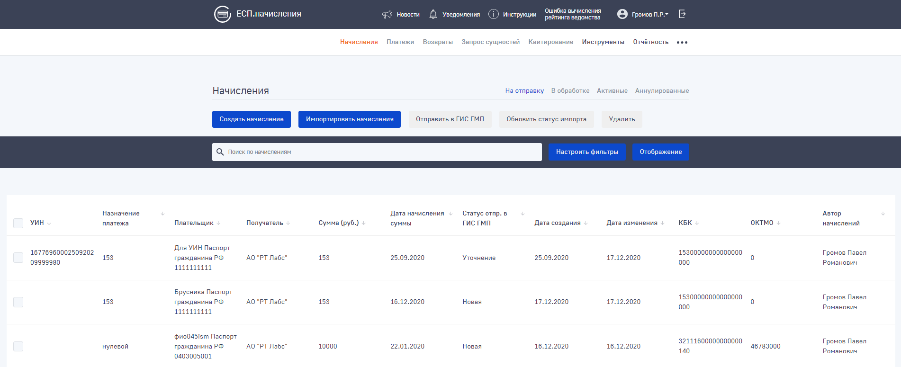
Рисунок 2 Реестр начислений
Отобразится окно начислений в составе:
1. Вкладки:
- На отправку (выбрано по умолчанию)
- В обработке
- Активные
- Аннулированные
2. Строка поиска
3. Кнопка настройки фильтров
4. Отображение
5. Перечень существующих начислений в формате таблицы:
- Чек-бокс выделения строки
- УИН
- Назначение платежа
- Плательщик
- Получатель
- Сумма (руб.)
- Дата начисления суммы
- Статус отправки в ГИС ГМП
- Статус квитирования (только для вкладок «В обработке» и «Активные»)
- Дата создания
- Дата изменения
- КБК
- ОКТМО
- Автор начисления
6. Настройка количества отображаемых записей на странице
7. Кнопки навигации по страницам таблицы
8. Счетчик записей

Просмотр реестра платежей
Для просмотра реестра платежей необходимо выбрать раздел «Платежи» в главном меню Системы.
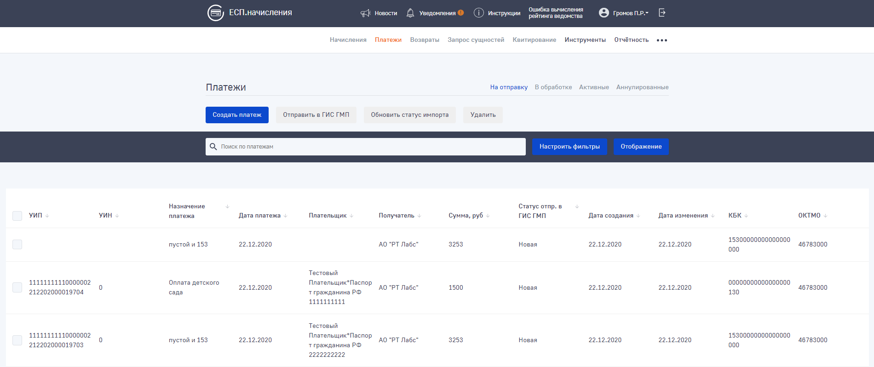
Рисунок 3 Реестр платежей
Отобразится окно платежей в составе:
1. Вкладки:
- На отправку (выбрано по умолчанию)
- В обработке
- Активные
- Аннулированные
2. Строка поиска
3. Кнопка настройки фильтров
3. Отображение
5. Перечень существующих платежей в формате таблицы:
- Чек-бокс выделения строки
- УИП
- УИН
- Назначение платежа
- Дата платежа
- Плательщик
- Получатель
- Сумма (руб.)
- Статус отправки в ГИС ГМП
- Статус квитирования (только для вкладок «В обработке» и «Активные»)
- Дата создания
- Дата изменения
- КБК
- ОКТМО
6. Настройка количества отображаемых записей на странице
7. Кнопки навигации по страницам таблицы
8. Счетчик записей

Просмотр реестра возвратов
Для просмотра реестра возвратов необходимо выбрать раздел «Возвраты» в главном меню Системы.
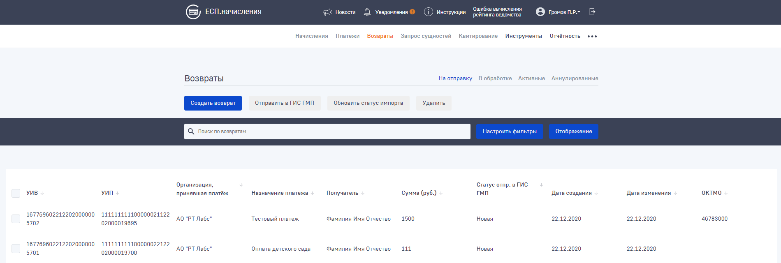
Рисунок 4 Реестр возвратов
Отобразится окно возвратов в составе:
1. Вкладки:
- На отправку (выбрано по умолчанию)
- В обработке
- Активные
- Аннулированные
2. Строка поиска
3. Кнопка настройки фильтров
4. Отображение
5. Перечень существующих возвратов в формате таблицы:
- Чек-бокс выделения строки
- УИВ
- УИП
- Организация, принявшая платеж
- Назначение платежа
- Получатель
- Сумма (руб.)
- Статус отправки в ГИС ГМП
- Дата создания
- Дата изменения
- ОКТМО
6. Настройка количества отображаемых записей на странице
7. Кнопки навигации по страницам таблицы
8. Счетчик записей

Создание сущностей

Создание начисления из раздела «Начисления»
Для создания нового начисления необходимо выбрать в главном меню системы пункт «Начисления», а затем нажать на кнопку «Создать начисления» (Рисунок 5). В результате отобразится форма создания нового начисления (Рисунок 6).
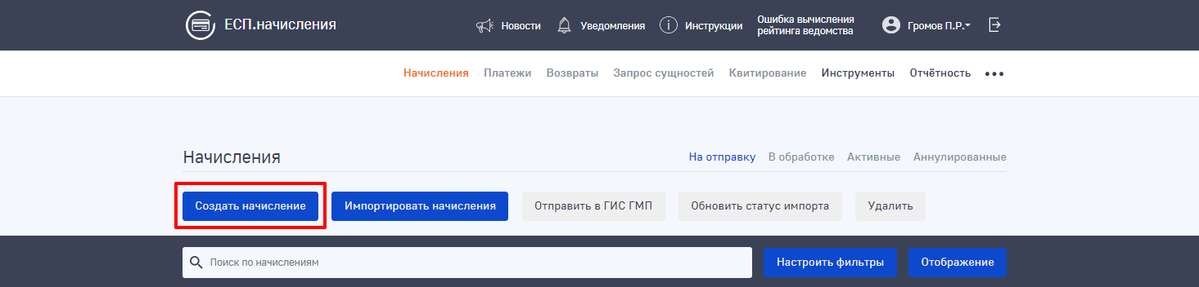
Рисунок 5 Раздел Системы "Начисления"
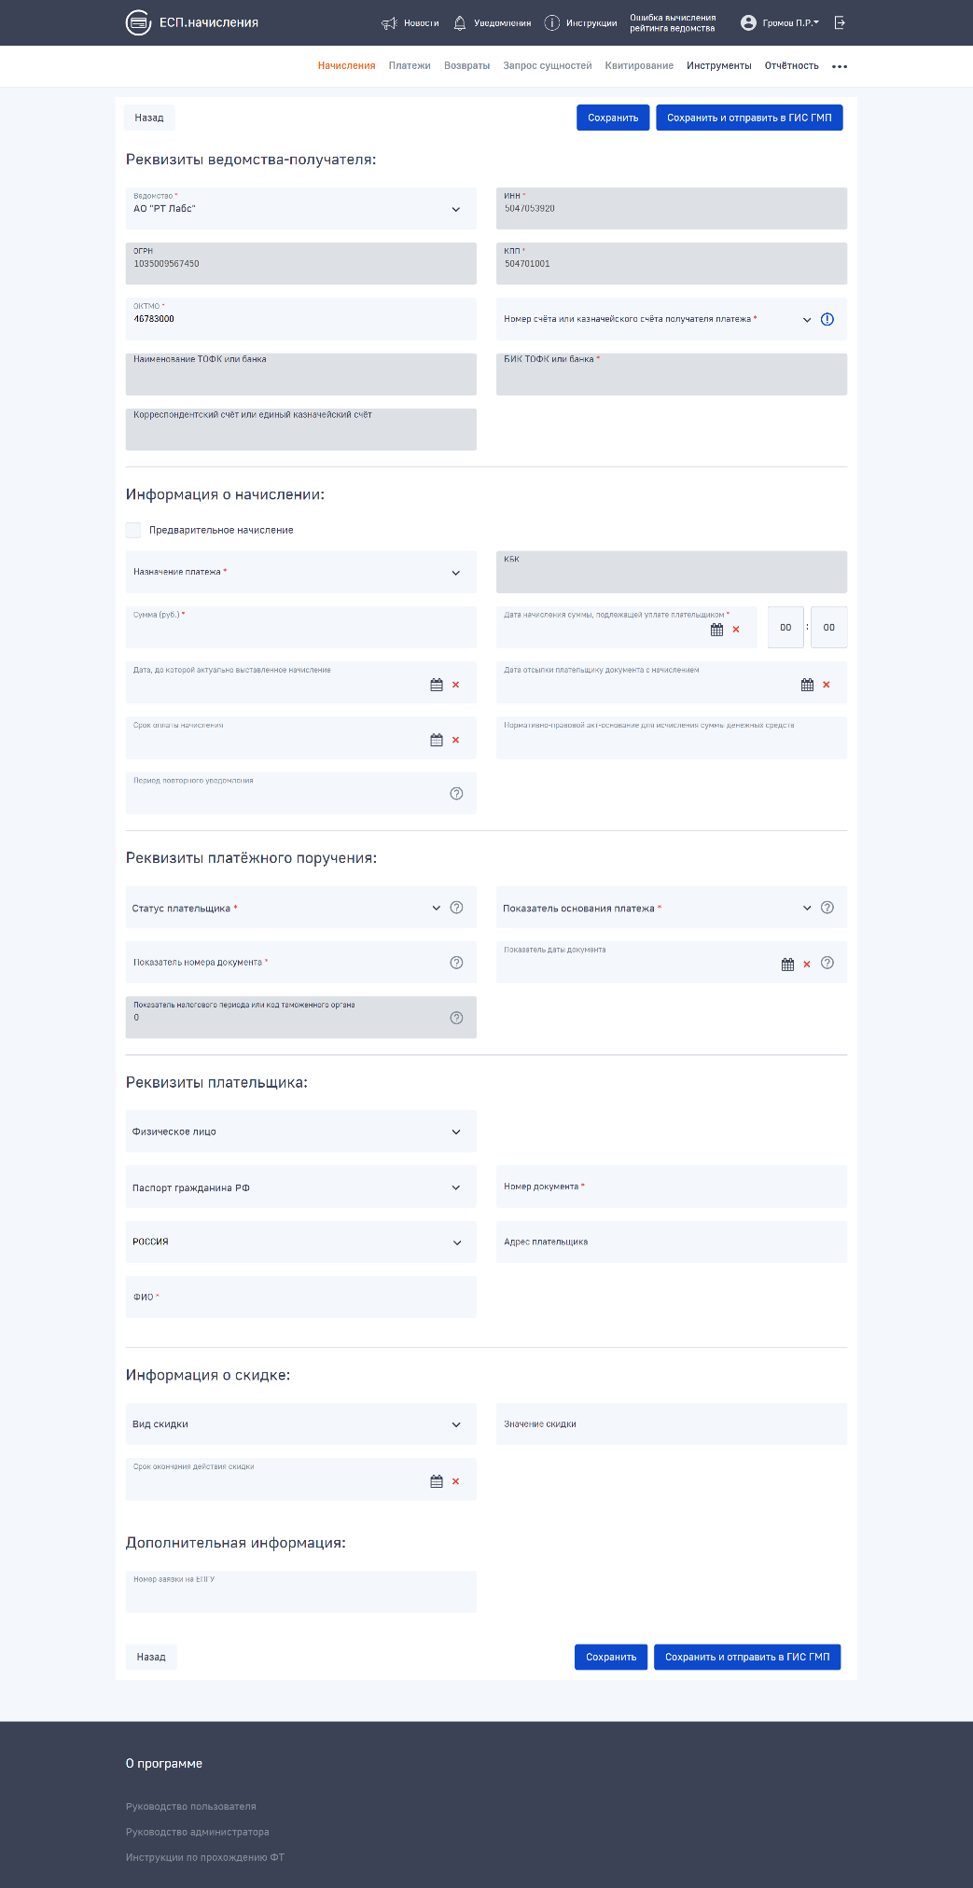
Рисунок 6 Форма создания начисления
Для создания начисления необходимо заполнить поля:
- Раздел «Реквизиты ведомства-получателя»:
  - Поле «Ведомство» (определяется автоматически на основе данных о ведомстве пользователя, работающего с формой. Также пользователю доступен ввод наименования произвольной организации, выступающей в качестве получателя средств. В таком случае, нижеуказанные поля «ИНН», «КПП», «ОГРН» становятся доступны для редактирования);
  - Поле «ИНН» (определяется автоматически на основе данных о ведомстве пользователя, работающего с формой. В случае указания произвольного ведомства в качестве отправителя – заполняется пользователем);
  - Поле «КПП» (определяется автоматически на основе данных о ведомстве пользователя, работающего с формой. В случае указания произвольного ведомства в качестве отправителя – заполняется пользователем);
  - Поле «ОГРН» (определяется автоматически на основе данных о ведомстве пользователя, работающего с формой. В случае указания произвольного ведомства в качестве отправителя – заполняется пользователем);
  - Поле «ОКТМО» (заполняется автоматически на основе данных о ведомстве пользователя, работающего с формой). При необходимости может быть скорректировано вручную;
  - Выпадающий список «Номер счёта или казначейского счёта получателя платежа» (обязательно для выбора. В случае отсутствия нужного варианта в перечне пользователю необходимо выбрать вариант «Добавить новый» и перейти к созданию новой записи о счёте ведомства (4.3.1.3)). После выбора, значение номера счёта может быть изменено на произвольное, соответствующее правилам форматов ГИС ГМП;
  - Поле «Наименование ТОФК или банка» (определяется автоматически на основе данных выбранного пользователем банковского счёта). После выбора записи о счёте, значение поля «Наименование ТОФК или банка» может быть изменено на произвольное, соответствующее правилам форматов ГИС ГМП;
  - Поле «БИК ТОФК или банка» (определяется автоматически на основе данных выбранного пользователем банковского счёта). После выбора записи о счёте, значение поля «БИК ТОФК или банка» может быть изменено на произвольное, соответствующее правилам форматов ГИС ГМП;
  - Поле «Корреспондентский счёт или единый казначейский счёт» (определяется автоматически на основе данных выбранного пользователем банковского счёта). После выбора записи о счёте, значение поля «Корреспондентский счёт или единый казначейский счёт» может быть изменено на произвольное, соответствующее правилам форматов ГИС ГМП;
ВАЖНО! Форматы взаимодействия с ГИС ГМП предполагают, что отправку начисления в ГИС ГМП осуществляет именно то ведомство, которое является (и указано) получателем денежных средств по этому начислению.
- Раздел «Информация о начислении»:
  - Отметка «Предварительное начисление» (необязательно для выставления, по умолчанию не выставлено. В случае выбора в поле «Сумма» автоматически подставляется значение «0», поле «Сумма» становится недоступным для ввода);
  - Выпадающий список «Назначение платежа» (обязательно для выбора. В случае отсутствия нужного варианта в перечне пользователю необходимо выбрать вариант «Добавить новую» и перейти к созданию новой записи о назначении платежа (4.3.1.4). Также пользователю доступен ввод произвольного наименования назначения платежа. В таком случае, поля «КБК», «Сумма», «Статус плательщика», «Показатель основания платежа» становятся доступны для редактирования);
  - Поле «КБК» (определяется автоматически на основе данных выбранного пользователем назначения платежа. В случае указания произвольного назначения платежа – становится доступным для ввода пользователем);
  - Поле ввода «Сумма (руб.)» (обязательно для ввода, определяется автоматически на основе данных выбранного пользователем назначения платежа.);
  - Поле ввода даты «Дата начисления суммы, подлежащей уплате плательщиком» (обязательно для ввода)
ВАЖНО! Дата начисления суммы, подлежащей уплате плательщиком, должна быть указана в диапазоне от 1 января 2013 года и до даты импорта начисления в ГИС ГМП;
  - Поле ввода даты «Дата, до которой актуально выставленное начисление» (не обязательно для ввода)
РЕКОМЕНДАЦИЯ! Указывать конкретную дату в этом поле. После наступления указанной даты начисление перестанет отображаться в личном кабинете ЕПГУ плательщика – физического лица;
  - Поле ввода даты «Дата отсылки плательщику документа с начислением» (не обязательно для ввода);
  - Поле ввода даты «Срок оплаты начисления» (не обязательно для ввода);
  - Поле ввода «Нормативно-правовой акт-основание для исчисления суммы денежных средств» (не обязательно для ввода);
  - Поле ввода «Период повторного уведомления» (не обязательно для ввода. Допустим ввод числа от «1» до «9»).
- Раздел «Реквизиты платёжного поручения»:
  - Выпадающий список «Статус плательщика» (определяется автоматически на основе данных выбранного пользователем назначения платежа);
  - Выпадающий список «Показатель основания платежа» (определяется автоматически на основе данных выбранного пользователем назначения платежа);
  - Поле «Показатель номера документа» (обязательно для ввода, по умолчанию выставляется значение «0»);
  - Поле ввода даты «Показатель даты документа» (обязательно для ввода, по умолчанию выставляется значение «0»);
  - Поле ввода «Показатель налогового периода или код таможенного органа (обязательно для ввода);
ВАЖНО! Доступность для редактирования и автоматически определяемые значения полей раздела «Реквизиты платёжного поручения» определяются по правилам форматов взаимодействия с ГИС ГМП версии 2.0 и старше:
В случае, если номер КБК начинается не на «153» или «182», то значения полей «Показатель основания платежа», «Показатель даты документа» и «Показатель налогового периода» должны быть равны «0». В системе это выглядит так:
поле «Показатель основания платежа» принимает значение «Не указывается»;
поле «Показатель даты документа» принимает значение «0» или не заполняется ничем;
поле «Показатель налогового периода или код таможенного органа» принимает значение «0».
- Раздел «Реквизиты плательщика»:
  - Выпадающий список «Тип плательщика» (обязательно для выбора, значение по умолчанию «Физическое лицо»);
В зависимости от выбранного значения в списке «тип плательщика» изменяется состав полей для ввода реквизитов плательщика:
«Физическое лицо»:
  - Выпадающий список «Вид документа, удостоверяющего личность» (обязательно для выбора);
  - Поле ввода «Номер документа» (обязательно для ввода);
  - Выпадающий список «Страна» (не обязательно для выбора, по умолчанию выбран вариант «Россия»);
  - Поле ввода «Адрес плательщика» (не обязательно для ввода);
  - Поле ввода «ФИО» (обязательно для ввода);
«Юридическое лицо, зарегистрированное в РФ»:
  - Выпадающий список «Страна» (не обязательно для выбора, по умолчанию выбран вариант «Россия»);
  - Поле ввода «Адрес плательщика» (не обязательно для ввода);
  - Поле ввода «Наименование организации» (обязательно для ввода);
  - Поле ввода «ИНН» (обязательно для ввода);
  - Поле ввода «КПП» (обязательно для ввода);
«Юридическое лицо, зарегистрированное вне РФ (при наличии ИНН)»:
  - Выпадающий список «Страна» (не обязательно для выбора, по умолчанию выбран вариант «Россия»);
  - Поле ввода «Адрес плательщика» (не обязательно для ввода);
  - Поле ввода «Наименование организации» (обязательно для ввода);
  - Поле ввода «ИНН» (обязательно для ввода);
  - Поле ввода «КПП» (обязательно для ввода);
«Юридическое лицо, зарегистрированное вне РФ (при наличии КИО)»:
  - Выпадающий список «Страна» (не обязательно для выбора, по умолчанию выбран вариант «Россия»);
  - Поле ввода «Адрес плательщика» (не обязательно для ввода);
  - Поле ввода «Наименование организации» (обязательно для ввода);
  - Поле ввода «КИО» (обязательно для ввода);
  - Поле ввода «КПП» (обязательно для ввода);
«Индивидуальный предприниматель»:
  - Выпадающий список «Страна» (не обязательно для выбора, по умолчанию выбран вариант «Россия»);
  - Поле ввода «Адрес плательщика» (не обязательно для ввода);
  - Поле ввода «Наименование организации» (обязательно для ввода);
  - Поле ввода «ИНН» (обязательно для ввода. Длина значения должна быть равна 12 символам);
- Раздел «Информация о скидке»:
  - Выпадающий список «Вид скидки» (не обязательно для выбора. Пояснения по видам скидки: «Фиксированная сумма скидки» - сумма начисления уменьшается на указанное количество рублей; «Скидка на процент» - сумма начисления уменьшается на указанное количество процентов; «Понижающий размер начисления коэффициент» - сумма начисления уменьшается путём умножения на указанное значение коэффициента);
  - Поле ввода «Значение скидки» (обязательно для ввода только в случае, если выбрано значение в выпадающем списке «Вид скидки»);
  - Поле ввода даты (обязательно для ввода только в случае, если выбрано значение в выпадающем списке «Вид скидки»);
- Раздел «Дополнительная информация»:
  - Поле ввода «Номер заявки на ЕПГУ» (не обязательно для ввода).

После заполнения обязательных полей на форме, для сохранения внесённых данных о начислении пользователю необходимо нажать на кнопку «Сохранить». В случае необходимости также отправки данных о начислении в ГИС ГМП – пользователю необходимо нажать на кнопку «Сохранить и отправить в ГИС ГМП».
Для возврата к списку начислений без сохранения внесённых данных пользователю необходимо нажать на кнопку «Назад».

Создание начисления на основании платежа
Создание начисления на основе платежа доступно для платежей, находящихся в статусе «Активные» и значение поля УИН которых равно «0». На основании платежа можно создать только одно начисление. Для создания нового начисления на основании существующего платежа необходимо выбрать в главном меню системы пункт «Платежи», перейти во вкладку «Активные», перейти в карточку платежа, значение поля УИН которого равно «0», а затем нажать на кнопку «Создать начисление на основании» (Рисунок 7). В результате отобразится форма создания нового начисления на основании платежа (Рисунок 8).
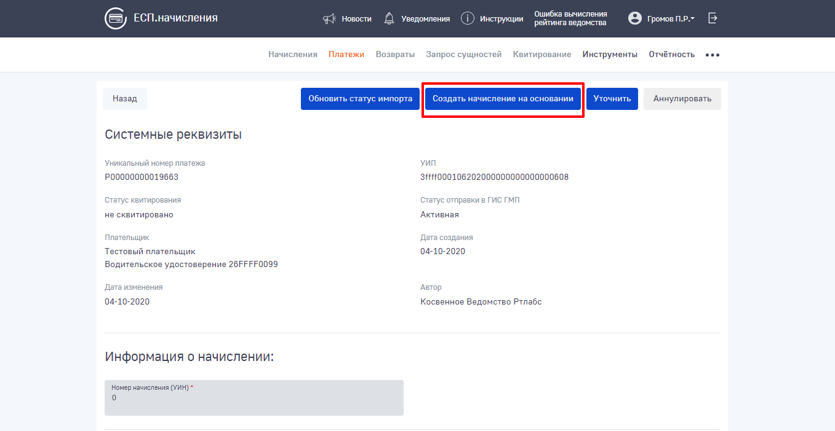
Рисунок 7 Создание начисления на основании платежа

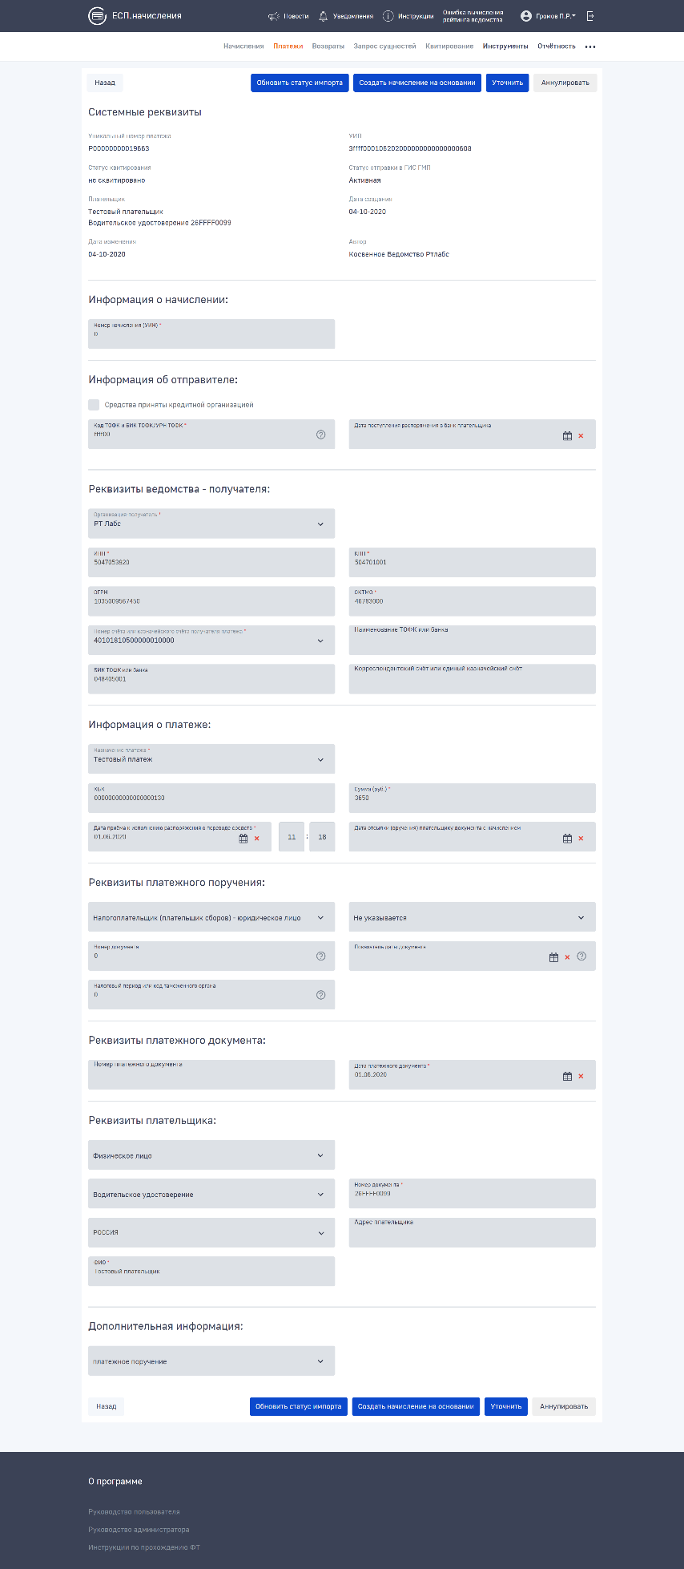
Рисунок 8 Форма создания начисления с предзаполненными полями
Поля формы создания начисления на основании платежа заполняются аналогично полям формы создания начисления из раздела «Начисления» (см. раздел 4.2.2.1). Некоторые поля формы будут предзаполнены данными платежа, на основании которого создаётся начисление.
После заполнения обязательных полей на форме, для сохранения внесённых данных о начислении пользователю необходимо нажать на кнопку «Сохранить». В случае необходимости также отправки данных о начислении в ГИС ГМП – пользователю необходимо нажать на кнопку «Сохранить и отправить в ГИС ГМП».
На основании платежа можно создать только одно начисление. В случае, если начисление уже было создано на основании данного платежа, будет доступна кнопка «К связанному начислению», при нажатию на которую осуществится переход в карточку связанного начисления (см. Рисунок 9).
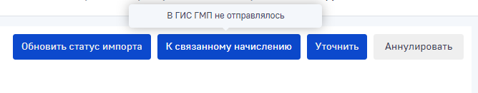
Рисунок 9 Кнопка перехода к связанному начислению
Для возврата к платежу, на основании которого создавалось начисление без сохранения внесённых данных, пользователю необходимо нажать на кнопку «Назад».
В карточке созданного на основании платежа начисления добавляется поле «Платеж-основание», содержащее УИП платежа, на основании которого создавалось начисление (см. Рисунок 10 Поле «Платеж-основание»). При нажатии на УИП осуществляется переход к платежу, на основании которого было создано начисление.
Рисунок 10 Поле «Платеж-основание»

Создание платежа
Для создания нового платежа необходимо выбрать в главном меню системы пункт «Платежи», а затем нажать на кнопку «Создать платеж» (Рисунок 11). В результате отобразится форма создания нового платежа (Рисунок 12).
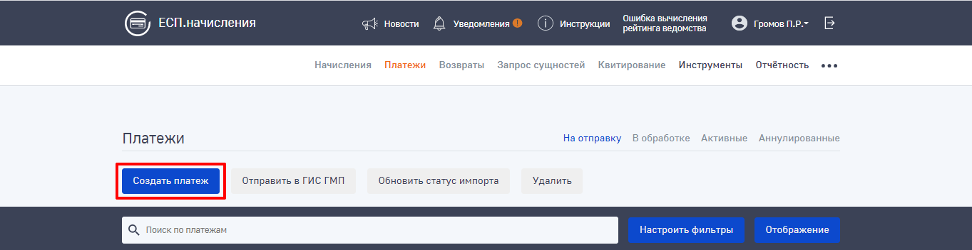
Рисунок 11 Раздел Системы "Платежи"
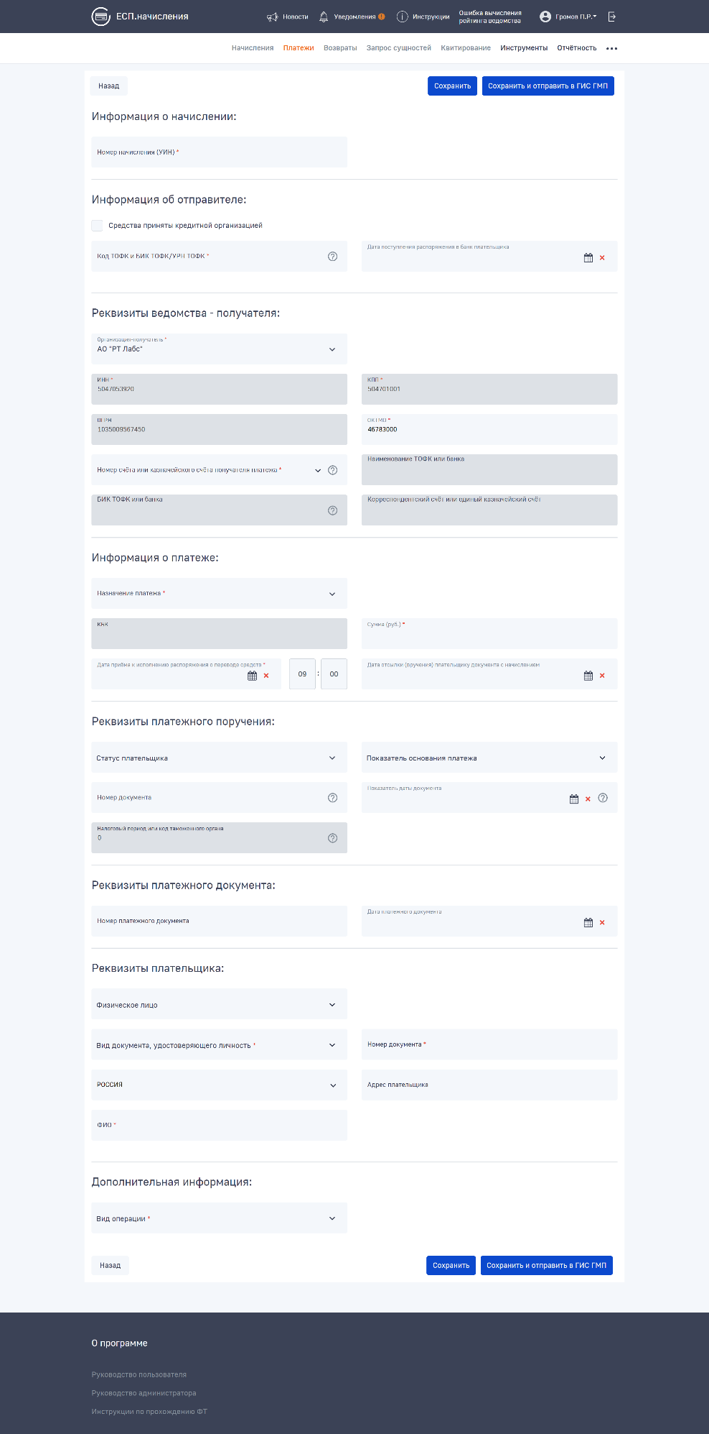
Рисунок 12 Форма создания платежа
Для создания платежа необходимо заполнить поля:
- Раздел «Информация о начислении»:
  - Выпадающий список «Номер начисления (УИН)» (обязательно для выбора. Допустимо указание произвольного значения УИН, а также указания значения «0»; когда заполнено – после отправки начисления в ГИС ГМП должна запуститься операция автоматического квитирования; выбор доступен только из списка номеров начислений в статусе «Активная» ведомства пользователя. Указание УИН является не обязательным только в том случае, если номер счёта получателя платежа начинается на «40302»);
- Раздел «Информация об отправителе»:
Отметка «Средства приняты кредитной организацией» (необязательно для выставления, по умолчанию не выставлено). В зависимости от выставления отметки о принятии средств платежа кредитной организацией изменяется состав полей для ввода реквизитов этой организации:
Отметка не выставлена:
    - Поле ввода «Код ТОФК и БИК ТОФК/УРН ТОФК» (обязательно для ввода);
    - Поле ввода даты «Дата поступления распоряжения в банк плательщика» (не обязательно для ввода);
Отметка выставлена:
    - Поле ввода «Номер единого казначейского счёта или корреспондентского счёта кредитной организации» (не обязательно для ввода);
    - Поле ввода даты «Дата поступления распоряжения в банк плательщика» (обязательно для ввода);
    - Поле ввода «Наименование ТОФК или структурного подразделения кредитной организации» (не обязательно для ввода);
    - Поле ввода «БИК ТОФК или структурного подразделения кредитной организации» (обязательно для ввода);

- Раздел «Реквизиты ведомства-получателя»:
  - Выпадающий список «Организация-получатель» (по умолчанию определяется автоматически на основе данных о ведомстве пользователя, работающего с формой. Также пользователю доступен ввод наименования произвольной организации, выступающей в качестве получателя средств. В таком случае, нижеуказанные поля «ИНН», «КПП», «ОГРН» становятся доступны для редактирования);
  - Поле «ИНН» (определяется автоматически на основе данных о ведомстве пользователя, работающего с формой. В случае указания произвольного ведомства в качестве отправителя – заполняется пользователем);
  - Поле «КПП» (определяется автоматически на основе данных о ведомстве пользователя, работающего с формой. В случае указания произвольного ведомства в качестве отправителя – заполняется пользователем);
  - Поле «ОГРН» (определяется автоматически на основе данных о ведомстве пользователя, работающего с формой. В случае указания произвольного ведомства в качестве отправителя – заполняется пользователем);
  - Поле «ОКТМО» (заполняется автоматически на основе данных о ведомстве пользователя, работающего с формой). При необходимости может быть скорректировано вручную;
  - Выпадающий список «Номер счёта или казначейского счёта получателя платежа» (обязательно для выбора. В случае отсутствия нужного варианта в перечне пользователю необходимо выбрать вариант «Добавить новый» и перейти к созданию новой записи о счёте ведомства (4.3.1.3)). После выбора, значение номера счёта может быть изменено на произвольное, соответствующее правилам форматов ГИС ГМП;
  - Поле «Наименование ТОФК или банка» (определяется автоматически на основе данных выбранного пользователем счёта). После выбора записи о счёте, значение поля «Наименование ТОФК или банка» может быть изменено на произвольное, соответствующее правилам форматов ГИС ГМП;
  - Поле «БИК ТОФК или банка» (определяется автоматически на основе данных выбранного пользователем счёта). После выбора записи о счёте, значение поля «БИК ТОФК или банка» может быть изменено на произвольное, соответствующее правилам форматов ГИС ГМП;
  - Поле «Корреспондентский счёт или единый казначейский счёт» (определяется автоматически на основе данных выбранного пользователем счёта). После выбора записи о счёте, значение поля «Корреспондентский счёт или единый казначейский счёт» может быть изменено на произвольное, соответствующее правилам форматов ГИС ГМП;
- Раздел «Информация о платеже»:
  - Выпадающий список «Назначение платежа» (обязательно для выбора. В случае отсутствия нужного варианта в перечне пользователю необходимо выбрать вариант «Добавить новую» и перейти к созданию новой записи о назначении платежа (4.3.1.4). Также пользователю доступен ввод произвольного наименования назначения платежа. В таком случае, поля «КБК», «Сумма», «Статус плательщика», «Показатель основания платежа» становятся доступны для редактирования);
  - Поле «КБК» (определяется автоматически на основе данных выбранного пользователем назначения платежа. В случае указания произвольного назначения платежа – становится доступным для ввода пользователем);
  - Поле ввода «Сумма (руб.)» (обязательно для ввода, определяется автоматически на основе данных выбранного пользователем назначения платежа);
  - Поле ввода даты «Дата начисления суммы, подлежащей уплате плательщиком» (обязательно для ввода);
  - Поле ввода даты «Дата отсылки (вручения) плательщику документа с начислением» (не обязательно для ввода)
- Раздел «Реквизиты платёжного поручения»:
  - Выпадающий список «Статус плательщика» (определяется автоматически на основе данных выбранного пользователем назначения платежа);
  - Выпадающий список «Показатель основания платежа» (определяется автоматически на основе данных выбранного пользователем назначения платежа);
  - Поле «Показатель номера документа» (обязательно для ввода);
  - Поле ввода даты «Показатель даты документа» (обязательно для ввода, по умолчанию сохраняется значение «0»);
  - Поле ввода «Показатель налогового периода или код таможенного органа (обязательно для ввода);
ВАЖНО! Доступность для редактирования и автоматически определяемые значения полей раздела «Реквизиты платёжного поручения» определяются по правилам форматов взаимодействия с ГИС ГМП версии 2.0 и старше:
В случае, если номер КБК начинается не на «153» или «182», то значения полей «Показатель основания платежа», «Показатель даты документа» и «Показатель налогового периода» должны быть равны «0». В системе это выглядит так:
поле «Показатель основания платежа» принимает значение «Не указывается»;
поле «Показатель даты документа» принимает значение «0» или не заполняется ничем;
поле «Показатель налогового периода или код таможенного органа» принимает значение «0».
- Раздел «Реквизиты платежного документа»:
  - Поле ввода «Номер платежного документа» (не обязательно для ввода, допустим ввод значения, состоящего только из цифр и длиной от 1 до 6 символов);
  - Поле ввода даты «Дата платежного документа») (обязательно для ввода);
- Раздел «Реквизиты плательщика»:
  - Выпадающий список «Тип плательщика» (обязательно для выбора, значение по умолчанию «Физическое лицо»);
В зависимости от выбранного значения в списке «тип плательщика» изменяется состав полей для ввода реквизитов плательщика:
«Физическое лицо»:
  - Выпадающий список «Вид документа, удостоверяющего личность» (обязательно для выбора);
  - Поле ввода «Номер документа» (обязательно для ввода);
  - Выпадающий список «Страна» (не обязательно для выбора, по умолчанию выбран вариант «Россия»);
  - Поле ввода «Адрес плательщика» (не обязательно для ввода);
  - Поле ввода «ФИО» (обязательно для ввода);
  - Поле ввода «Примечание» (не обязательно для ввода);
«Юридическое лицо, зарегистрированное в РФ»:
  - Выпадающий список «Страна» (не обязательно для выбора, по умолчанию выбран вариант «Россия»);
  - Поле ввода «Адрес плательщика» (не обязательно для ввода);
  - Поле ввода «Наименование организации» (обязательно для ввода);
  - Поле ввода «ИНН» (обязательно для ввода);
  - Поле ввода «КПП» (обязательно для ввода);
«Юридическое лицо, зарегистрированное вне РФ (при наличии ИНН)»:
  - Выпадающий список «Страна» (не обязательно для выбора, по умолчанию выбран вариант «Россия»);
  - Поле ввода «Адрес плательщика» (не обязательно для ввода);
  - Поле ввода «Наименование организации» (обязательно для ввода);
  - Поле ввода «ИНН» (обязательно для ввода);
  - Поле ввода «КПП» (обязательно для ввода);
«Юридическое лицо, зарегистрированное вне РФ (при наличии КИО)»:
  - Выпадающий список «Страна» (не обязательно для выбора, по умолчанию выбран вариант «Россия»);
  - Поле ввода «Адрес плательщика» (не обязательно для ввода);
  - Поле ввода «Наименование организации» (обязательно для ввода);
  - Поле ввода «КИО» (обязательно для ввода);
  - Поле ввода «КПП» (обязательно для ввода);
«Индивидуальный предприниматель»:
  - Выпадающий список «Страна» (не обязательно для выбора, по умолчанию выбран вариант «Россия»);
  - Поле ввода «Адрес плательщика» (не обязательно для ввода);
  - Поле ввода «Наименование организации» (обязательно для ввода);
  - Поле ввода «ИНН» (обязательно для ввода);
- Раздел «Дополнительная информация»:
  - «Выпадающий список «Вид операции» (обязательно для выбора).

После заполнения обязательных полей на форме, для сохранения внесённых данных о платеже пользователю необходимо нажать на кнопку «Сохранить». В случае необходимости также отправки данных о платеже в ГИС ГМП – пользователю необходимо нажать на кнопку «Сохранить и отправить в ГИС ГМП».
Для возврата к списку платежей без сохранения внесённых данных пользователю необходимо нажать на кнопку «Назад».

Создание возврата
Для создания нового возврата необходимо выбрать в главном меню системы пункт «Возвраты», а затем нажать на кнопку «Создать возврат» (Рисунок 13). В результате отобразится форма создания нового возврата (Рисунок 14).
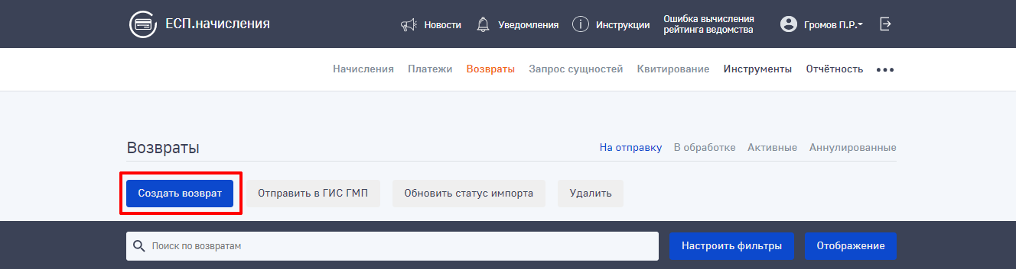
Рисунок 13 Раздел Системы «Возвраты»
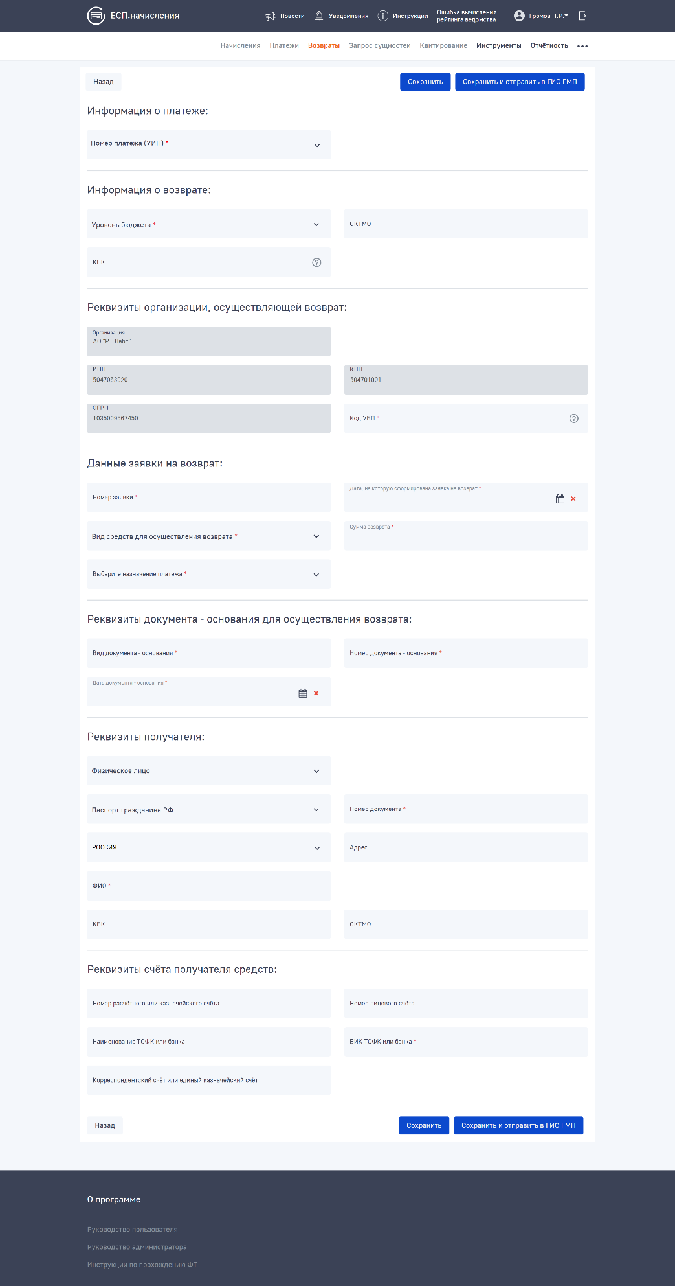
Рисунок 14 Форма создания возврата
Для создания возврата необходимо заполнить поля:
- Раздел «Информация о платеже»:
  - Выпадающий список «Номер платежа (УИП)» (обязательно для выбора; выбор доступен только из списка номеров платежей в статусе «Активная» ведомства пользователя);
- Раздел «Информация о возврате»:
  - Выпадающий список «Уровень бюджета» (обязательно для выбора);
  - Поле ввода «ОКТМО» (не обязательно для ввода);
  - Поле ввода «КБК» (не обязательно для ввода. В случае указания произвольного назначения платежа – становится доступным для ввода пользователем);
- Раздел «Реквизиты организации, осуществляющей возврат»:
  - Поле «Организация» (определяется автоматически на основе данных о ведомстве пользователя, работающего с формой);
  - Поле «ИНН» (определяется автоматически на основе данных о ведомстве пользователя, работающего с формой);
  - Поле «КПП» (определяется автоматически на основе данных о ведомстве пользователя, работающего с формой);
  - Поле «ОГРН» (определяется автоматически на основе данных о ведомстве пользователя, работающего с формой);
  - Поле ввода «Код УБП» (обязательно для ввода);
- Раздел «Данные заявки на возврат»:
  - Поле ввода «Номер заявки» (обязательно для ввода);
  - Поле ввода даты «Дата, на которую сформирована заявка на возврат» (обязательно для ввода);
  - Выпадающий список «Вид средств для осуществления возврата» (обязательно для выбора);
  - Поле ввода «Сумма возврата» (обязательно для ввода);
  - Выпадающий список «Выберите назначение платежа» (обязательно для выбора. Также пользователю доступен ввод произвольного наименования назначения платежа);
- Раздел «Реквизиты документа-основания для осуществления возврата»:
  - Поле ввода «Вид документа-основания» (обязательно для ввода);
  - Поле ввода «Номер документа-основания» (обязательно для ввода);
  - Поле ввода даты «Дата документа-основания» (обязательно для ввода);
- Раздел «Реквизиты получателя»:
  - Выпадающий список «Тип плательщика» (обязательно для выбора, значение по умолчанию «Физическое лицо»);
В зависимости от выбранного значения в списке «тип плательщика» изменяется состав полей для ввода реквизитов плательщика:
«Физическое лицо»:
  - Выпадающий список «Вид документа, удостоверяющего личность» (обязательно для выбора; по умолчанию выбрано «паспорт гражданина РФ»);
  - Поле ввода «Номер документа» (обязательно для ввода);
  - Выпадающий список «Страна» (не обязательно для выбора, по умолчанию выбран вариант «Россия»);
  - Поле ввода «Адрес плательщика» (не обязательно для ввода);
  - Поле ввода «ФИО» (обязательно для ввода);
  - Поле ввода «Примечание» (не обязательно для ввода);
  - Поле ввода «КБК» (не обязательно для ввода);
  - Поле ввода «ОКТМО» (не обязательно для ввода);
«Юридическое лицо, зарегистрированное в РФ»:
  - Выпадающий список «Страна» (не обязательно для выбора, по умолчанию выбран вариант «Россия»);
  - Поле ввода «Адрес плательщика» (не обязательно для ввода);
  - Поле ввода «Наименование организации» (обязательно для ввода);
  - Поле ввода «ИНН» (обязательно для ввода);
  - Поле ввода «КПП» (обязательно для ввода);
  - Поле ввода «КБК» (не обязательно для ввода);
  - Поле ввода «ОКТМО» (не обязательно для ввода);
«Юридическое лицо, зарегистрированное вне РФ (при наличии ИНН)»:
  - Выпадающий список «Страна» (не обязательно для выбора, по умолчанию выбран вариант «Россия»);
  - Поле ввода «Адрес плательщика» (не обязательно для ввода);
  - Поле ввода «Наименование организации» (обязательно для ввода);
  - Поле ввода «ИНН» (обязательно для ввода);
  - Поле ввода «КПП» (обязательно для ввода);
  - Поле ввода «КБК» (не обязательно для ввода);
  - Поле ввода «ОКТМО» (не обязательно для ввода);
«Юридическое лицо, зарегистрированное вне РФ (при наличии КИО)»:
  - Выпадающий список «Страна» (не обязательно для выбора, по умолчанию выбран вариант «Россия»);
  - Поле ввода «Адрес плательщика» (не обязательно для ввода);
  - Поле ввода «Наименование организации» (обязательно для ввода);
  - Поле ввода «КИО» (обязательно для ввода);
  - Поле ввода «КПП» (обязательно для ввода);
  - Поле ввода «КБК» (не обязательно для ввода);
  - Поле ввода «ОКТМО» (не обязательно для ввода);
«Индивидуальный предприниматель»:
  - Выпадающий список «Страна» (не обязательно для выбора, по умолчанию выбран вариант «Россия»);
  - Поле ввода «Адрес плательщика» (не обязательно для ввода);
  - Поле ввода «Наименование организации» (обязательно для ввода);
  - Поле ввода «ИНН» (обязательно для ввода);
  - Поле ввода «КБК» (не обязательно для ввода);
  - Поле ввода «ОКТМО» (не обязательно для ввода);
- Раздел «Реквизиты счета получателя средств»:
  - Поле ввода «Номер расчётного или казначейского счёта» (не обязательно для ввода);
  - Поле ввода «Номер лицевого счета» (не обязательно для ввода);
  - Поле ввода «Наименование ТОФК или банка» (не обязательно для ввода);
  - Поле ввода «БИК ТОФК или банка» (обязательно для ввода);
  - Поле ввода «Корреспондентский счёт или единый казначейский счёт» (не обязательно для ввода).

После заполнения обязательных полей на форме, для сохранения внесённых данных о возврате пользователю необходимо нажать на кнопку «Сохранить». В случае необходимости также отправки данных о возврате в ГИС ГМП – пользователю необходимо нажать на кнопку «Сохранить и отправить в ГИС ГМП».
Для возврата к списку возвратов без сохранения внесённых данных пользователю необходимо нажать на кнопку «Назад».

Удаление сущности
Для удаления одной или нескольких сущностей:
- Откройте раздел соответствующей сущности;
- В общем списке начислений поставьте флаг в чек-боксе около сущности, которую хотите удалить, или напротив нескольких;
- Нажмите кнопку «Удалить» в верхней части экрана;
- Подтвердите удаление.

Отправка сущности в ГИС ГМП
- Отправка из общего списка сущностей:
- Откройте раздел требуемого типа сущностей;
- В общем списке сущностей поставьте флаг в чек-боксе около сущности, которую хотите отправить в ГИС ГМП, или напротив нескольких;
- Нажмите кнопку «Отправить в ГИС ГМП» в верхней части экрана.
- Отправка из карточки сущности:
- Откройте раздел требуемого типа сущностей;
- Нажмите на строку сущности, которую планируете отправить в ГИС ГМП, откроется карточка сущности;
- Нажмите кнопку «Отправить в ГИС ГМП» в нижней части карточки.
После указанных действий отобразится модальное окно для указания реквизитов отправителя (Рисунок 15) со следующими полями:
- Роль ГИС ГМП ведомства-отправителя (выпадающий список, который зависит от ролей, присвоенных ведомству);
В зависимости от выбранной роли, автоматически заполняются поля:
- Код УРН
- Код роли ГИС ГМП
Кнопки:
- Отмена
- Добавить
Для отправки в ГИС ГМП выберите роль и нажмите кнопку «Добавить». Для выхода без отправки нажмите «Отмена».
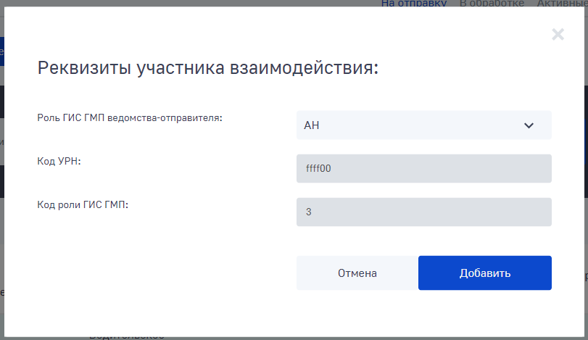
Рисунок 15 Модальное окно для указания реквизитов отправителя
В случае, если в карточке Пользователя, выполняющего отправку запроса в ГИС ГМП, после указания реквизитов отправителя появится модальное окно указания параметров подписания запроса к ГИС ГМП (Рисунок 16).
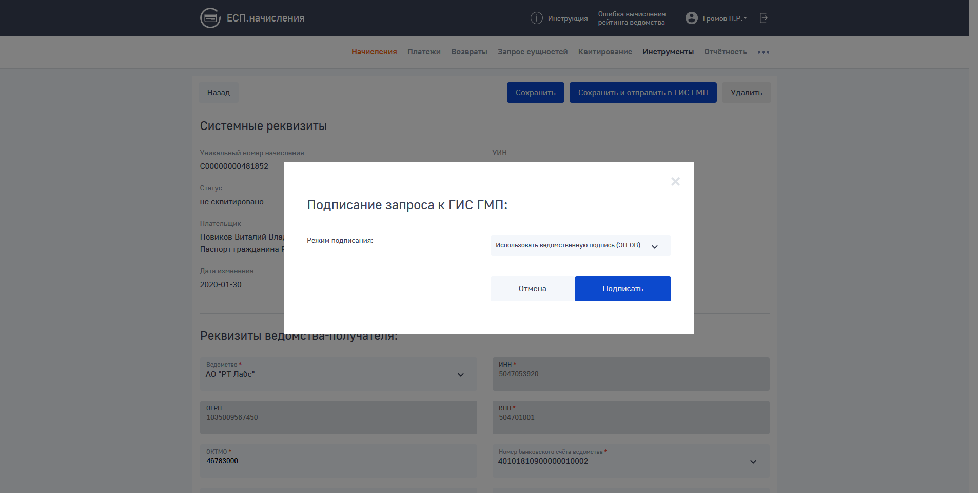
Рисунок 16 Модальная форма указания параметров подписания запроса к ГИС ГМП
Модальное поле указания параметров подписания запроса содержит следующие поля:
- Режим подписания (выпадающий список, по умолчанию выбрано значение «Использовать ведомственную подпись (ЭП-ОВ)»;
В случае, если Пользователь выбирает вариант «Использовать личную подпись специалиста (ЭП-СП)», модальное окно расширяется следующим набором полей (Рисунок 17):
  - Сертификат (Выпадающий список, по умолчанию – пустое. Доступные для выбора варианты определяются подключенными к рабочему компьютеру Пользователя контейнерами сертификатов ЭП-СП. Для корректно работы в браузере пользователя должен быть установлен плагин CryptoPro Extension for CAdES);
  - Серийный номер (автоматически заполняется на основании данных выбранного пользователем сертификата);
  - Алгоритм шифрования (автоматически заполняется на основании данных выбранного пользователем сертификата);
  - Издатель (автоматически заполняется на основании данных выбранного пользователем сертификата);
  - Дата начала срока действия (автоматически заполняется на основании данных выбранного пользователем сертификата);
  - Дата окончания срока действия).
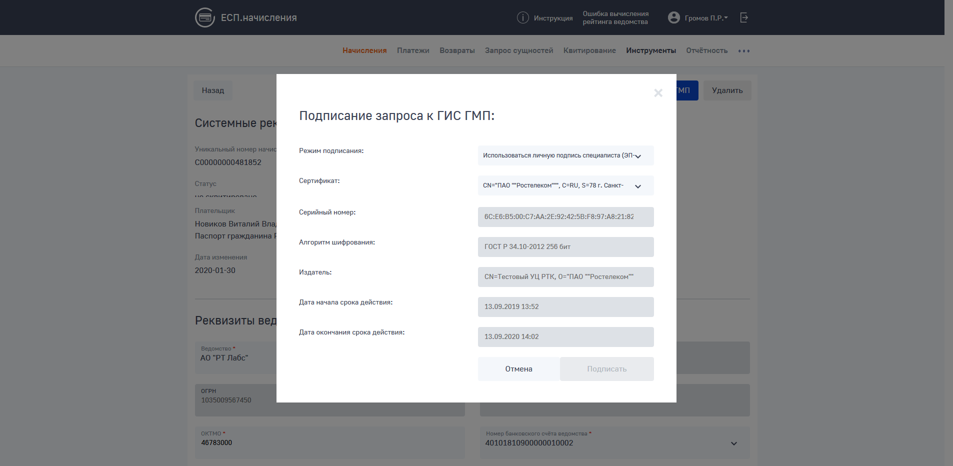
Рисунок 17 Модальная форма указания параметров подписания запроса к ГИС ГМП в случае использования личного сертификата специалиста (ЭП-СП)
Для отправки в ГИС ГМП выберите роль и нажмите кнопку «Добавить». Для выхода без отправки нажмите «Отмена».

Просмотр информации о сущности
Информация о сущности доступна в карточке.
Для перехода в карточку:
- Откройте раздел требуемого типа сущностей;
- Нажмите на строку записи о сущности, карточку которого требуется.
В карточке сущности доступны кнопки для работы с сущностью:
- Отправки в ГИС ГМП (только для сущностей в статусах «Новая» и «Уточнение»);
- Удаления (только для сущностей в статусе «Новая»);
- Обновление статуса импорта (недоступно только для сущностей в статусе «Аннулированная»);
- Обновление статуса квитирования (только для сущностей в статусе «Активная»);
- Формирования квитанции (только для сущностей в статусе «В обработке» и «Активная»);
- Уточнения (только для сущностей в статусе «Активная»);
- Аннулирования (только для сущностей в статусе «Активная»);
- Деаннулирования (только для сущностей в статусе «Аннулированная»);
Любая из упомянутых операций доступна Пользователям по нажатию на одноимённую кнопку в карточке сущности, а также при выборе хотя бы одной сущности на странице перечня сущностей.
Операция обновления статуса импорта приводит к автоматической отправке запроса экспорта начисления, для которого данная операция выполняется.
Операция обновления статуса квитирования приводит к автоматической отправке запроса на экспорт актуальной информации о квитанциях, созданных в ГИС ГМП в отношении начисления, для которого данная операция выполняется.
При просмотре информации записи о сущности, в верхней части экрана пользователь видит системные реквизиты этой записи. В частности, системные реквизиты записи о начислении содержат информацию о необходимом остатке выплат (Рисунок 18) – разнице между суммой выставленного начисления и суммой платежей, связанных с данным начислением. Отсутствие информации о разнице между выставленной и уплаченной суммами может служить признаком того, что начисление не оплачено или оплачено не до конца или того, что в ГИС ГМП отсутствует информация о его оплате. Данный признак может служить критерием принятия решения о необходимости выполнения операции принудительного квитирования (см раздел 4.6).
РЕКОМЕНДАЦИЯ! Для получения актуальной информации по остатку суммы на оплату в конкретном начислении или начислениях необходимо выполнить запрос сущностей из ГИС ГМП с указанием в поле «Тип операции» варианта «Запрос всех результатов квитирования» (или «Запрос результатов квитирования, за исключением неактивных (возвращается результат квитирования с последним полученным платежом)» для организаций с ролью ГИС ГМП категории «АЗ»/«ГАЗ») и либо указать конкретные УИНы начислений, либо – период, за который данные начисления были отправлены в ГИС ГМП. Так же, информация об остатке оплаты по конкретному начислению возвращается в результате проведения операции принудительного квитирования.
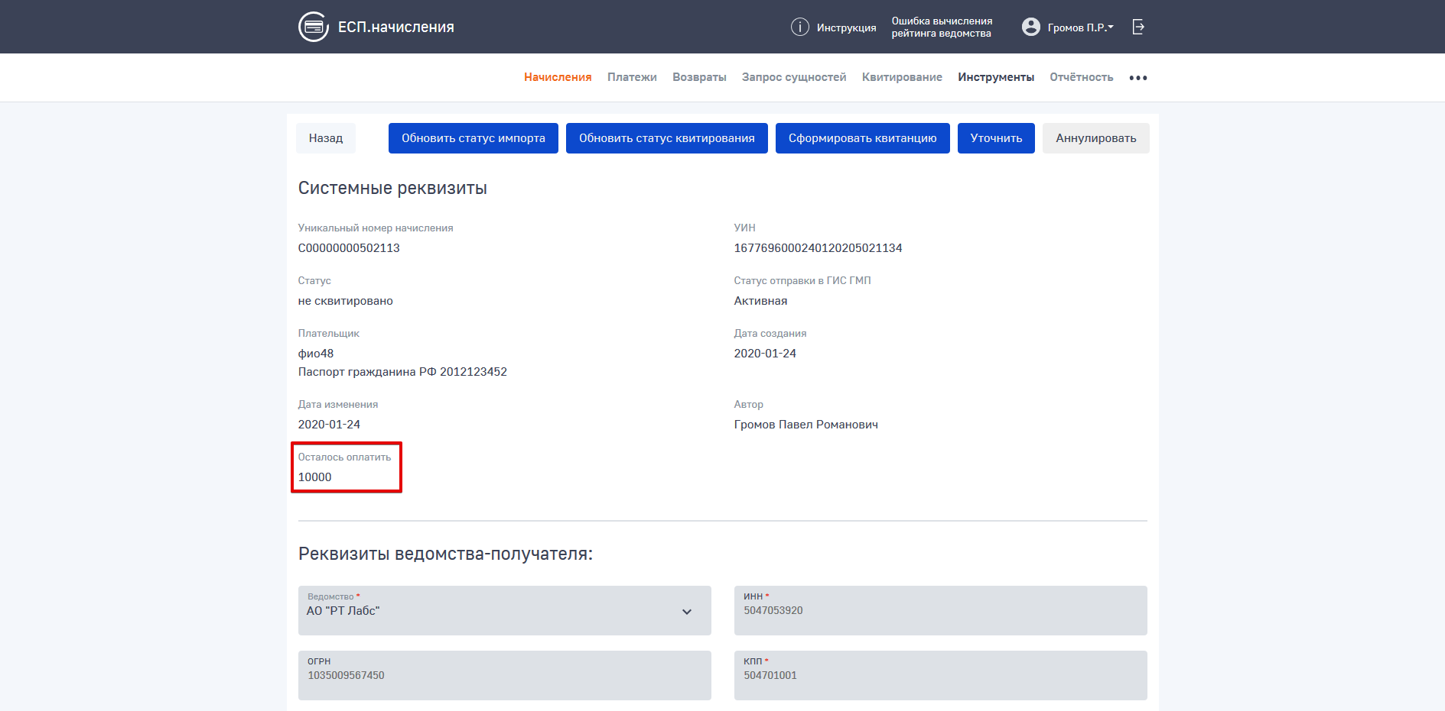
Рисунок 18 Карточка начисления с остатком оплаты

4.2.5.1 Наблюдение за сущностями
В Системе реализована функциональность наблюдения за записями о сущностях. Наблюдаемыми являются записи о сущностях, которые были получены в Систему в результате выполнения запроса на экспорт и не могут быть однозначно отнесены к ведомству (например, в рамках подписки на уведомления о платежах конкретного плательщика, ведомство получило информацию о платеже, совершённом конкретным плательщиком, однако, получателем средств в данном платеже было указано иное ведомство). Наблюдаемые записи доступны исключительно для просмотра и обновления статуса импорта. Наблюдаемую запись нельзя уточнять, аннулировать, деаннулировать, изменять какие-либо значения, а также использовать в операциях квитирования и деквитирования. Для исключения проведения операций над наблюдаемыми сущностями, кнопки выполнения операция в карточках таких сущностей деактивированы.

Уточнение сущности
Операция уточнения допустима только для записей о сущностях в статусе «Активная». Непосредственно внесение в сущность уточнённых данных допустимо только после перевода сущности в статус «Уточнение» нажатием кнопки «Уточнить» в карточке уточняемой сущности.
Для уточнения данных сущности необходимо:
- внести необходимые уточнения в данные сущности;
- внести данные в поле «Причина уточнения»;
- нажать на кнопку «Сохранить» или «Сохранить и отправить в ГИС ГМП».

Также доступна операция отмены операции уточнения. Данная операция допустима только в отношении сущностей, находящихся в статусе «Уточнение». Выполнение этой операции приводит к отмене всех внесённых в сущность изменений и возврату её в статус «Активная». Кнопка отмены уточнения доступна пользователю на форме карточки просмотра и редактирования сущности в статусе «Уточнение».
При вызове операции уточнения сущности эта сущность блокируется на редактирование для всех пользователей-сотрудников ведомства кроме того пользователя, который вызвал операцию уточнения. Разблокировка сущности происходит в тот момент, когда пользователь, вызвавший операцию уточнения, производит операцию отмены уточнения или получает ответ на запрос уточнения от ГИС ГМП.

Отдельно выделяется операция уточнения начисления с признаком «предварительное». В случае, если уточнение такого начисления проводится для того, чтобы снять с него признак «предварительного», при уточнении необходимо не только перевести отметку «предварительное начисление» в состояние «не отмечено», но и указать в поле «Сумма» такого начисления значение, отличное от «0». В результате успешного импорта в ГИС ГМП информации о такой операции уточнения уточняемое начисление перестанет быть «предварительным».

Аннулирование сущности
Операция аннулирования допустима только для записей о сущностях в статусе «Активная». Пользователю доступны два варианта:
- Аннулирование из общего списка сущностей:
- Откройте раздел требуемого типа сущностей;
- В общем списке начислений поставьте флаг в чек-боксе около сущности, которую хотите аннулировать, или напротив нескольких;
- Нажмите кнопку «Аннулировать» в верхней части экрана.
- Аннулирование из карточки сущности:
- Откройте раздел соответствующей сущности;
- Нажмите на строку сущности, которую планируете аннулировать, откроется карточка сущности;
- Нажмите кнопку «Аннулировать» в нижней части карточки.
После указанных действий отобразится модальное окно для указания реквизитов отправителя со следующими полями:
- Роль ГИС ГМП ведомства-отправителя (выпадающий список, который зависит от ролей, присвоенных ведомству);
- Причина аннулирования;
В зависимости от выбранной роли, автоматически заполняются поля:
- Код УРН
- Код роли ГИС ГМП
Кнопки:
- Отмена
- Добавить
Для аннулирования сущности выберите роль и нажмите кнопку «Добавить». Для выхода без аннулирования нажмите «Отмена».
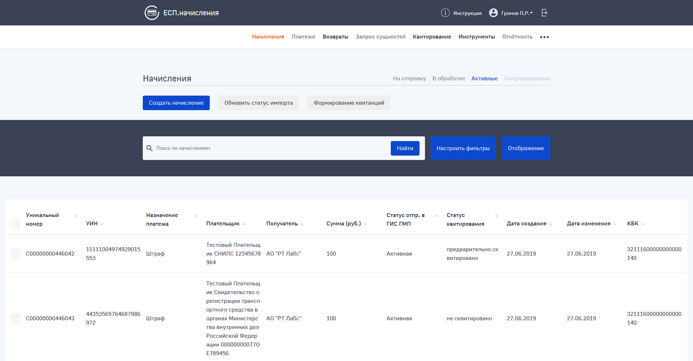
Рисунок 19 Реестр активных начислений

Импорт начислений из шаблона .XLSX и автоматическая отправка в ГИС ГМП
Для массового импорта начислений из шаблона в формате .XLSX в ГИС ГМП необходимо открыть раздел «Начисления» и нажать кнопку «Импортировать начисления». 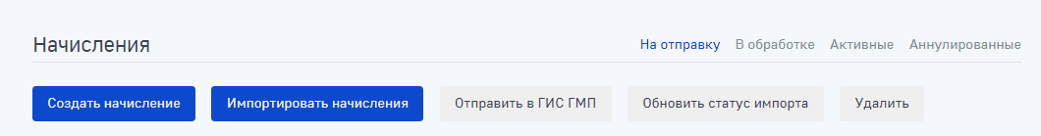
Рисунок 20 Перечень кнопок операций для реестра начислений на отправку
Осуществляется переход во вкладку импорта:
- Ссылка для скачивания шаблона импорта, в формате xlsx (при нажатии происходит загрузка шаблона на ПК пользователя). Подробное описание полей шаблона, форматов и признаков обязательности полей указано непосредственно в шаблоне;
- Кнопка “Выберите файл” (При нажатии открывается окно выбора файла для загрузки с ПК пользователя). Допускается загрузка файлов xlsx/xlsm (не более 50000 строк в одном файле) или xls (размер файла не более 10 Мбайт);
- Отображается таблица с данными о ранее осуществленных импортах
- Номер импорта
- Дата и время импорта
- Результат
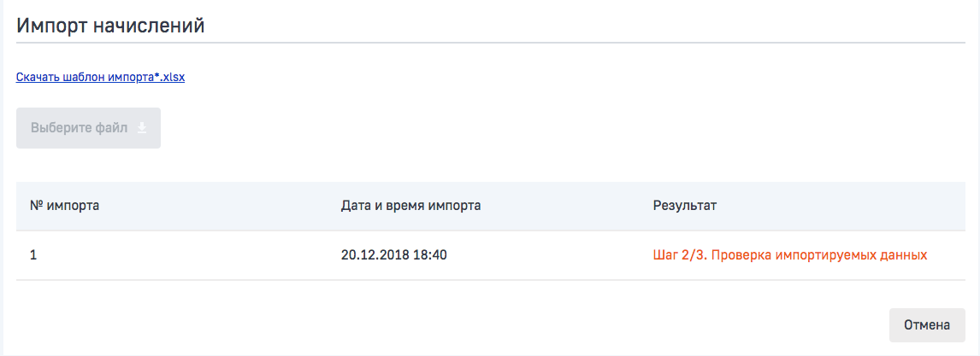
Рисунок 21 Форма импорта начислений из файла
При успешном импорте начислений из файла в журнале импорта начислений отобразится запись об успешной загрузке файла (Рисунок 22).
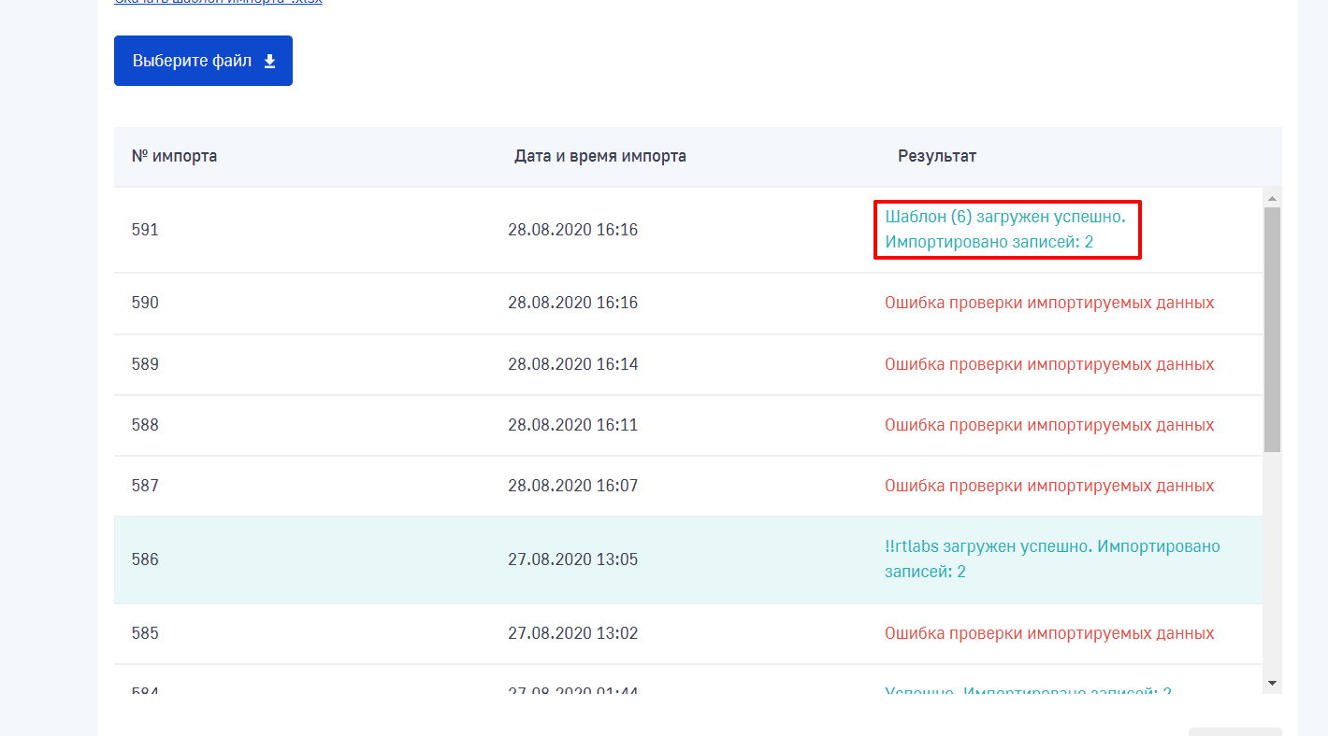
Рисунок 22 Сообщение об успешном импорте начислений
Для выхода из формы импорта без дальнейших действий, нажмите кнопку «Отмена».
Успешно импортированные записи о начислениях можно сразу же отправить в ГИС ГМП. Для этого необходимо нажать на запись об успешном импорте в таблице результатов импорта, на открывшейся модальной форме (Рисунок 24) нажать кнопку «Отправить в ГИС ГМП результаты импорта», на открывшейся затем модальной форме выбрать роль ГИС ГМП ведомства и нажать «Добавить». В результате будет сформирован один или несколько запросов на отправку импортированных начислений в ГИС ГМП (согласно требованиям форматов, в одном пакете, отправляемом в ГИС ГМП, может быть не более 50 начислений. По этой причине, если, например, вы сформировали в файле Excel 170 начислений – будет сформировано 4 записи журнала: на отправку 50+50+50+20 начислений).
В случае наличия ошибок заполнения импортируемого файла (подробное описание нюансов заполнения файла шаблона импорта приведено в разделе 4.2.8.1) система фиксирует ошибки и предоставляет пользователю возможность с ними ознакомиться. Для этого необходимо нажать на запись об ошибочном импорте в таблице результатов импорта, на открывшемся модальном окне будет отображен перечень выявленных ошибок с указанием номера строки файла и столбца, содержащего ошибку (Рисунок 23).
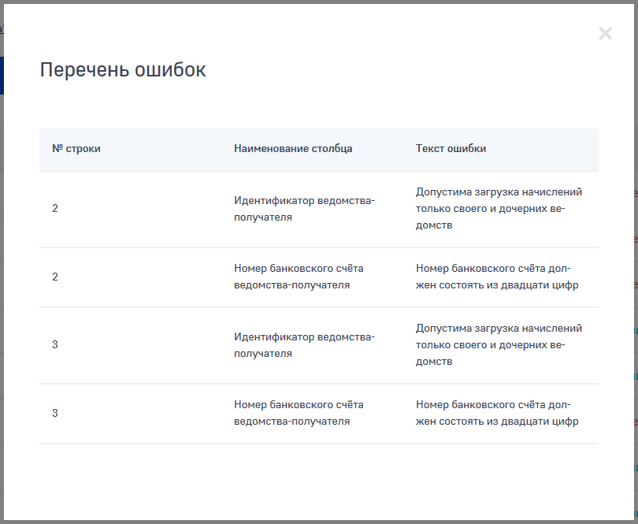
Рисунок 23 Перечень выявленных ошибок в файле импорта
ВАЖНО! В Системе действует запрет на загрузку одного файла второй раз, если при первой загрузке он был успешно обработан. Однако, если изменить содержимое файла – допустима его повторная загрузка, что может привести к дублированию отправленных раннее или отправляемых в ГИС ГМП извещений о начислениях.

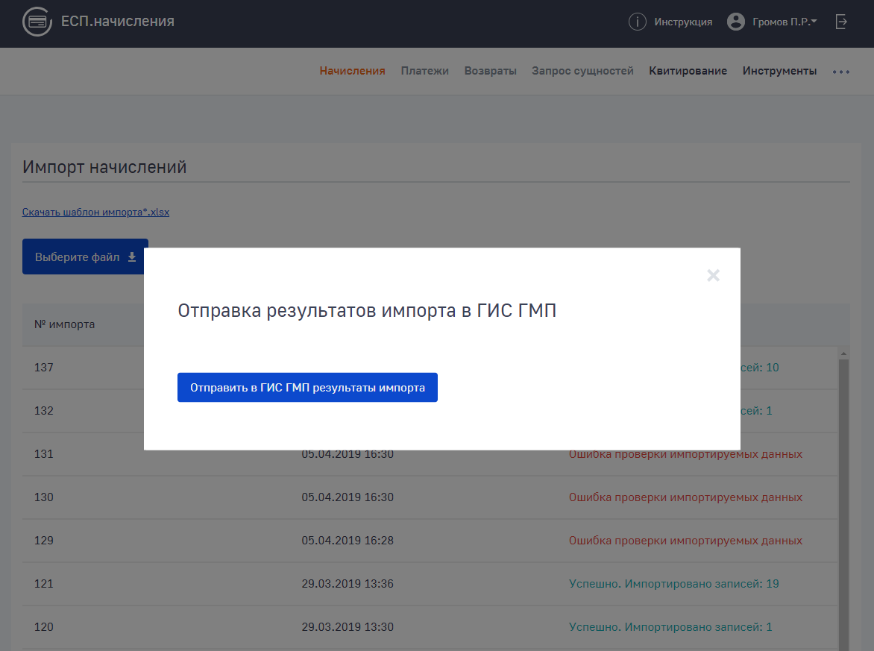
Рисунок 24 Отправка результатов импорта в ГИС ГМП

Инструкция по заполнению файла шаблона импорта
Файл шаблона импорта начислений доступен пользователю в системе по ссылке, размещённой на экранной форме импорта начислений. Файл содержит в себе, в том числе, описание правил заполнения ячеек каждой строки, соответствующей загружаемому в Систему начислению.
В том числе, от пользователя требуется корректно заполнить по каждому импортируемому начислению информацию о назначении платежа, фиксируемом в импортируемом начислении. Для правильного указания номера используемого назначения платежа, пользователю необходимо перейти в справочник назначений платежей Системы (Главное меню Системы -> Администрирование -> Назначения платежей), затем найти запись о требуемом для использования в импортируемом начислении назначении платежа, скопировать её уникальный номер из списка, вставить скопированное значение в соответствующий столбец импортируемого файла шаблона, затем произвести загрузку файла.
ВАЖНО! Корректное использование кодов «Назначения платежа» дает существенную экономию времени при массовом импорте начислений с помощью шаблона. Просим внимательно изучить раздел 4.3.1.4.

Подробное описание правил заполнения некоторых столбцов файла шаблона импорта:
Номер столбца | Наименование столбца | Описание правил заполнения
A | Идентификатор ведомства-получателя | Поле не является обязательным только в том случае, если заполнены столбцы «Наименование ведомства-получателя» (C), «ИНН ведомства-получателя» (D), «КПП ведомства-получателя» (E).  Указывается внутренний идентификатор записи о ведомстве, отображаемый на странице перечня записей справочника «Ведомства» в столбце «Идентификатор», а также в поле «Идентификатор» на странице карточки записи справочника «Ведомства».  В случае, если поле заполнено, реквизиты «ИНН», «КПП», «ОГРН» организации-получателя средств создаваемого начисления будут предзаполнены значениями реквизитов из карточки ведомства, чей идентификатор указан в данном столбце.
B | ОКТМО | Не обязательное поле.  Значение должно состоять из 8 цифр, либо из одного символа «0» (указание в качестве значения кода ОКТМО значения «0» допустимо в том случае, если номер счёта получателя средств не начинается на «03100» или если номер счёта получателя средств начинается на «03100» и КБК начинается на «153»).  В случае, если явно не заполнено, в создаваемом начислении поле «ОКТМО» в Системе заполняется автоматически значением «ОКТМО» из данных ведомства, чей идентификатор указан в столбце «Идентификатор ведомства-получателя» (A).  В случае, если не указан также и идентификатор ведомства-получателя, в создаваемом начислении поле «ОКТМО» по умолчанию заполняется значением «0».
C | Наименование ведомства-получателя | Поле не является обязательным только в том случае, если заполнен столбец «Идентификатор ведомства-получателя» (A).  Наименование должно не превышать 160 символов.  Указываемое наименование организации, вступающей получателем средств по создаваемому начислению, будет зафиксировано в поле «Ведомство» раздела «Реквизиты ведомства-получателя».
D | ИНН ведомства-получателя | Поле не является обязательным только в том случае, если заполнен столбец «Идентификатор ведомства-получателя» (A).  Указываемое значение ИНН организации, выступающей получателем средств по создаваемому начислению, будет зафиксировано в поле «ИНН» раздела «Реквизиты ведомства-получателя».
E | КПП ведомства-получателя | Поле не является обязательным только в том случае, если заполнен столбец «Идентификатор ведомства-получателя» (A).  Указываемое значение КПП организации, выступающей получателем средств по создаваемому начислению, будет зафиксировано в поле «КПП» раздела «Реквизиты ведомства-получателя».
F | ОГРН ведомства-получателя | Не обязательное поле.  Указываемое значение ОГРН организации, выступающей получателем средств по создаваемому начислению, будет зафиксировано в поле «ОГРН» раздела «Реквизиты ведомства-получателя».
G | Номер казначейского или банковского счёта ведомства-получателя | Обязательное поле.  Указываемое значение должно содержать 20 цифр, а также удовлетворять требования на комбинации первых пяти разрядов номера счёта, предъявляемые в актуальной версии форматов взаимодействия с ГИС ГМП.  Значение номера счёта, указываемое в данном поле, должно также быть зафиксировано в одной из записей справочника «Счета» в Системе. В случае, если указан номер счёта, запись о котором отсутствует в справочнике «Счета», необходимо сначала создать такую запись, а затем производить импорт файла.
H | БИК или БИК ТОФК | Обязательное поле.  Указываемое значение должно содержать 9 цифр.  Значение БИК / БИК ТОФК, указываемое в данном поле, должно быть также зафиксировано в той же записи справочника «Счета» Системы, значение из поля «Номер казначейского счёта или счёта банка получателя» которой указано в столбце «Номер казначейского или банковского счёта ведомства-получателя» (G). В случае, если указан номер БИК / БИК ТОФК, запись о котором отсутствует в справочнике «Счета», необходимо сначала создать такую запись, а затем производить импорт файла.
I | Номер назначения платежа | Обязательное поле.  Указывается внутренний идентификатор записи справочника «Назначения платежей» в Системе, отображаемый на странице перечня записей справочника «Назначения платежей» в столбце «Код назначения», а также в поле «Код назначения» на странице карточки записи справочника «Назначения платежей».  Поле не является обязательным только в том случае, если заполнены столбцы «Наименование назначения платежа» (J), «КБК» (K), «Статус плательщика» (L), «Показатель основания платежа» (M).  Указывается внутренний идентификатор записи о ведомстве, отображаемый на странице перечня записей справочника «Ведомства» в столбце «Идентификатор», а также в поле «Идентификатор» на странице карточки записи справочника «Ведомства».  В случае, если поле заполнено, поля «КБК» (K), «Статус плательщика» (L), «Показатель основания платежа» (M) создаваемого начисления будут предзаполнены значениями атрибутов из карточки назначения платежа, чей идентификатор указан в данном столбце.
J | Наименование назначения платежа | Поле не является обязательным только в том случае, если заполнен столбец «Номер назначения платежа» (I).  Наименование должно не превышать 210 символов.  Указываемое наименование назначения платежа по создаваемому начислению, будет зафиксировано в поле «Назначение платежа» раздела «Информация о начислении».
K | КБК | Поле не является обязательным только в том случае, если заполнен столбец «Номер назначения платежа» (I).  Значение должно состоять либо из 20 символов (кириллических или латинских букв и/или цифр), либо из одного символа «0» (указание в качестве значения кода КБК значения «0» допустимо только в том случае, если номер счёта получателя средств не начинается на «03100»)  Указываемое значение кода КБК будет зафиксировано в поле «КБК» раздела «Информация о начислении».
L | Статус плательщика | Поле не является обязательным только в том случае, если заполнен столбец «Номер назначения платежа» (I).  Перечень кодов, соответствующих разным статусам плательщика, доступен на листе «Статусы плательщика» файла шаблона импорта.
M | Показатель основания платежа | Поле не является обязательным только в том случае, если заполнен столбец «Номер назначения платежа» (I).  Перечень кодов, соответствующих разным показателям основания платежа, доступен на листе «Основания платежа» файла шаблона импорта.
N | Сумма начисления | Не обязательное поле.  Указывается сумма начисления с точностью до копеек. Пример заполнения: «1000.99».  Если не указано, в создаваемом начислении поле «Сумма» автоматически заполняется значением из записи о назначении платежа, чей код указан в поле «Номер назначения платежа» (I).
O | Дата начисления суммы, подлежащей уплате плательщиком | Обязательное поле.  Указывается дата и время в следующем формате: dd.MM.YYYY HH:mm:ss (пример заполнения: 18.12.2019 12:59:59).
P | Дата, до которой актуально выставленное начисление | Не обязательное поле.  Указывается дата в следующем формате: dd.MM.YYYY (пример заполнения: 18.12.2019).
Q | Дата отсылки плательщику документа с начислением | Не обязательное поле.  Указывается дата в следующем формате: dd.MM.YYYY (пример заполнения: 18.12.2019).
R | Срок оплаты начисления | Не обязательное поле.  Указывается дата в следующем формате: dd.MM.YYYY (пример заполнения: 18.12.2019).
S | Показатель номера платёжного документа | Обязательное поле.  Указывается значение номера платёжного документа.
T | Показатель даты документа | Обязательное поле.  Указывается значение даты документа в следующем формате: dd.MM.YYYY (пример заполнения: 18.12.2019).  В случае, если в поле «КБК» записи о назначении платежа, код которого указан в поле «Номер назначения платежа» (I) указано значение кода КБК, начинающееся на «153» или «182», то, в соответствии с форматами взаимодействия с ГИС ГМП, в данном поле необходимо передавать значение «0».
U | Показатель налогового периода или код таможенного органа | Обязательное поле.  В случае, если в поле «КБК» записи о назначении платежа, код которого указан в поле «Номер назначения платежа» (I) указано значение кода КБК, начинающееся на «153» или «182», то, в соответствии с форматами взаимодействия с ГИС ГМП, в данном поле необходимо передавать значение «0».
V | Код типа плательщика | Обязательное поле.  Перечень кодов, соответствующих разным типа плательщиков, доступен на листе «Типы плательщика» файла шаблона импорта.
W | Код типа документа, удостоверяющего личность | Поле является обязательным только в том случае, если в столбце «Код типа плательщика» (R) указано значение «01» (соответствующее типу плательщика «Физическое лицо»).  Перечень кодов типов документов, а также правила указания их номеров, доступны на листе «Типы ДУЛ» файла шаблона импорта.
X | Номер документа | Поле является обязательным только в том случае, если в столбце «Код типа плательщика» (R) указано значение «01» (соответствующее типу плательщика «Физическое лицо»).  Правила указания номеров документов доступны на листе «Типы ДУЛ» файла шаблона импорта.
Y | ФИО плательщика/Наименование организации | Обязательное поле.  Значение должно не превышать 160 символов.
Z | ИНН/КИО плательщика | Поле является обязательным только в том случае, если в столбце «Код типа плательщика» (R) указано одно из следующих значений:  - «02» (Индивидуальный предприниматель);  - «03» (Юридическое лицо, зарегистрированное в РФ);  - «04» (Юридическое лицо, зарегистрированное вне РФ (при наличии ИНН));  - «05» (Юридическое лицо, зарегистрированное вне РФ (при наличии КИО)).
AA | КПП плательщика | Поле является обязательным только в том случае, если в столбце «Код типа плательщика» (R) указано одно из следующих значений:  - «03» (Юридическое лицо, зарегистрированное в РФ);  - «04» (Юридическое лицо, зарегистрированное вне РФ (при наличии ИНН));  - «05» (Юридическое лицо, зарегистрированное вне РФ (при наличии КИО)).
AB | Код вида скидки | Необязательное поле.  В случае, если данное поле заполнено, становятся обязательными поля «Размер скидки» (AC), «Срок действия скидки» (AD).  Перечень кодов типов скидки доступны на листе «Виды скидок» файла шаблона импорта.
AC | Размер скидки | Поле становится обязательным, если заполнено поле «Код вида скидки» (AB).  В случае, если в поле «Код вида скидки» (AB) указано значение «1» (соответствующее типу «Фиксированная сумма скидки»), то в данном поле целое положительное число.  В случае, если в поле «Код вида скидки» (AB) указано значение «2» (соответствующее типу «Скидка на процент»), то в данном поле указывается целое положительное число от 1 до 100.  В случае, если в поле «Код вида скидки» (AB) указано значение «3» (соответствующее типу «Понижающий размер начисления коэффициент»), то в данном поле указывается положительное число от «0.01» до «0.99».  Указывается значение даты окончания действия скидки в следующем формате: dd.MM.YYYY (пример заполнения: 18.12.2019).
AD | Срок действия скидки | Поле становится обязательным, если заполнено поле «Код вида скидки» (AB).  Указывается значение даты окончания действия скидки в следующем формате: dd.MM.YYYY (пример заполнения: 18.12.2019).
AE | Адрес плательщика | Необязательное поле.  Значение должно не превышать 200 символов.
AF | Номер ЕКС или корреспондентского счета ведомства-получателя | Необязательное поле.  Указываемое значение должно содержать 20 цифр, а также удовлетворять требования на комбинации первых пяти (или трёх, в зависимости от значения поля «Номер казначейского или банковского счёта ведомства-получателя») разрядов номера ЕКС / корреспондентского счета, предъявляемые в актуальной версии форматов взаимодействия с ГИС ГМП.

Формирование квитанций
Операция формирования квитанции доступна только для записей о начислениях в статусах:
- В обработке;
- Активная;
Для формирования квитанции необходимо:
- Открыть раздел «Начисления»;
- Выбрать одно или несколько начислений, которым присвоен УИН;
- Нажать кнопку «Формирование квитанций»
В результате формирования квитанций произойдет загрузка архива с файлами квитанций в формате .docx на ПК пользователя.

Администрирование
Пользователь имеет возможность работать со осуществлять администрирование следующих справочников Системы:
- Ведомства;
- Пользователи;
- Счета;
- Назначения платежей;
Полномочия пользователя зависят от его роли в соответствии с п. 4.1 Руководства.

Создание новой записи справочника

Создание новой записи справочника «Ведомства»
Для создания новой записи о ведомстве необходимо выполнить следующую последовательность действий:
- Войдите в Систему в роли Администратора ведомства
- Выберите пункт меню «Администрирование» — вкладка «Ведомства»
- В открывшемся окне нажмите на кнопку «Создать ведомство» для создания новой позиции (Рисунок 25)
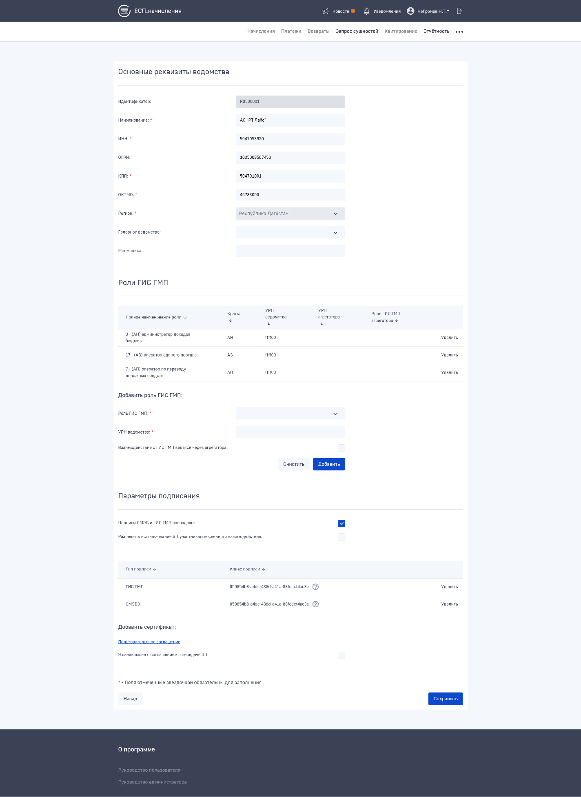
Рисунок 25 Форма создания ведомства

- В открывшейся форме заполните реквизиты ведомства:
- Раздел «Основные реквизиты ведомства»
  - Поле «Идентификатор» (формируется автоматически в процессе сохранения записи о ведомстве);
  - Поле для ввода «Наименование» (обязательно для ввода, ввод значения вручную);
  - Поле для ввода «ИНН» (Обязательно для ввода, ввод значения вручную);
  - Поле для ввода «ОГРН» (Ввод значения вручную);
  - Поле для ввода «КПП» (Обязательно для ввода, ввод значения вручную);
  - Поле для ввода «ОКТМО» (Обязательно для ввода, ввод значения вручную, не должно превышать 8 цифр);
  - Выпадающий список «Регион» (определяется автоматически на основе данных о регионе пользователя, работающего с формой);
  - Выпадающий список «Головное ведомство» (по умолчанию указана организация пользователя, работающего с формой);
  - Поле для ввода «Мнемоника» (ввод значения вручную);
- Далее заполните параметры роли ГИС ГМП ведомства:
- Раздел «Добавить роль ГИС ГМП»
  - Выпадающий список «Роль ГИС ГМП» (Обязательно для выбора);
  - Поле для ввода «УРН ведомства» (Обязательно для ввода, ввод значения вручную, 6 символов, не может быть одинаковым для разных ведомств);
  - Отметка о взаимодействии данного ведомства с ГИС ГМП через агрегатора (по умолчанию не выставлена);
  - Поле для ввода «УРН агрегатора» (при проставленном флаге обязательно для заполнения);
  - Выпадающий список «Роль ГИС ГМП агрегатора» (при проставленном флаге обязательно для заполнения);
- Нажмите кнопку «Добавить» для сохранения данных выбранной роли. Добавление роли ГИС ГМП обязательно для создания нового ведомства.
- Далее заполните параметры подписания запросов:
- Раздел «Параметры подписания»
  - Выпадающий список «Режим подписания»;
- Таблица с перечнем уже добавленных сертификатов
Каждая запись таблицы отображает информацию о добавленных ведомству сертификатах в составе:
  - Тип подписи;
  - Алиас подписи;
- Форма добавления сертификатов:
  - Выпадающий список «Тип подписи»:
    - СМЭВ3;
    - ГИС ГМП;
  - Ссылка на текст пользовательского соглашения;
  - Отметка об ознакомлении и согласии пользователя с текстом пользовательского соглашения (по умолчанию не выставлена);
  - Кнопка для выбора файла подписи (zip архив, не более 10Мб);
  - Поле для ввода пароля контейнера сертификата;
  - Отметка о совпадении подписей типа «СМЭВ» и «ГИС ГМП» (по умолчанию выставлена);
  - Отметка о разрешении ведомствам использовать сертификаты данного ведомства при формировании подписи запросов, отправляемых от имени организаций, указавших код УРН и роль ГИС ГМП данного ведомства в качестве реквизитов роли ГИС ГМП своего агрегатора;
- Нажмите на кнопку «Сохранить» для сохранения внесенных данных о ведомстве. Для возврата к общему списку ведомств без сохранения нажмите на кнопку «Отмена».
- Созданная запись добавится в список записей раздела «Ведомства».
ВАЖНО! В Систему допустимо загружать только ЭП, алиас которых содержит исключительно символы букв латинского алфавита, цифры и тире. Инструкция по изменению алиаса подписи доступна в Приложение А. Инструкция по изменению Алиаса к настоящему документу.
ВАЖНО! Для использования сертификата ведомства-агрегатора для подписания запросов необходимо, чтобы в карточке ведомства-агрегатора был загружен валидный и действительный сертификат, а также, чтобы в карточке ведомства-агрегатора была выставлена галочка «Разрешить использование ЭП участникам косвенного взаимодействия».
ВАЖНО! Заполнение поля «Мнемоника» обязательно в случае, если ведомство планирует взаимодействовать с функциональностью подписок (подробнее – раздел 4.10).

Создание новой записи справочника «Пользователи»
Для создания новой записи о пользователе необходимо выбрать в главном меню Системы пункт «Администрирование», перейти во вкладку «Пользователи», затем нажать на кнопку «Создать пользователя» (Рисунок 26). В результате отобразится форма создания нового пользователя (Рисунок 27).
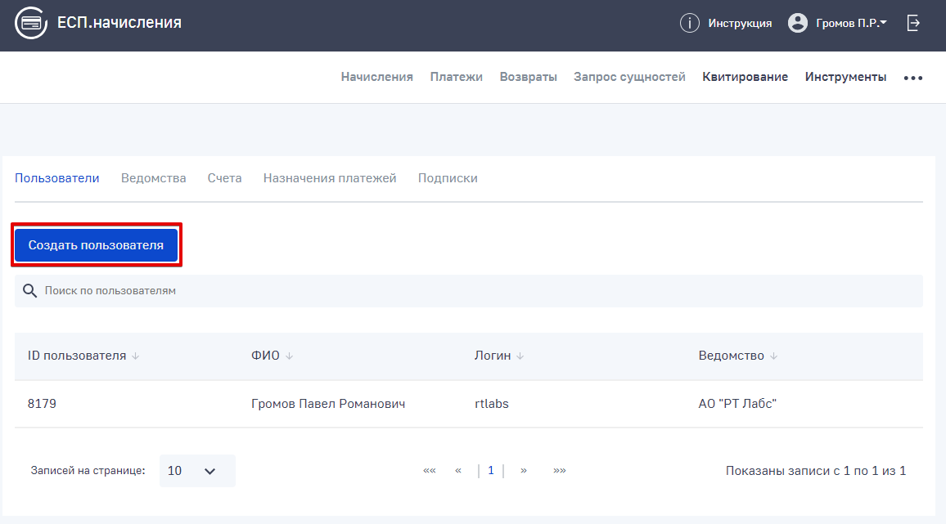
Рисунок 26 Раздел Системы «Пользователи»
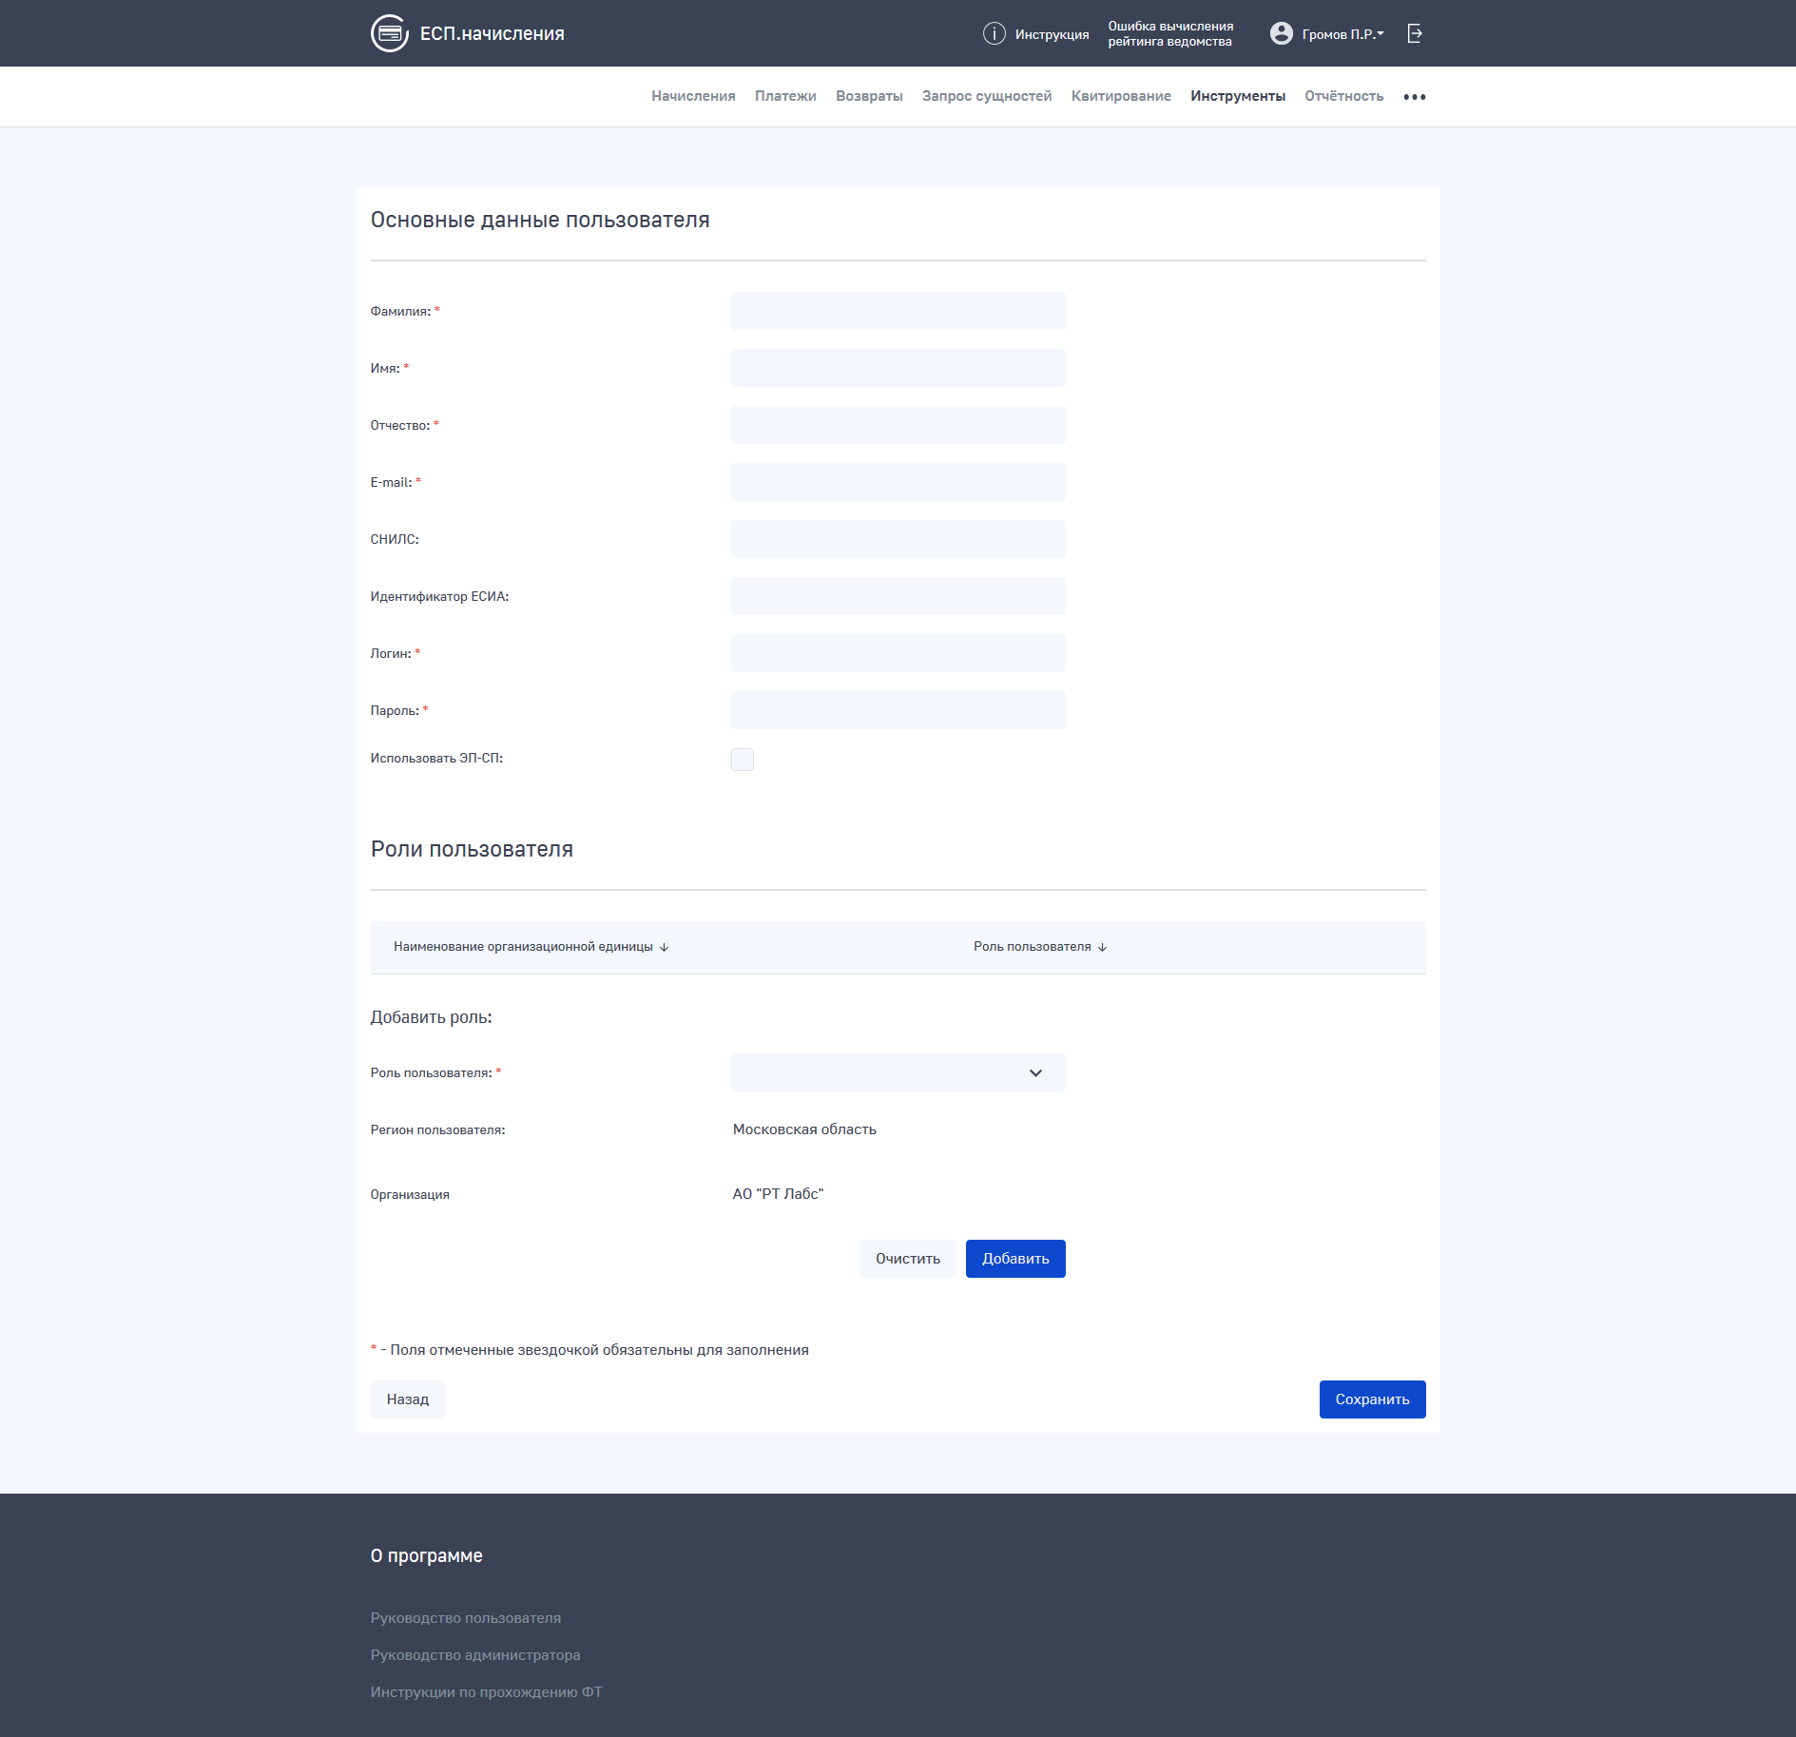
Рисунок 27 Форма создания пользователя
- В открывшемся окне необходимо заполнить поля:
- Блок «Основные данные пользователя»:
  - Фамилия (Обязательно для ввода, ввод значения вручную);
  - Имя (Обязательно для ввода, ввод значения вручную);
  - Отчество (Обязательно для ввода, ввод значения вручную);
  - E-mail (Обязательно для ввода, ввод значения вручную);
  - СНИЛС (Ввод значения вручную);
  - Идентификатор ЕСИА (Ввод значения вручную);
  - Логин (Обязательно для ввода, ввод значения вручную);
  - Пароль (Ввод значения вручную);
  - Отметка об использовании ЭП-СП (по умолчанию не выставлена);
- Блок «Добавить роль»:
  - Регион пользователя (выбран регион пользователя, осуществившего вход в Систему);
  - Организация (выбрана организация пользователя, осуществившего вход в Систему);
  - Роль пользователя (выпадающий список, в зависимости от роли пользователя, осуществившего вход в Систему):
    - Администратор ведомства;
    - Сотрудник ведомства;
Нажмите кнопку «Добавить» для сохранения данных выбранной роли. Добавление роли пользователя обязательно для создания новой учетной записи пользователя.
- Нажмите на кнопку «Сохранить» для сохранения внесенных данных, для возврата к общему списку пользователей без сохранения нажмите на кнопку «Отмена».
- Созданная позиция добавится в список позиций раздела «Пользователи».

Создание новой записи справочника «Счета»
Для создания новой записи необходимо выполнить следующую последовательность действий:
- Войдите в Систему в роли Администратора ведомства
- Выберите пункт меню «Администрирование» — вкладка «Счета»
- В открывшемся окне нажмите на кнопку «Создать счет» для создания новой позиции (Рисунок 28)
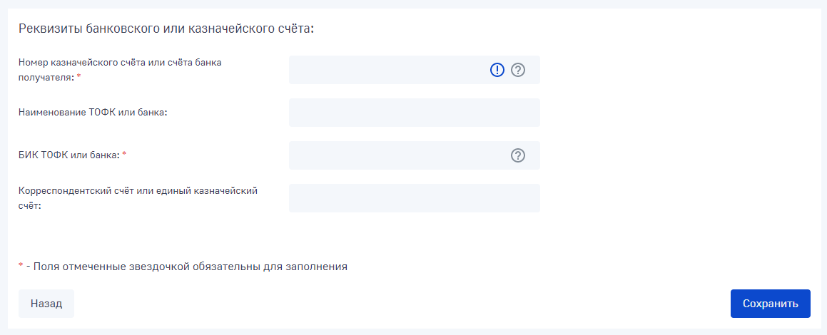
Рисунок 28 Форма создания счёта
- В открывшемся окне необходимо заполнить реквизиты счета:
- Номер казначейского счёта или счёта банка получателя (Обязательно для ввода, ввод значения вручную);
- Наименование ТОФК или банка (Ввод значения вручную);
- БИК ТОФК или банка (Обязательно для ввода, ввод значения вручную);
- Корреспондентский счёт или единый казначейский счёт (Ввод значения вручную);
- Нажмите на кнопку «Сохранить» для сохранения внесенных данных, для возврата к общему списку счетов без сохранения нажмите на кнопку «Отмена».
- Созданная позиция добавится в список позиций раздела «Счета».

Создание новой записи справочника «Назначения платежей»
Для создания новой записи о назначении платежа необходимо выбрать в главном меню системы пункт «Администрирование», перейти во вкладку «Назначения платежей», затем нажать на кнопку «Создать Назначение» (Рисунок 29). В результате отобразится форма создания нового начисления (Рисунок 30)
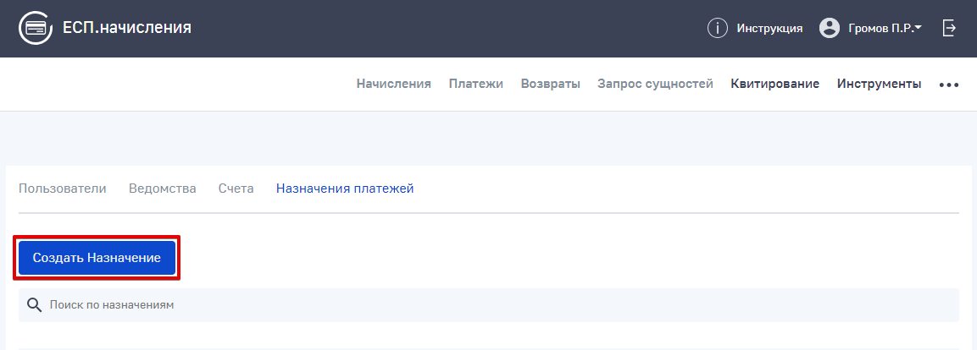
Рисунок 29 Раздел Системы «Назначения платежей»
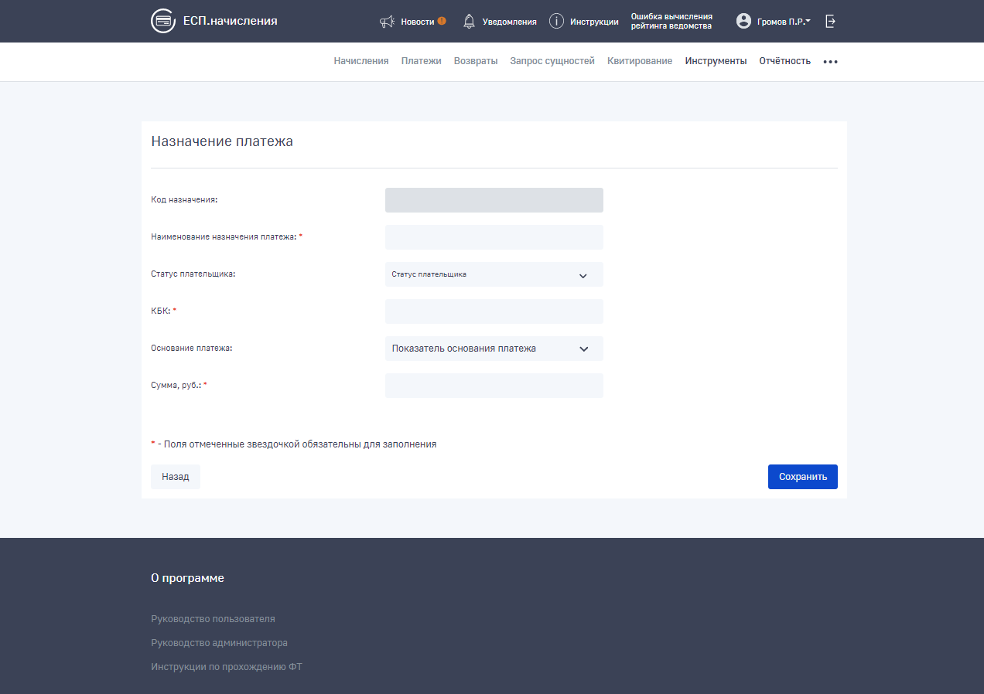
Рисунок 30 Форма создания назначения платежа
Для создания назначения платежа необходимо заполнить поля:
- Поле ввода «Наименование назначения платежа» (обязательно для ввода);
- Выпадающий список «Статус плательщика» (обязательно для выбора);
- Поле ввода «КБК» (обязательно для ввода; должно быть указано либо «0», либо 20 цифр, все 20 цифр не должны быть одновременно равны «0»);
- Выпадающий список «Основание платежа» (обязательно для выбора);
- Поле ввода «Сумма, руб» (обязательно для ввода»).
После заполнения обязательных полей формы, для сохранения внесённых данных о назначении платежа пользователю необходимо нажать на кнопку «Сохранить». Созданная запись о назначении платежа добавится в перечень записей справочника «Назначения платежей» в раздел «Активные».
Для возврата к перечню записей справочника без сохранения внесённых данных пользователю необходимо нажать кнопку «Назад».

Изменение записи
Для изменения данных одной из записей справочников необходимо выполнить следующую последовательность действий:
- на экранной форме перечня записей справочника перейдите в карточку записи, нажав на строку записи в перечне;
- на форме карточки записи внесите необходимые изменения в данные;
- нажмите на кнопку «Сохранить» для сохранения внесенных изменений. Для возврата к перечню записей справочника без сохранения нажмите на кнопку «Назад».
Изменение данных доступно для Администратора ведомства.

Поиск записи
Для поиска записи справочника необходимо выполнить следующую последовательность действий:
- На экранной форме перечня записей справочника введите поисковые данные в строку поиска. Поиск осуществляется от 5 символов;
- После этого нажмите на кнопку «ENTER». В результатах поиска останутся строки, удовлетворяющие поисковому запросу.
Поиск доступен для всех пользователей.

Деактивация записи
Деактивированные записи справочника становятся не доступными пользователю для использования при работе с начислениями/платежами/возвратами.
Для деактивации одной из записей справочников «Назначения платежей» и «Счета» необходимо выполнить следующую последовательность действий:
- на экранной форме перечня записей справочника перейдите в карточку записи, которую необходимо деактивировать, нажав на строку записи в перечне;
- на форме карточки записи нажмите кнопку «Деактивировать».
- на отобразившемся модальном окне подтверждения деактивации нажмите на кнопку «Да» для подтверждения. Для возврата к просмотру карточки выбранной позиции без деактивации записи нажмите на кнопку «Отменить».
Для массовой деактивации записей справочника «Назначения платежей» необходимо выполнить следующую последовательность действий:
- перейдите на вкладку «Активные»;
- на экранной форме перечня записей справочника отметьте подлежащие деактивации записи при помощи чек-бокса в строке назначения платежа, либо выберите все записи справочника при помощи чек-бокса в строке заголовка таблицы назначений платежа;
- нажмите на кнопку «Деактивировать N записей»;
- на отобразившемся модальном окне подтверждения деактивации нажмите на кнопку «Да» для подтверждения. Для возврата к просмотру карточки выбранной позиции без деактивации записи нажмите на кнопку «Отменить».
Деактивация записей справочников доступна для Администратора ведомства.

Восстановление ранее деактивированной записи
Для восстановления ранее деактивированной позиции справочника «Назначения платежей» или «Счета» необходимо выполнить следующую последовательность действий:
- на экранной форме перечня записей справочника перейдите в карточку записи, которую необходимо активировать, нажав на строку записи в перечне;
- на форме карточки записи нажмите кнопку «Активировать».
Активация ранее деактивированных записей справочников доступна для Администратора ведомства.

Работа с журналами
Для просмотра журнала запросов в ГИС ГМП необходимо выбрать пункт меню «Журнал запросов». Откроется журнал запросов (Рисунок 31).
Пользователю доступна настройка отображаемых столбцов в перечне записей журнала запросов. Для настройки необходимо нажать на кнопку «Отображение».
Также пользователю доступна фильтрация записей раздела «Журнал запросов». Для фильтрации записей необходимо нажать на кнопку «Настроить фильтры».
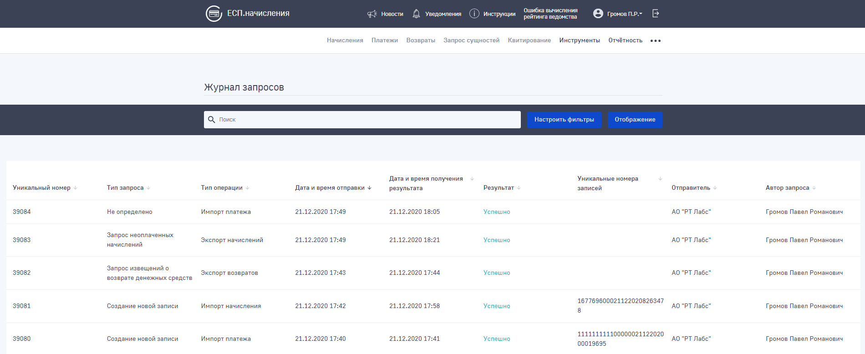
Рисунок 31 Форма журнала запросов
В журнале запросов представлена следующая информация:
- Уникальный номер записи журнала;
- Тип запроса;
- Тип операции;
- Дата и время отправки;
- Дата и время получения результата;
- Результат;
- Уникальные номера записей, использованных в запросе (по умолчанию отображается «свёрнутым»);
- Отправитель;
- Автор запроса;

Для отображения полного перечня уникальных номеров сущностей, использованных в запросе необходимо нажать на ссылку «ещё..» (Рисунок 32).
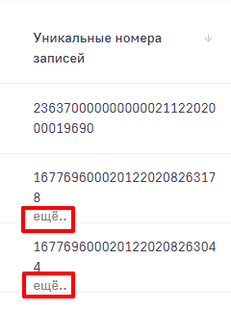
Рисунок 32 Кнопка отображения полного перечня уникальных номеров сущностей
В результате перечень уникальных номеров сущностей будет отображен целиком.
Для перехода в карточку записи журнала (Рисунок 33) необходимо нажать на строку интересующего запроса.
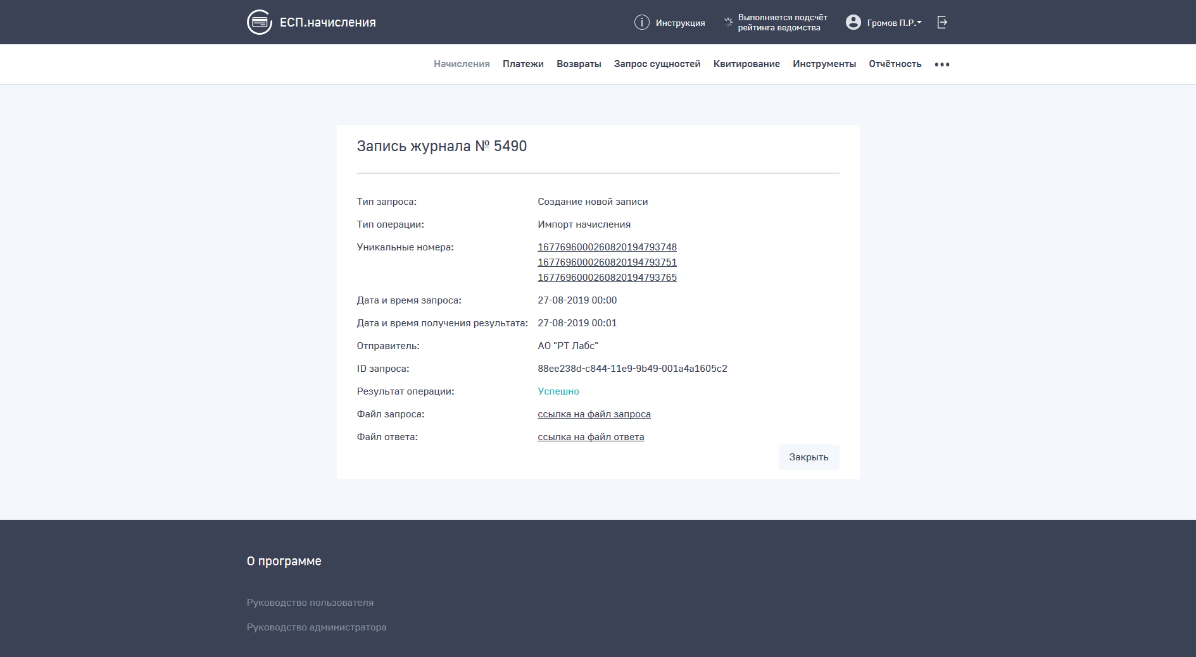
Рисунок 33 Форма карточки записи журнала

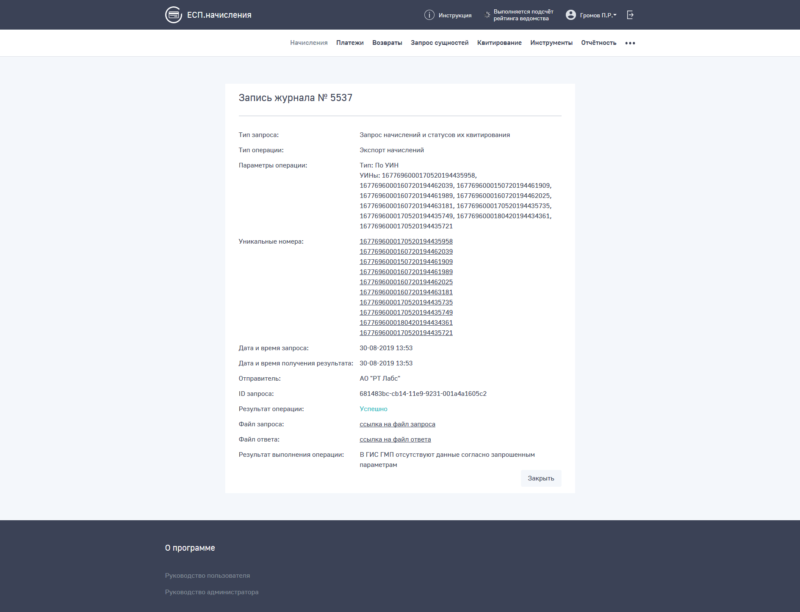
Рисунок 34 Форма карточки журнала с указанными параметрами операции
В карточке запроса отображаются подробные данные произведённого запроса:
- Тип запроса;
- Тип операции;
- Параметры операции
Данное поле отображается только в карточках запросов с типом операции категории «Экспорт» (Рисунок 34)
- Перечень уникальных номеров сущностей, использованных в запросе
Каждый уникальный номер, указанный в перечне, содержит в себе ссылку в карточку той сущности, уникальным номером которой он является;
- Дата и время отправки запроса;
- Дата и время получения ответа;
- Наименование организации, являющейся отправителем запроса;
- Идентификатор запроса (MessageId);
- Результат операции;
Данное поле содержит либо признак получения ответа об успешной обработке отправленного запроса – «Успешно», либо признак ожидания ответа от ГИС ГМП – «В обработке», либо признак обнаружения ошибок – «Ошибка» и перечисление кодов и описаний ошибок, полученных от ГИС ГМП;
- Ссылку на xml-файл, содержащий в себе сам запрос;
- Ссылку на xml-файл, содержащий в себе ответ на запрос;
- Результат выполнения операции;
Данное поле содержит детализированную информацию о том, сколько всего записей было получено в результате экспорта, сколько было создано новых записей в Системе, сколько было обновлено ранее имевшихся записей в Системе.
Для выхода из карточки запроса, нажмите кнопку «Закрыть».

Переотправка ошибочных запросов
Возможность переотправки запроса реализована только для тех записей журнала, для которых ранее была получена ошибка. Функция переотправки доступна по нажатию на кнопку «Переотправить» в карточке записи журнала, для которой в ответе зафиксирована ошибка (Рисунок 35).
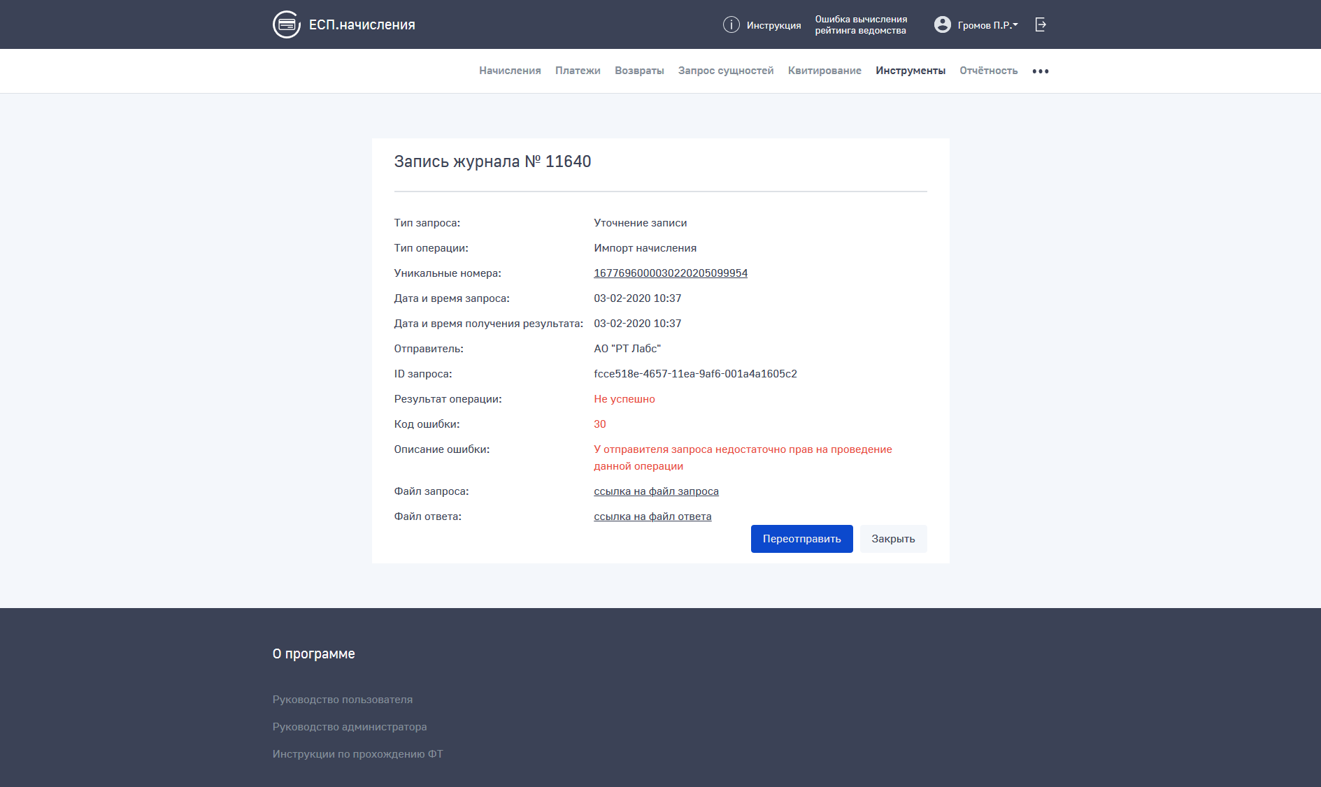
Рисунок 35 Карточка записи журнала о запросе, в ответ на который вернулась ошибка и доступна функция переотправки
Для переотправки запроса необходимо нажать на кнопку «Переотправка». После нажатия, пользователю будет предложено перевыбрать роль ГИС ГМП из перечня ролей его ведомства, от которой отправляется запрос (данное правило не распространяется на запросы по изменению параметров ранее оформленных подписок).
Для каждого запроса, в ответ на который была получена ошибка, функциональность переотправки доступна только один раз. В результате инициации переотправки запроса этот же запрос будет отправлен заново, но зафиксирован он будет в новой записи журнала. В случае, если в ответ на переотправленный запрос также будет получена ошибка, для его переотправки необходимо задействовать эту функциональность из карточки новой записи журнала, в которой зафиксирован переотправленный запрос.
ВАЖНО! Функциональность переотправки направляет в ГИС ГМП запрос, аналогичный отправленному ранее. В случае, если на предыдущий запрос пришел ответ с ошибкой (ошибкой ГИС ГМП или «критической» ошибкой СМЭВ – см. п. 4.12.1) – необходимо ознакомиться с сутью ошибки на технологическом портале СМЭВ или сайте Федерального казначейства и исправить причины возникновения, затем отправить новый запрос, в таком случае переотправка смысла не имеет.

Запрос сущностей из ГИС ГМП
Для перехода к запросу сущностей из ГИС ГМП необходимо выбрать пункт меню «Запрос сущностей» (Рисунок 36).
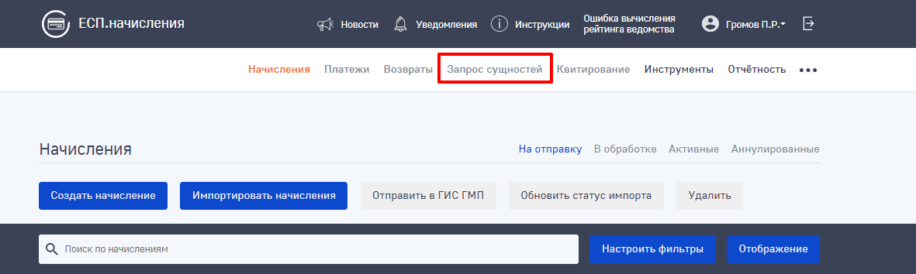
Рисунок 36 Раздел «Запрос сущностей»
Открывается форма запроса (Рисунок 37).
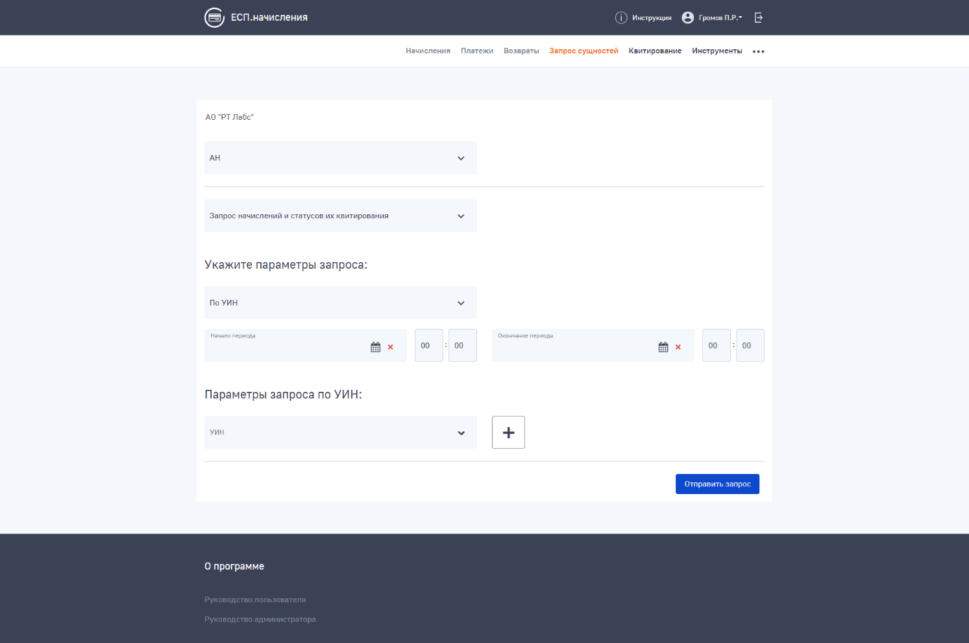
Рисунок 37 Форма запроса сущностей из ГИС ГМП с некоторыми предзаполненными полями
Для формирования запроса сущностей из ГИС ГМП необходимо заполнить следующие поля:
- Поле «Наименование ведомства-отправителя запроса» (не редактируемое; определяется автоматически на основе данных о ведомстве пользователя, работающего с формой);
- Выпадающий список «Роль ГИС ГМП, присвоенная ведомству» (обязательно для выбора);
- Выпадающий список «Тип операции» (обязательно для выбора)
- Выпадающий список «Тип запроса» (обязательно для выбора):
В зависимости от выбранного значения в списке «тип запроса» изменяется состав полей для ввода параметров запроса:
«по УИН»:
  - Поле ввода «УИН» (допустим ввод значения УИН, отсутствующих в Системе. Вводимое значение должно удовлетворять ограничениям, накладываемым правилами ГИС ГМП: длина УИН – 25 символов для региональных учреждений, 20 символов – для федеральных);
«по УИП»:
  - Поле ввода «УИП» (допустим ввод значения УИП, отсутствующего в Системе. Вводимое значение должно удовлетворять ограничениям, накладываемым правилами ГИС ГМП: длина УИП – 32 символа);
«по идентификатору плательщика»:
  - Выпадающий список «Тип плательщика» (обязательно для выбора, значение по умолчанию «Физическое лицо»);
В зависимости от выбранного значения в списке «тип плательщика» изменяется состав полей для ввода реквизитов плательщика:
«Физическое лицо»:
  - Выпадающий список «Вид документа, удостоверяющего личность» (обязательно для выбора);
  - Поле ввода «Номер документа» (обязательно для ввода);
  - Выпадающий список «Страна» (не обязательно для выбора, по умолчанию выбран вариант «Россия»);
  - Поле ввода «Адрес плательщика» (не обязательно для ввода);
  - Поле ввода «ФИО» (не обязательно для ввода);
  - Поле ввода «Примечание» (не обязательно для ввода);
«Юридическое лицо, зарегистрированное в РФ»:
  - Выпадающий список «Страна» (не обязательно для выбора, по умолчанию выбран вариант «Россия»);
  - Поле ввода «Адрес плательщика» (не обязательно для ввода);
  - Поле ввода «Наименование организации» (не обязательно для ввода);
  - Поле ввода «ИНН» (обязательно для ввода);
  - Поле ввода «КПП» (обязательно для ввода);
«Юридическое лицо, зарегистрированное вне РФ (при наличии ИНН)»:
  - Выпадающий список «Страна» (не обязательно для выбора, по умолчанию выбран вариант «Россия»);
  - Поле ввода «Адрес плательщика» (не обязательно для ввода);
  - Поле ввода «Наименование организации» (не обязательно для ввода);
  - Поле ввода «ИНН» (обязательно для ввода);
  - Поле ввода «КПП» (обязательно для ввода);
«Юридическое лицо, зарегистрированное вне РФ (при наличии КИО)»:
  - Выпадающий список «Страна» (не обязательно для выбора, по умолчанию выбран вариант «Россия»);
  - Поле ввода «Адрес плательщика» (не обязательно для ввода);
  - Поле ввода «Наименование организации» (не обязательно для ввода);
  - Поле ввода «КИО» (обязательно для ввода);
  - Поле ввода «КПП» (обязательно для ввода);
«Индивидуальный предприниматель»:
  - Выпадающий список «Страна» (не обязательно для выбора, по умолчанию выбран вариант «Россия»);
  - Поле ввода «Адрес плательщика» (не обязательно для ввода);
  - Поле ввода «Наименование организации» (не обязательно для ввода);
  - Поле ввода «ИНН» (обязательно для ввода);
«за временной интервал»:
В случае выбора данного варианта типа запроса, поля ввода даты «начало периода» и «окончание периода» становятся обязательными;
  - Поле ввода «ИНН» (не обязательно для ввода);
  - Поле ввода «КПП» (не обязательно для ввода);
  - Поле ввода «КБК» (не обязательно для ввода; доступна возможность указать до 10 значений);
ВАЖНО! Для добавления нескольких значений одного и того же поля, пользователю необходимо воспользоваться кнопкой клонирования поля – кнопка со знаком «+» справа от поля. После нажатия на данную кнопку на форме будет добавлен клон поля. Для удаления добавленного клона поля необходимо нажать на кнопку со знаком «x». Допустимо удалять только клоны поля.
- Поле ввода даты «Начало периода» (не обязательно для ввода, кроме случая, когда в выпадающем списке «Тип запроса» выбрано значение «за временной интервал»);
- Поле ввода даты «Окончание периода» (не обязательно для ввода, кроме случая, когда в выпадающем списке «Тип запроса» выбрано значение «за временной интервал»);

Для отправки запроса в ГИС ГМП необходимо нажать на кнопку «Отправить запрос».

Подробная инструкция запроса квитанций из ГИС ГМП
Выполнение запроса всех квитанций из ГИС ГМП позволяет пользователю актуализировать в системе статусы квитирования и информацию, используемую для проведения операций квитирования или деквитирования.
Существует два основных типа запросов квитанций из ГИС ГМП:
- Запрос всех результатов квитирования
В ответ на такой тип запроса вернётся информация обо всех фактах квитирования, содержащихся в ГИС ГМП, в том числе, и аннулированные факты квитирования;
- Запрос результатов квитирования, за исключением неактивных (возвращается результат квитирования с последним полученным платежом).
Для выполнения запроса квитанций из ГИС ГМП необходимо:
      - Перейти на форму запроса сущностей (главное меню Системы -> раздел «Запрос сущностей»);
      - Указать роль ГИС ГМП ведомства (при необходимости);
      - Указать в качестве «Типа операции» один из перечисленных выше типов запросов квитанций;
      - Указать в качестве «Типа запроса» один из предлагаемых вариантов параметров запроса;
      - Указать параметры запроса (это может быть набор УИНов начислений, квитанции которых необходимы Пользователю; это может быть конкретный временной период, в который в ГИС ГМП были зафиксированы необходимые Пользователю факты квитирования);
      - Нажать кнопку «Отправить запрос».

Принудительное квитирование
Функциональность принудительного квитирования обеспечивает пользователю следующие возможности:
- Принудительное квитирование начисления с платежами;
- Принудительное квитирование начисления с отсутствующим в Системе платежом;
- Аннулирование принудительного квитирования;
- Выставление платежу статуса «Услуга предоставлена»;
- Аннулирование выставление платежу статуса «Услуга предоставлена».
Для выполнения любой из перечисленных операций необходимо перейти в раздел квитирования, выбрав соответствующий пункт в главном меню Системы. В результате будет отображена форма (Рисунок 38), содержащая следующие элементы:
- Переключатель типа операции «Квитирование» / «Отмена квитирования»
Данный переключатель определяет, в каком статусе будут доступны для выбора начисления и платежи. В случае выбора «Квитирование» будут доступны начисления, остаток по оплате которых отличен от нуля (подробнее – в разделе 4.2.5, пункт рекомендации), а также будут доступны платежи в статусе, отличном от «Сквитировано». В случае выбора «Отмена квитирования» будут доступны начисления, находящиеся в статусе квитирования, отличном от «Не сквитировано», а также будут доступны платежи, находящиеся в статусе «Сквитировано»;
- Переключатель типа сущностей «Начисления» / «Платежи»
Данный переключатель определяет, какой тип сущностей будет отображён и доступен для поиска и выбора пользователю;
- Форма поиска, фильтрации и настройки отображения перечней начислений и платежей;
Данная форма обеспечивает пользователю возможности поиска и фильтрации, аналогичные таковым на форме реестров сущностей (раздел 4.2.1). Также данная форма обеспечивает возможность настройки набора отображаемых столбцов.
- Перечень начислений и платежей
Наполнение данного перечня зависит от типа сущности, типа операции, указанных пользователем, а также от шага выполнения операции. Для того, чтобы вернуться с шага выбора одного типа сущностей на предыдущий, пользователю доступна ссылка «Вернуться». В случае, если в переключателе типа сущности выставлен тип сущности «Платежи» в перечне платежей красным цветом будут выделены платежи, по которым направлен один или более возврат.
- Управляющие кнопки
В зависимости от выбранных положений переключателей набор управляющих кнопок внизу будет изменяться;
- Инструменты навигации по перечню записей о начислениях и платежах.

Также, для каждого начисления, для которого из ГИС ГМП получена информация о квитанциях (подробнее о получении актуальной информации о квитанциях и балансе – в разделе 4.5.1) в столбце «Квитированные платежи» отображается ссылка «посмотреть» с количеством квитированных с этим начислением платежей. Нажатие на эту ссылку приведёт к отображению модального окна с перечнем платежей, которые, по информации из ГИС ГМП, были квитированы с данным начислением (Рисунок 39). В том числе, в верхней части этого модального окна отображается перечень УИПов квитированных с этим начислением платежей, данные о которых отсутствуют в Системе.
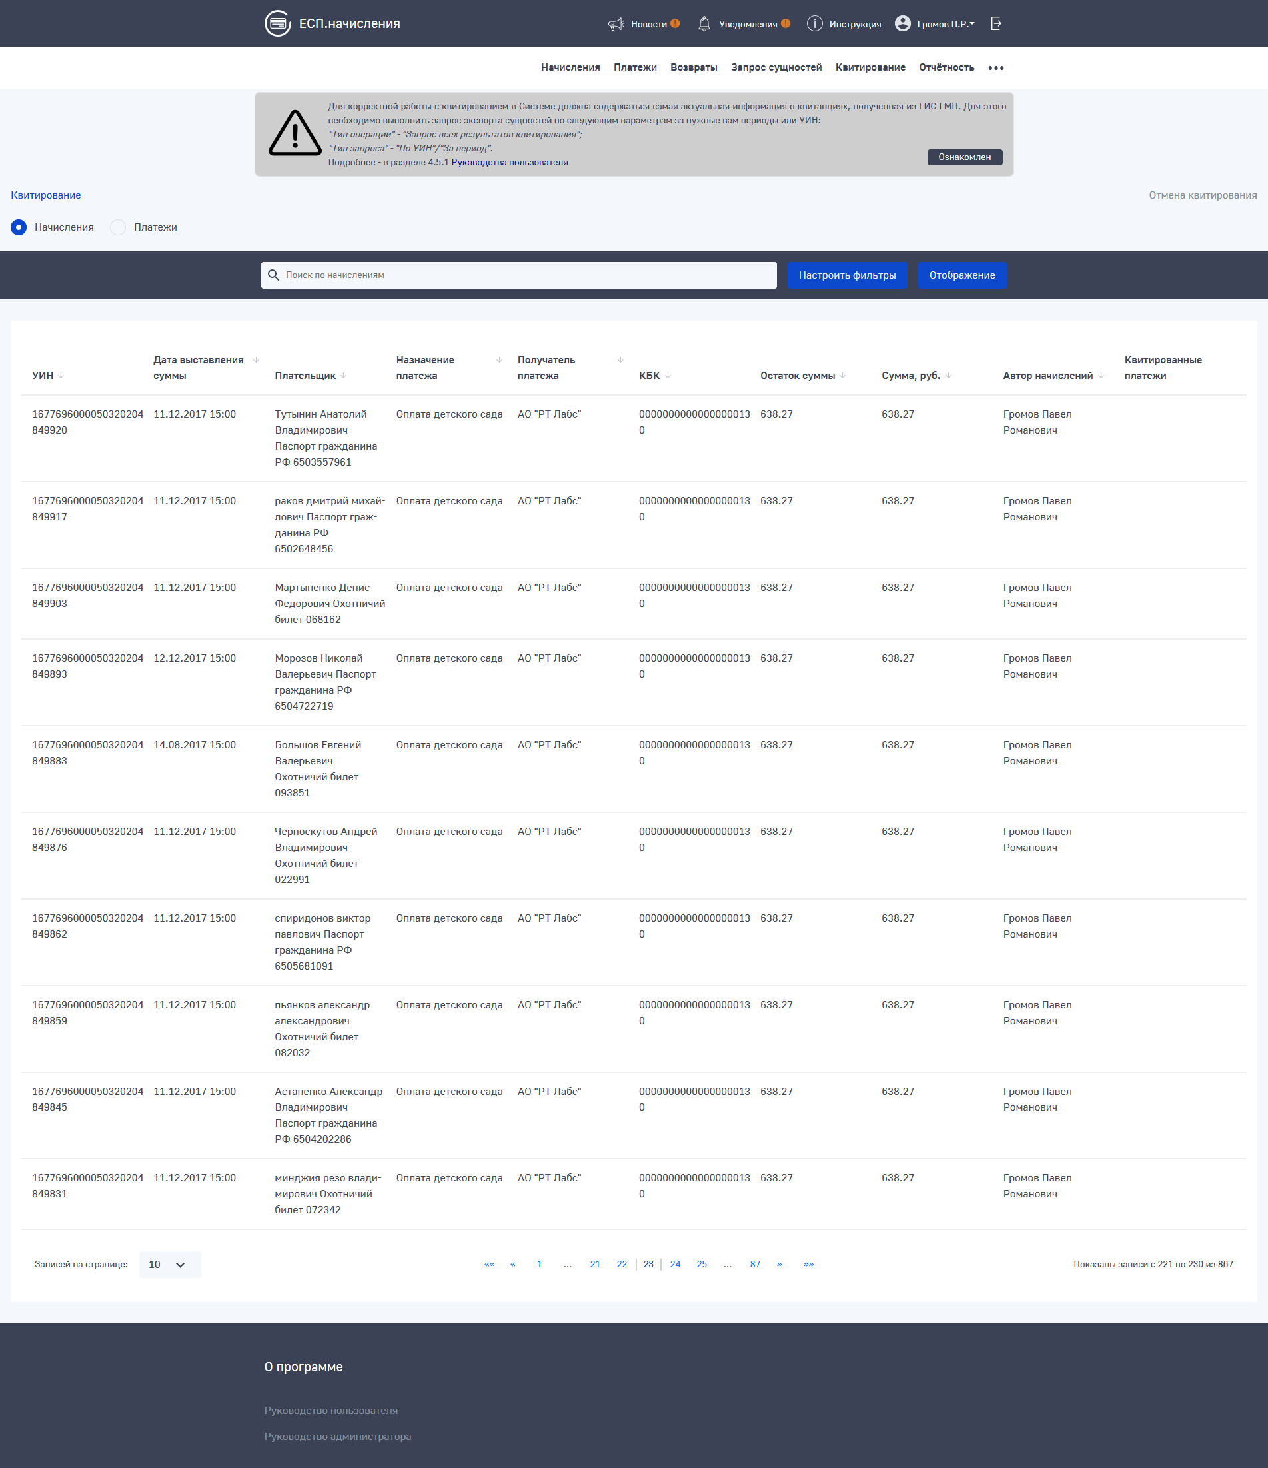
Рисунок 38 Форма квитирования
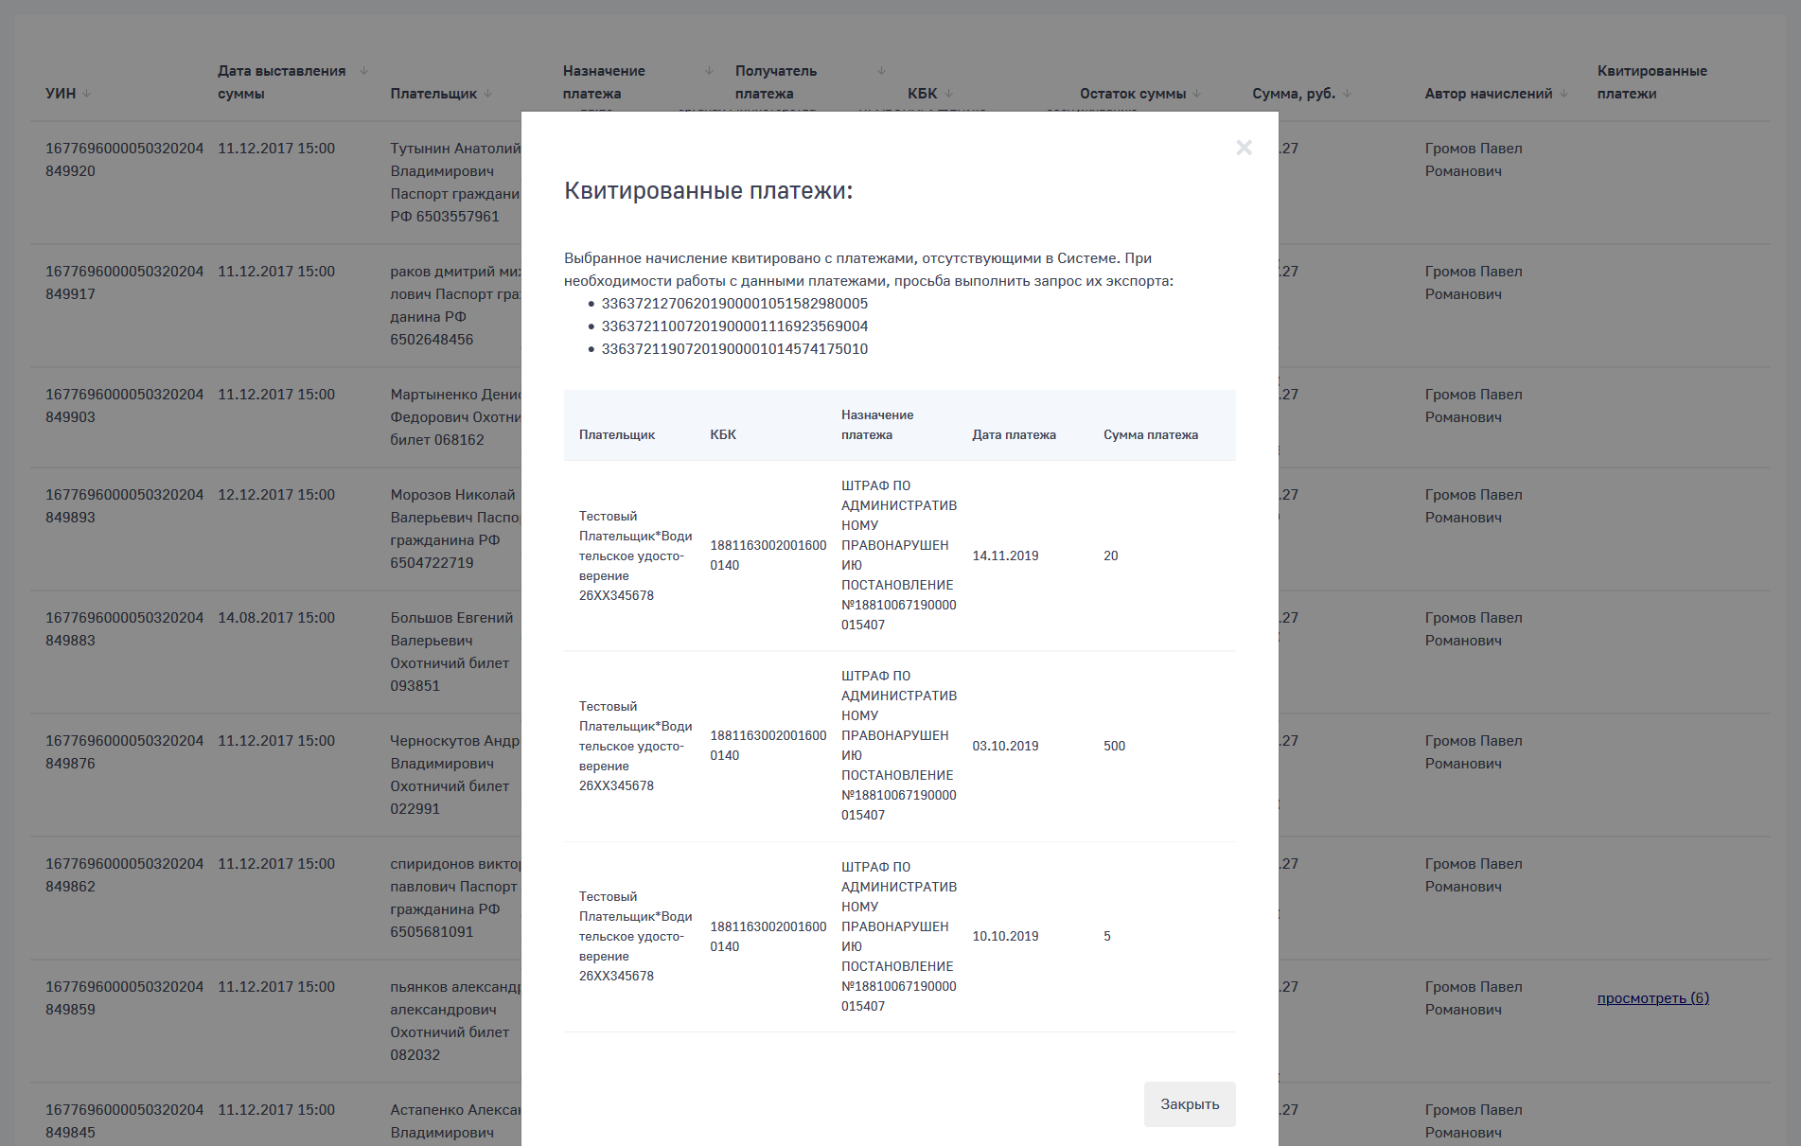
Рисунок 39 Модальное окно перечня квитированных с начислением платежей

Принудительное квитирование начисления с платежами
Операция принудительного квитирования начисления с платежом или платежами выполняется для того, чтобы в принудительном порядке передать в ГИС ГМП информации о соответствии конкретного начисления с конкретным платежом/платежами, даже в случае, когда в информации о платеже в поле «УИН» указано значение «0».
Для выполнения принудительного квитирования начисления с платежом/платежами на форме квитирования необходимо выставить переключатели в положения:
- Переключатель типа операции: «Квитирование»;
- Переключатель типа сущности: «Начисление».
Для отправки в ГИС ГМП запроса на принудительное квитирование, необходимо:
- Найти на форме выбора начисление, которое необходимо квитировать, воспользовавшись формой поиска;
- Пометить найденное начисление как квитируемое путём его выбора в списке;
В частности, для каждого начисления в списке отображается сумма остатка платежа по выставленной сумме данного начисления, а также количество ранее квитированных с данным начислением платежей (в случае наличия такой информации в Системе. Подробнее о получении такой информации – в разделе 4.5.1). Нажатие на количество ранее квитированных платежей приведёт к отображению формы с подробной информацией об этих платежах;
- Нажать на кнопку «Найти платежи по выбранному начислению».
В результате произойдёт переход на форму выбора платежей, на которой будут отображены только не квитированные платежи. Информация по выбранному на шаге 2 начислению отобразится в блоке «Выбранное начисление:». Кнопка «Скрыть» позволяет свернуть данные выбранного на шаге 2 начисления. Состояние блока «Выбранное начисление:» сохраняется в течение одной пользовательской сессии;
- Выбрать платёж или платежи, которые необходимо квитировать с выбранным начислением;
- Нажать кнопку «Сквитировать».
После нажатия кнопки «Сквитировать» пользователю будет отображена стандартная форма указания роли ГИС ГМП, реквизиты которой будут использованы для формирования и отправки запроса в ГИС ГМП.
В результате отправки запроса, информация о том, что выбранные платежи были отправлены на квитирование, будет зафиксирована в Системе и данные платежи не будут доступны для выбора для принудительного квитирования с начислением или выставления статуса «услуга предоставлена». В случае получения от ГИС ГМП ошибки в ответ на отправленный запрос, указанная пометка будет снята с данных платежей.
Для выполнения принудительного квитирования начисления, созданного на основании платежа с платежом необходимо перейти в раздел «Начисления» и выполнить следующие шаги (либо воспользоваться способом описанным выше):
- Найти в разделе «Активные» начисление, созданное на основании платежа, которое необходимо квитировать, воспользовавшись формой поиска.
- Перейти в карточку начисления;
- Нажать на кнопку «Сквитировать».
После нажатия кнопки «Сквитировать» пользователю будет отображена стандартная форма указания роли ГИС ГМП, реквизиты которой будут использованы для формирования и отправки запроса в ГИС ГМП.
В результате отправки запроса, информация о том, что выбранный платеж был отправлен на квитирование, будет зафиксирована в Системе и данный платеж не будет доступен для выбора для принудительного квитирования с начислением или выставления статуса «услуга предоставлена». В случае получения от ГИС ГМП ошибки в ответ на отправленный запрос, указанная пометка будет снята с данных платежей.

Принудительное квитирование начисления с отсутствующим платежом
Операция принудительного квитирования начисления с отсутствующим платежом выполняется для того, чтобы в принудительном порядке передать в ГИС ГМП информации о соответствии начисления некоторому платежу, конкретно указать который у пользователя нет возможности по причине отсутствия данного платежа в Системе.
Для выполнения принудительного квитирования начисления с отсутствующим платежом на форме квитирования необходимо выставить переключатели в положения:
- Переключатель типа операции: «Квитирование»;
- Переключатель типа сущности: «Начисление».
Для отправки в ГИС ГМП запроса на принудительное квитирование, необходимо:
- Найти на форме выбора начисление, которое необходимо квитировать, воспользовавшись формой поиска;
- Пометить найденное начисление как квитируемое путём его выбора в списке;
В частности, для каждого начисления в списке отображается сумма остатка платежа по выставленной сумме данного начисления, а также количество ранее квитированных с данным начислением платежей (в случае наличия такой информации в Системе. Подробнее о получении такой информации – в разделе 4.5.1). Нажатие на количество ранее квитированных платежей приведёт к отображению формы с подробной информацией об этих платежах;
- Нажать на кнопку «Найти платежи по выбранному начислению»;
В результате произойдёт переход на форму выбора платежей, на которой будут отображены только не квитированные платежи. Информация по выбранному на шаге 2 начислении будет отображаться в блоке «Выбранное начисление:». Кнопка «Скрыть» позволяет свернуть данные выбранного на шаге 2 начисления. Состояние блока «Выбранное начисление:» сохраняется в течение одной пользовательской сессии;
- Не выбирать никакого платежа;
- Нажать кнопку «Сквитировать».
После нажатия кнопки «Сквитировать» пользователю будет отображена стандартная форма указания роли ГИС ГМП, реквизиты которой будут использованы для формирования и отправки запроса в ГИС ГМП.

Аннулирование принудительного квитирования
Операция аннулирования принудительного квитирования начисления выполняется для того, чтобы в принудительном порядке передать в ГИС ГМП информации об аннулировании ранее выполненного принудительного квитирования.
Для выполнения принудительного квитирования начисления с отсутствующим платежом на форме квитирования необходимо выставить переключатели в положения:
- Переключатель типа операции: «Отмена квитирования»;
- Переключатель типа сущности: «Начисление».
Для отправки в ГИС ГМП запроса на принудительное квитирование, необходимо:
- Найти на форме выбора начисление, факт квитирования которого необходимо аннулировать, воспользовавшись формой поиска;
- Пометить найденное начисление путём его выбора в списке;
В частности, для каждого начисления в списке отображается сумма остатка платежа по выставленной сумме данного начисления, а также количество ранее квитированных с данным начислением платежей (в случае наличия такой информации в Системе. Подробнее о получении такой информации – в разделе 4.5.1). Нажатие на количество ранее квитированных платежей приведёт к отображению формы с подробной информацией об этих платежах;
- Нажать на кнопку «Найти платежи по выбранному начислению»;
В результате произойдёт переход на форму выбора платежей, на которой будут отображены только те платежи, информации о квитировании которых с выбранным начислением имеется в Системе;
- Выбрать платёж/платежи, факт квитирования с которым необходимо аннулировать;
- Нажать кнопку «Отменить квитирование».
После нажатия кнопки «Отменить квитирование» пользователю будет отображена стандартная форма указания роли ГИС ГМП, реквизиты которой будут использованы для формирования и отправки запроса в ГИС ГМП.

Выставление платежу статуса «Услуга предоставлена»
Операция выставления платежу статуса «Услуга предоставлена» выполняется в том случае, если в Системе отсутствует начисление, с которым требуется квитировать конкретный платёж, однако существует потребность квитировать платёж.
ВАЖНО! Операции выставления платежам статуса «Услуга предоставлена» доступна только пользователям ведомств, которым назначена одна из нижеперечисленных ролей ГИС ГМП:
- (ГАЗ) орган государственной власти субъекта Российской Федерации (орган местного самоуправления), обеспечивающий информационное взаимодействие с ГИС ГМП многофункциональных центров и (или) иных органов государственной власти (органов местного самоуправления), обладающих правом получать информацию из ГИС ГМП при предоставлении государственных (муниципальных) услуг и (или) выполнении государственных (муниципальных) функций, и не осуществляющих администрирование платежей (Код 16);
- (АЗ) орган государственной власти (орган местного самоуправления), обладающий правом получать информацию из ГИС ГМП при предоставлении государственных (муниципальных) услуг и (или) выполнении государственных (муниципальных) функций, и не осуществляющие администрирование платежей, их территориальные органы (Код 22).
Для выставления платежу статуса «Услуга предоставлена» необходимо выставить переключатели в положения:
- Переключатель типа операции: «Квитирование»;
- Переключатель типа сущности: «Платежи».
Для отправки в ГИС ГМП запроса на выставление платежу или платежам статуса «Услуга предоставлена», необходимо:
- Найти на форме выбора платеж или платежи, которому необходимо выставить статус «Услуга предоставлена»;
- Пометить найденный платёж или платежи, выставив «галочку» в соответствующей записи или записях;
- Нажать кнопку «Выставить платежам статус «Услуга предоставлена».
После нажатия кнопки «Выставить платежам статус «Услуга предоставлена» пользователю будет отображена стандартная форма указания роли ГИС ГМП, реквизиты которой будут использованы для формирования и отправки запроса в ГИС ГМП.

Аннулирование выставления платежу статуса «Услуга предоставлена»
Операция аннулирования выставления платежу статуса «Услуга предоставлена» выполняется для того, чтобы сообщить в ГИС ГМП факт аннулирования ранее проведённого выставления платежу статуса «Услуга предоставлена».
ВАЖНО! Операции отмены выставления платежам статуса «Услуга предоставлена» доступна только пользователям ведомств, которым назначена одна из нижеперечисленных ролей ГИС ГМП:
- (ГАЗ) орган государственной власти субъекта Российской Федерации (орган местного самоуправления), обеспечивающий информационное взаимодействие с ГИС ГМП многофункциональных центров и (или) иных органов государственной власти (органов местного самоуправления), обладающих правом получать информацию из ГИС ГМП при предоставлении государственных (муниципальных) услуг и (или) выполнении государственных (муниципальных) функций, и не осуществляющих администрирование платежей (Код 16);
- (АЗ) орган государственной власти (орган местного самоуправления), обладающий правом получать информацию из ГИС ГМП при предоставлении государственных (муниципальных) услуг и (или) выполнении государственных (муниципальных) функций, и не осуществляющие администрирование платежей, их территориальные органы (Код 22).
Для выставления платежу статуса «Услуга предоставлена» необходимо выставить переключатели в положения:
- Переключатель типа операции: «Отмена квитирования»;
- Переключатель типа сущности: «Платежи».
Для отправки в ГИС ГМП запроса на аннулирование выставления платежу или платежам статуса «Услуга предоставлена», необходимо:
- Найти на форме выбора платеж или платежи, для которых необходимо аннулирование факта выставления статуса «Услуга предоставлена»;
- Пометить найденный платёж или платежи, выставив «галочку» в соответствующей записи или записях;
- Нажать кнопку «Отменить выставление платежам статуса «Услуга предоставлена».
После нажатия кнопки «Отменить выставление платежам статуса «Услуга предоставлена» пользователю будет отображена стандартная форма указания роли ГИС ГМП, реквизиты которой будут использованы для формирования и отправки запроса в ГИС ГМП.

РЕКОМЕНДАЦИЯ! После проведения любой операции принудительного квитирования или отмены принудительного квитирования настоятельно рекомендуется производить запрос сущностей из ГИС ГМП с указанием типа операции:
- для ролей категории АН/ГАН: «Запрос всех результатов квитирования» или «Запрос результатов квитирования, за исключением неактивных (возвращается результат квитирования с последним полученным платежом)»;
- для ролей категории АП/ГАП: «Запрос всех результатов квитирования» или «Запрос результатов квитирования, за исключением неактивных (возвращается результат квитирования с последним полученным платежом)»;
- для ролей категории АЗ/ГАЗ: «Запрос результатов квитирования, за исключением неактивных (возвращается результат квитирования с последним полученным платежом)».

Проведение тестирования при подключении к ВС ГИС ГМП
Отправка эталонных запросов, а также функциональное тестирование проводятся на интеграционной среде, расположенной по адресу tespn.rtlabs.ru.

Отправка эталонных запросов для получения доступа к видам сведений ГИС ГМП (Шаг 4 дорожной карты ФК)
Для отправки эталонных запросов необходимо перейти на специальную страницу «Инструмент получения доступа к ВС ГИС ГМП», размещенную в меню «Инструменты».

Загрузка контейнера сертификата пользователя
В соответствии с требованиями методических рекомендаций по работе с ЕСМЭВ каждый отправляемый в виды сведений ГИС ГМП запрос должен быть подписан ЭП ОВ. Для исполнения данного требования, перед отправкой каждого запроса Система автоматически формирует и прикрепляет ЭП ОВ к каждому xml-сообщению, отправляемому в качестве запроса в СМЭВ. Для обеспечения автоматического формирования ЭП ОВ пользователь должен ознакомиться с прилагаемым пользовательским соглашением, установить отметку об ознакомлении и согласии с Пользовательским соглашением, далее - воспользоваться формой загрузки контейнера сертификата (Рисунок 40).
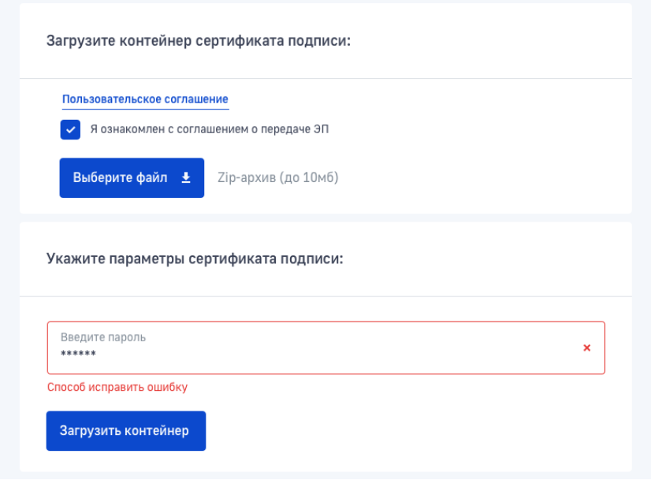
Рисунок 40 Форма загрузки контейнера сертификата
Данная форма состоит из следующих элементов:
- Ссылка на документ «Пользовательское соглашение о передаче ЭП»;
- Отметка об ознакомлении с текстом пользовательского соглашения;
- Форма загрузки контейнера сертификата;
- Поле указания пароля контейнера.
Перед загрузкой контейнера сертификата, пользователю необходимо ознакомиться с текстом соглашения о передаче ЭП, а затем – проставить отметку об ознакомлении. Только после этого станут доступными для взаимодействия форма загрузки контейнера, а также поле для указания пароля к контейнеру.
После отметки об ознакомлении с соглашением, пользователю необходимо воспользоваться формой загрузки контейнера. После нажатия на кнопку «выберите файл» откроется диалоговое окно пользовательского браузера, позволяющее пользователю выбрать контейнер в файловой системе его рабочего места. Контейнер сертификата должен представлять собой архив с расширением «.zip», содержащий в себе 6 файлов с расширением «.key». После выбора архива контейнера пользователь должен указать пароль для контейнера в предназначенном для этого поле формы.
После ввода пароля контейнера пользователю становится доступной для нажатия кнопка «загрузить контейнер». После нажатия кнопки «загрузить контейнер» ключ пользователя становится доступен Системе для автоматического подписания запросов, отправляемых в виды сведений ГИС ГМП посредством СМЭВ.
ВАЖНО! Повторная загрузка контейнера сертификата возможна только после обновления страницы.

Отправка запросов в ГИС ГМП
Отправка эталонных запросов в ГИС ГМП представляет собой отправку запросов, предзаполненных эталонными данными в виды сведений ГИС ГМП. Данная функция становится доступна пользователю только после загрузки контейнера сертификата в Систему.
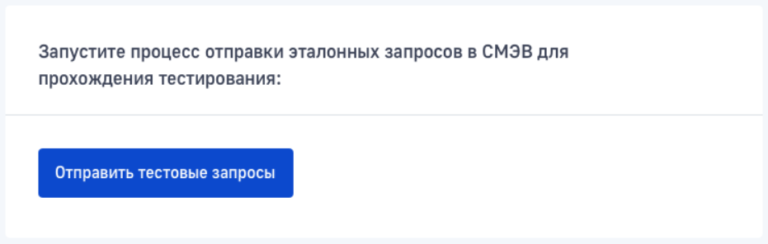
Рисунок 41 Форма инициации отправки эталонных запросов в ГИС ГМП
Для запуска процесса отправки эталонных запросов в виды сведений ГИС ГМП пользователю необходимо нажать на кнопку «Отправить тестовые запросы». После нажатия запускается автоматический процесс формирования, подписания и посредством загруженного сертификата (п. 4.7.1.1) и отправки эталонных запросов в виды сведений ГИС ГМП.

Получение результатов обработки эталонных запросов
После отправки эталонных запросов пользователь должен получить результаты их обработки от ГИС ГМП.
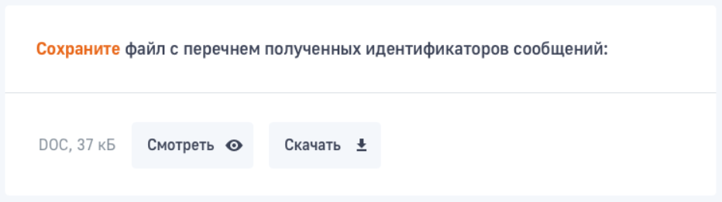
Рисунок 42 Форма просмотра и скачивания результатов обработки запросов
Получение результатов из СМЭВ происходит автоматически. После того, как системой были получены результаты запросов пользователю становятся доступными для нажатия кнопки «Смотреть» и «Скачать» на форме просмотра и скачивания результатов обработки запросов (Рисунок 42).
По нажатию на кнопку «Смотреть» пользователю отображается таблица, содержащая информацию об отправленных запросах:
- Наименование вида сведений ГИС ГМП;
- MessageID отправленного запроса;
- Дату и время отправки запроса.
По нажатию на кнопку «Скачать» начинается скачивание архива, содержащего файлы xml-сообщений запросов и ответов. Наименование каждого файла содержит закодированное наименование вида сведений, для которого данный файл сформирован (см. Таблица 3):
Таблица 3 Соответствие между кодами в наименованиях файлов xml-сообщений и наименованиями видов сведений
№ п/п | Наименование вида сведений | Код в наименовании файла с xml-сообщением
 | Предоставление необходимой для уплаты информации | VS_01
 | Прием информации об уплате (информации из распоряжения плательщика) | VS_02
 | Прием необходимой для уплаты информации (начисления) | VS_03
 | Прием информации о возврате | VS_04
 | Предоставление информации об уплате | VS_05
 | Предоставление информации о результатах квитирования | VS_06
 | Прием информации о погашении начисления | VS_07
 | Прием запроса на формирование необходимой для уплаты информации | VS_08
 | Предоставление информации о возврате | VS_09
 | Подписка на предоставление уведомлений | VS_10_1
 | Подписка на предоставление уведомлений | VS_10_2

ВАЖНО! Скачанные файлы необходимо сохранить на рабочем компьютере пользователя для последующего использования полученной информации при отправке заявок на получение доступа к видам сведений ГИС ГМП
ВАЖНО! Файлы, имеющие код вида «VS_10_XX» (где «XX» - порядковый номер), также относятся к одному виду сведений «Подписка на предоставление уведомлений». Получение доступа к данному виду сведений предполагает выполнение 2х сценариев, результаты выполнения которых представляют собой отдельные пары типа «запрос – ответ».

Функциональное тестирование взаимодействия с видами сведений ГИС ГМП (Шаг 5 дорожной карты ФК)
Функциональное тестирование проводится на интеграционной среде, расположенной по адресу tespn.rtlabs.ru с использованием электронной подписи и реальных реквизитов участника ГИС ГМП. Прохождением функционального тестирования является выполнение сценариев планов тестирования соответствующей категории роли ГИС ГМП, назначенной ведомству согласно «Инструкции по проверке взаимодействия с ГИС ГМП по форматам взаимодействия актуальной версии с использованием единого электронного сервиса тестовой среды СМЭВ», размещенной на официальном портале Федерального казначейства в разделе «Дорожная карта (Форматы ГИС ГМП 2.2)».
Для упрощения прохождения участниками ГИС ГМП функционального тестирования подготовлена и размещена краткая инструкция в виде инфографики. Данная инструкция доступна в разделе «Инструкции» (файл – «Инструкция по прохождению ФТ - презентация»).

Построение отчётности
Функциональность построения отчётности позволяет пользователю сформировать файл, содержащий перечень хранящихся в Системе записей о начислениях/платежах/возвратах за выбранный период.
Для использования функциональности построения отчётности необходимо перейти в раздел «Отчётность». В результате отобразится форма задания параметров формируемой отчётности (Рисунок 43).
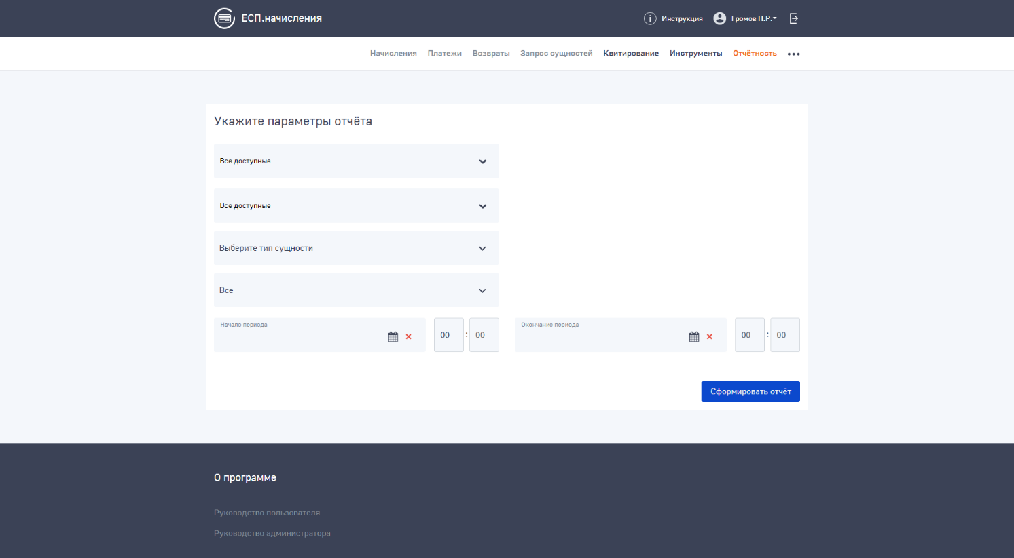
Рисунок 43 Форма построения отчётности
На данной форме пользователь должен задать значения фильтрации выгружаемых в отчёт записей:
- Ведомство, фигурирующее в выгружаемых записях в качестве ведомства автора записи. Доступные варианты:
  - «Все доступные» (значение по умолчанию) - в данном случае в формируемый отчёт будут выгружены записи всех доступных пользователю ведомств, в соответствии с его ролью в Системе;
  - «Моё ведомство» - в данном случае в формируемый отчёт будут выгружены все записи ведомства пользователя;
  - «Все дочерние ведомства» - в данном случае в формируемый отчёт будут выгружены все записи ведомств, являющихся дочерними по отношению к ведомству пользователя;
  - Конкретное дочернее ведомство – под конкретным ведомством подразумевается одно из ведомств, являющихся дочерним по отношению к ведомству пользователя;
- Пользователя, являющегося автором записей, выгружаемых в отчёт. Доступные варианты:
  - Все доступные (значение по умолчанию) – в данном случае в формируемый отчёт будут выгружены записи тех пользователей ведомства и дочерних ведомств, записи авторства которых доступны пользователю;
  - Только я – в данном случае в формируемый отчёт будут выгружены только записи, автором которых является пользователь;
  - Конкретный пользователь дочернего ведомства – в данном случае в формируемый отчёт будут выгружены только записи, автором которых является указанный пользователь;
- Тип сущностей, записи о которых необходимо выгрузить в отчёт. Доступные варианты:
  - Начисления;
  - Платежи;
  - Возвраты;
- Внутренний статус сущностей, которые должны попасть в выгружаемый отчёт. Доступные варианты:
  - Все – в данном случае в отчёт выгружаются все записи о выбранном типе сущностей;
  - Новая;
  - В обработке;
  - Активная;
  - Аннулированная;
  - Уточнение;
  - Удалено;
- Границы периода. Пользователь должен задать границы временного диапазона, за который выгружаемые записи были созданы. Заданный диапазон не должен превышать месяц.
После того, как пользователь задал все параметры фильтрации записей, попадающих в отчёт, необходимо нажать кнопку «Сформировать отчёт». В результате Система сформирует и выгрузит пользователю посредством браузера файл формата xlsx, содержащий полную информацию о выбранных записях выбранного типа сущностей, в составе:
- Уникальный номер записи в Системе;
- УИН/УИП/УИВ (в зависимости от указанного типа выгружаемых сущностей);
- Наименование организации-получателя;
- Наименование организации-отправителя;
- УРН организации-отправителя;
- для начислений - Дата начисления суммы, подлежащей уплате плательщиком («Дата начисления»)/для платежей - Дата приёма к исполнению распоряжения плательщика («Дата платежа»)/для возвратов – Дата, на которую сформирована заявка на возврат («Дата возврата»);
- Сумма (в рублях);
- Наименование плательщика/получателя платежа (в зависимости от указанного типа выгружаемых сущностей);
- КБК;
- ОКТМО;
- Назначение платежа;
- Автор записи.

Отображение рейтинга ГИС ГМП ведомства
В Системе предусмотрена функциональность отображения оценки внесения ведомством-участником взаимодействия извещений о начислениях в ГИС ГМП (Далее – оценка). Непосредственно оценка ведомства отображается слева от фамилии аутентифицированного пользователя (Рисунок 44).
Для корректной работы функциональности отображения оценки для ведомства Пользователя, должны выполняться следующие условия:
- В карточку ведомства внесены и сохранены самые актуальные значения реквизитов (после сохранения, идентификатор ведомства примет вид «RYYXXXXX», где YY – номер региона, а XXXXX – порядковый номер карточки ведомства в регионе);
- В карточке ведомства приложена актуальная, действующая ЭП-ОВ, указанная при получении доступа к видам сведений ГИС ГМП, либо в карточке ведомства настроено использование ЭП-ОВ ведомства-агрегатора (подробнее – в разделе 4.3.1.1);
- В карточке ведомства указаны действующие роли ГИС ГМП, назначенные ведомству;
- ГИС ГМП в ответ на технический запрос прислала корректные, содержащие данные, ответы на технические запросы экспорта данных для расчёта оценки.
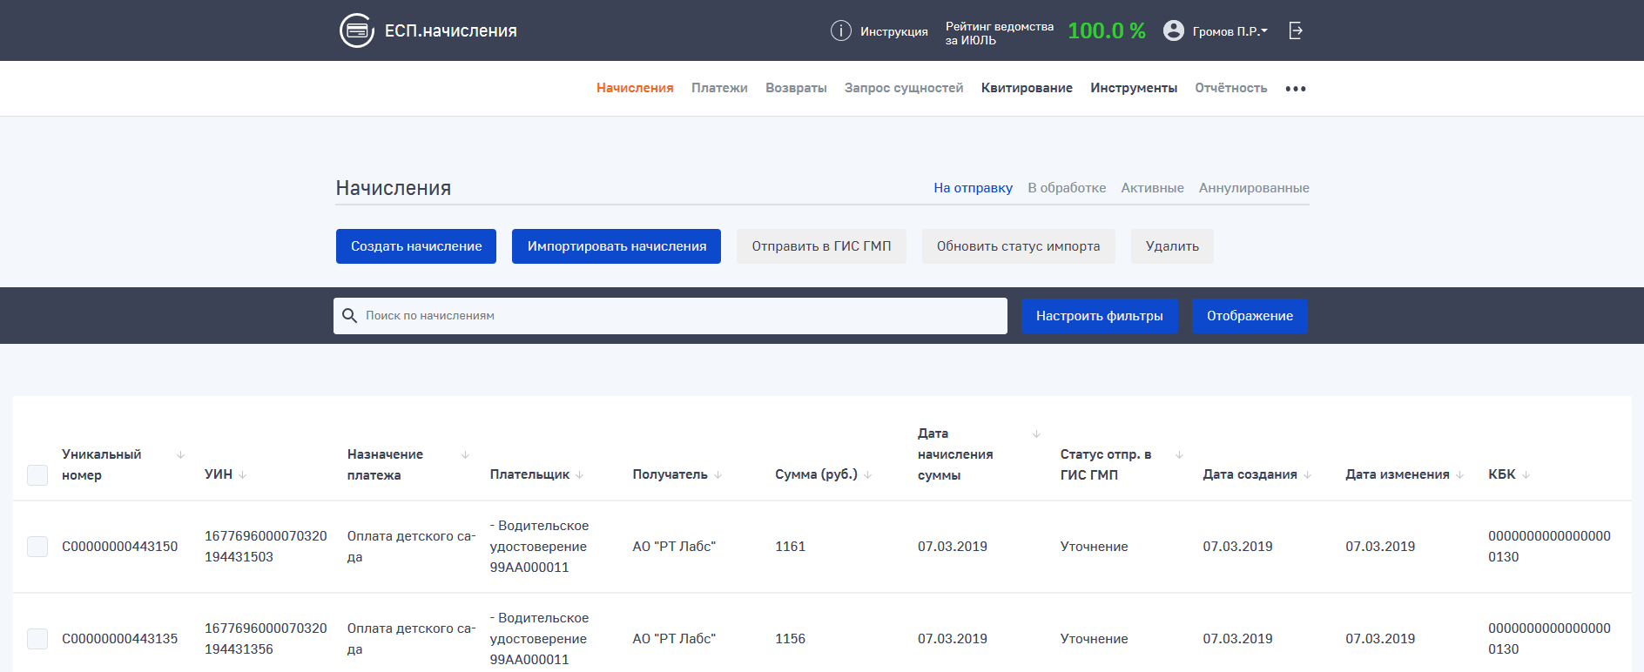
Рисунок 44 Отображение расчётного рейтинга ГИС ГМП ведомства
Область отображения оценки ведомства содержит в себе информацию о месяце расчёта оценки, а также о рассчитанном значении оценки.
Отображаемая оценка не детализирована в разбивке по КБК. Для получения информации об оценке ведомства с детализацией по КБК пользователям с ролью «Сотрудник ведомства» и «Администратор ведомства» необходимо обратиться к пользователю с ролью «Администратор региона» или «Администратор приложения».

Работа с подписками
Функциональность работы с подписками позволяет пользователю управлять подпиской на получение уведомлений о начислениях, платежах и фактах квитирования. Управление подпиской включает в себя операции:
- Оформление новой подписки
- Изменение оформленной подписки
- Удаление подписки
Работа с подписками доступна пользователям в ролях «Администратор ведомства» и «Сотрудник ведомства».

Общее описание функциональности подписок
ГИС ГМП предоставляет организациям, являющимся участниками прямого взаимодействия, возможность подписаться на получение уведомлений в автоматическом режиме о создании новых начислений, платежей, квитанций, их уточнении, аннулировании и деаннулировании.
Существует восемь типов подписок, каждая из которых доступна организации участнику ГИС ГМП в зависимости от назначенной этому участнику роли ГИС ГМП. В случае, если участнику назначено одновременно две роли ГИС ГМП, каждая из которых предполагает доступ к одному и тому же типу подписки – данный участник может оформить подписку данного типа два раза. При этом уведомления (в частности, указанный получатель платежа, реквизиты назначения платежа и т. п.), которые участник будет получать в рамках этих двух подписок, зависят от того, для какой именно подписки (в контексте роли ГИС ГМП, для которой подписка была оформлена) каждое конкретное уведомление было получено.
Прямая работа с подписками доступна только пользователям ведомств, являющихся участниками прямого взаимодействия с ГИС ГМП. Участники косвенного взаимодействия не имеют возможности напрямую оформить подписку на уведомления из ГИС ГМП и при необходимости должны обращаться к организации-участнику прямого взаимодействия, являющейся для них «агрегатором» в терминах ГИС ГМП (подробнее – в разделе 4.10.4).
Получаемые по подписке уведомления о создании, уточнении, аннулировании и деаннулировании сущностей содержат минимум информации о новых данных в сущностях. Для получения полной информации о сущностях, при обработке уведомлений производится запрос экспорта сущностей из ГИС ГМП, в результате которого в Системе появляется самая актуальная информация о сущностях.
Каждая подписка характеризуется, помимо типа сущностей, уведомления о которых должны приходить, также т.н. группами значений параметров (за исключением подписок категории «без ограничений»). Параметр подписки – это атрибут сущности, значение которого позволяет явным образом задать правило отбора сущностей, уведомления о которых ГИС ГМП должен присылать организации-подписчику. Существуют следующие типы групп параметров:
- Идентификатор плательщика;
- ИНН и КПП получателя средств;
- КБК;
Группой значений параметров подписки (далее – группа значений) называется конкретное значение параметра подписки, указанное организацией-подписчиком при оформлении подписки (группы значений также могут быть добавлены или удалены из подписки после оформления). Конкретная группа значений определяет, уведомления о создании, уточнении, аннулировании или деаннулировании каких именно сущностей ГИС ГМП будет присылать организации-подписчику.
Пример: организация оформляет подписку на получение уведомлений о платежах по определённому значению идентификатора плательщика. Это означает, что ГИС ГМП будет присылать организации уведомления о платеже всякий раз, когда плательщик, чью реквизиты были указаны в качестве идентификатора плательщика при оформлении подписки, будет совершать оплату и данный факт оплаты будет фиксироваться в ГИС ГМП.
Каждая подписка может содержать множество групп значений.

Просмотр перечня оформленных подписок
Перечень оформленных подписок (Рисунок 45) отображается на странице раздела «Подписки». Для перехода к этой странице пользователю необходимо выбрать в главном меню системы раздел «Администрирование», затем перейти в раздел «Подписки».
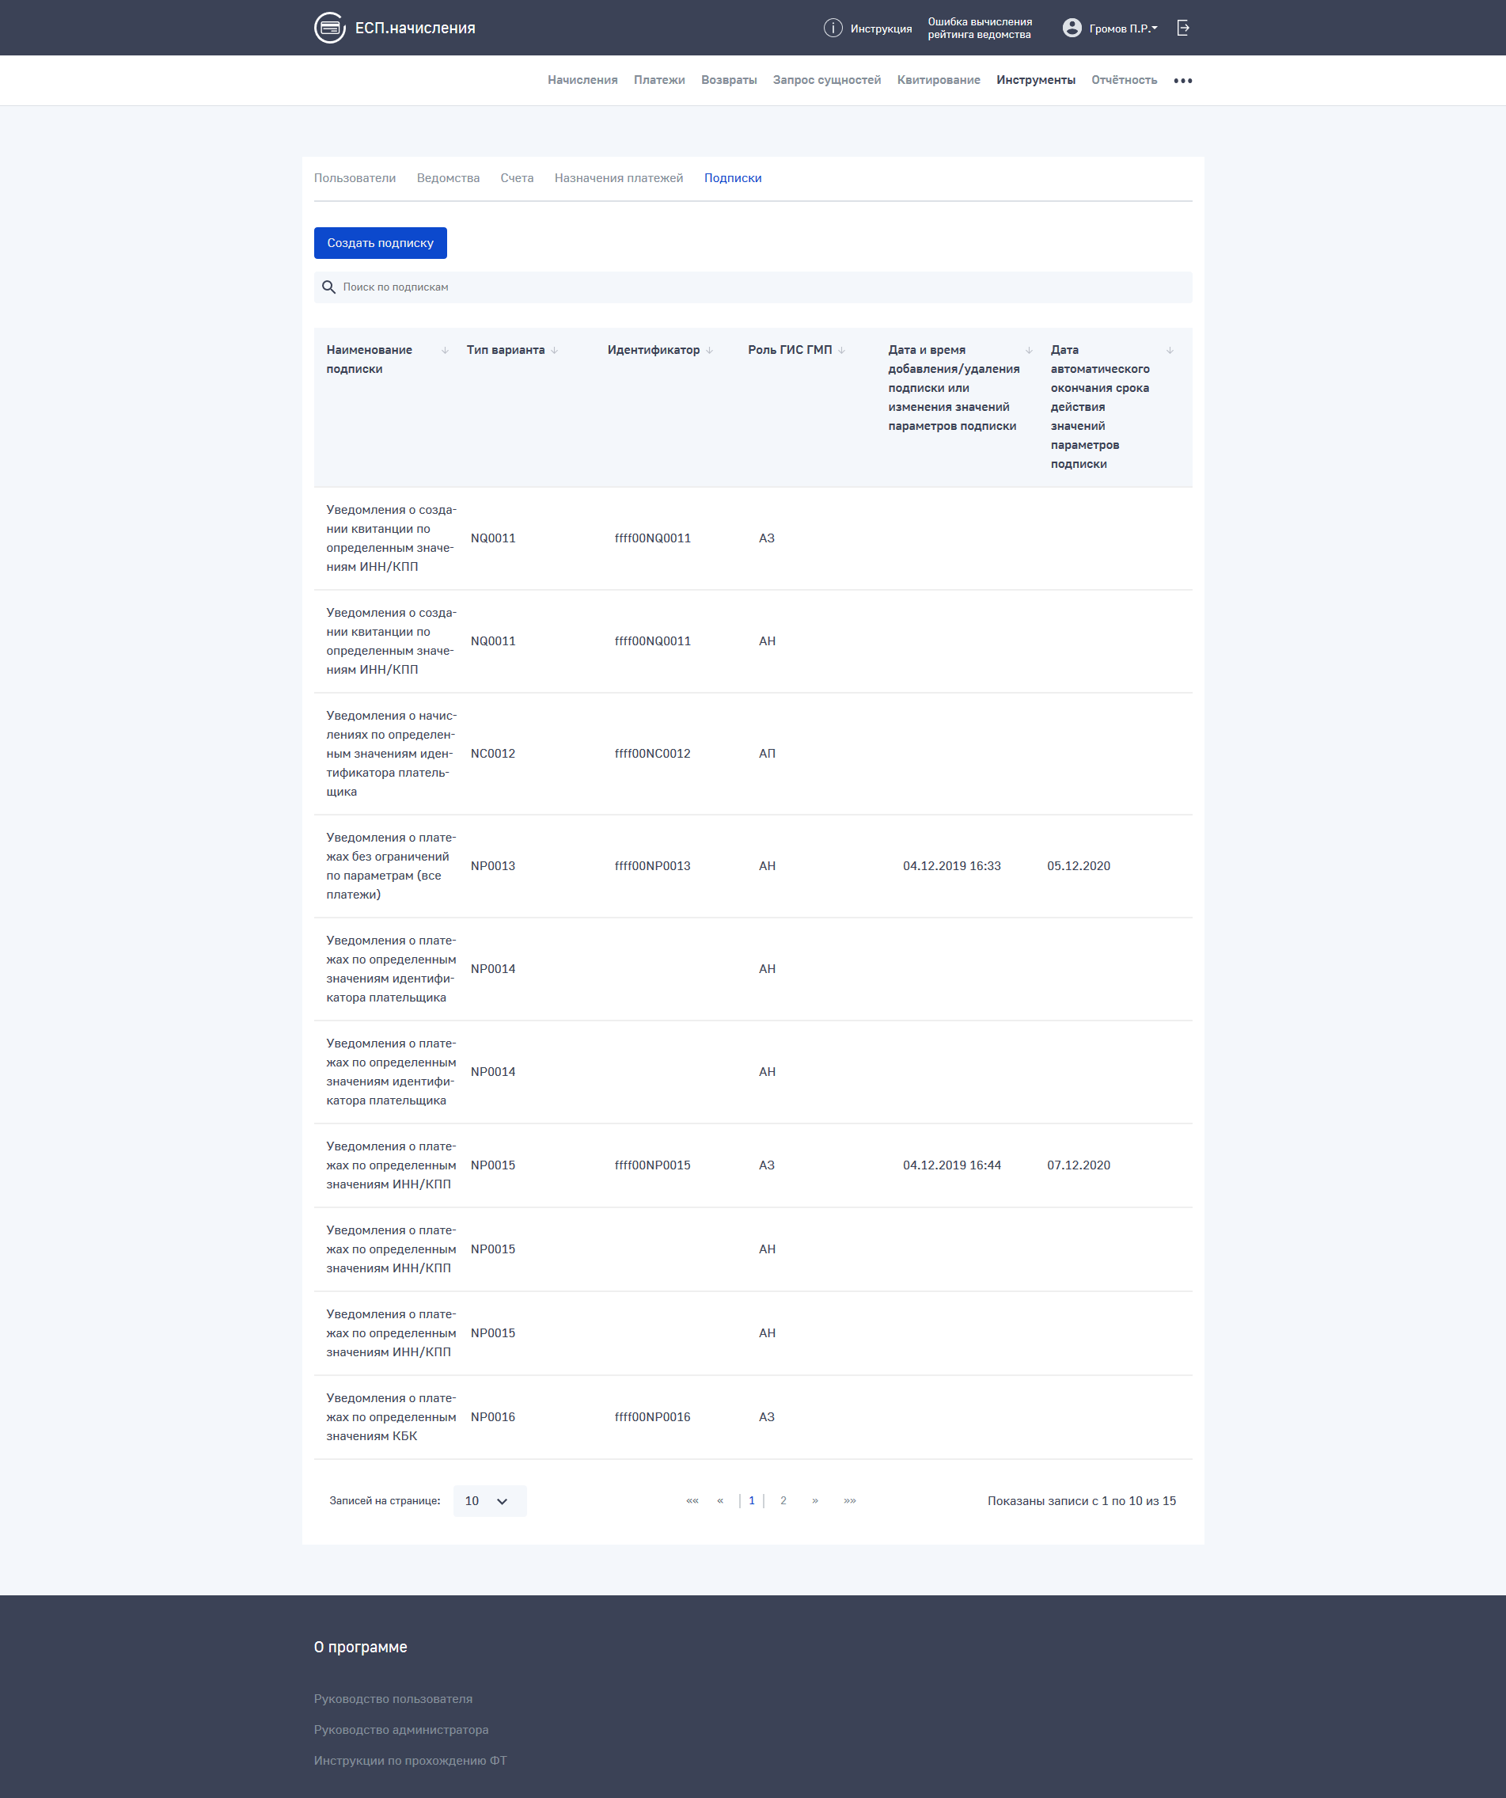
Рисунок 45 Перечень оформленных подписок
На странице отображён перечень оформленных для ведомства пользователя подписок в виде таблице со следующими столбцами:
- Наименование подписки
Отображается справочное наименование оформленного варианта подписки;
- Тип варианта
Отображается кодовое наименование оформленного варианта подписки;
- Идентификатор
Указывается идентификатор оформленной подписки – однозначный код, определяющий факт оформления подписки в ГИС ГМП;
- Роль ГИС ГМП
Отображается краткое наименование роли ГИС ГМП ведомства, для которой была оформлена подписка;
- Дата и время добавления/удаления подписки или изменения значений параметров подписки;
- Дата автоматического окончания срока действия значений параметров подписки.
Пользователю доступны инструменты работы с таблицей:
- настройки сортировки столбцов таблицы;
- навигация по страницам таблицы;
- настройка количества отображаемых на одной странице записей;
- счётчик записей.
Для осуществления поиска по записям об оформленных подписках пользователю доступна строка поиска. Поиск осуществляется по значениям столбцов:
- Наименование подписки;
- Тип варианта;
- Идентификатор.

Также на странице перечня оформленных подписок пользователю доступна кнопка перехода к форме создания и оформления новой подписки – кнопка «Создать подписку».

Просмотр оформленной подписки
Для просмотра подробной информации об оформленной подписке, её реквизитах и уже добавленных группах значений необходимо перейти в карточку оформленной подписки. Для этого необходимо найти запись о подписке в перечне оформленных и нажать на неё.
После нажатия пользователю будет отображена страница карточки подписки (Рисунок 46):
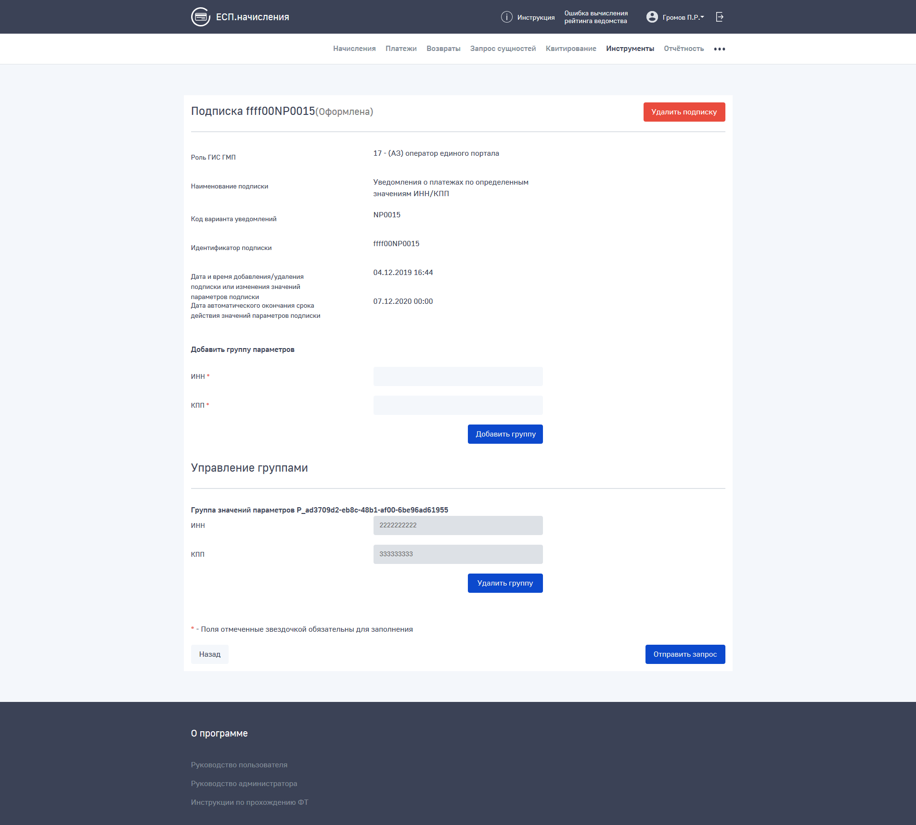
Рисунок 46 Карточка оформленной подписки
На данной странице отображены следующие элементы:
- Общий заголовок (Идентификатор подписки + текущий статус подписки);
- Кнопка «Удалить подписку»
Нажатие на данную кнопку инициирует начало процедуры удаления подписки (подробнее – в разделе 4.10.6);
- Роль ГИС ГМП
Отображается полное наименование и код роли ГИС ГМП, для которой оформлена данная подписка
- Наименование подписки;
- Код варианта уведомлений
Отображается кодовое обозначение варианта подписки, выбранного пользователем при её оформлении;
- Идентификатор подписки;
- Дата и время добавления/удаления подписки или изменения значений параметров подписки;
- Дата автоматического окончания срока действия значений параметров подписки;
- Форма добавления новой группы значений «Добавить группу параметров»
Форма добавления новой группы значений параметров представляет собой форму ввода значений параметров и кнопку «Добавить группу». Обязательность и форматно-логический контроль поля ввода каждого параметра определяется типом оформленной подписки. Нажатие на кнопку «Добавить группу» инициирует начало процедуры изменения данной подписки (подробнее – раздел 4.10.5);
- Управление группами
Данный раздел страницы представляет собой перечень ранее добавленных в подписку групп значений. Каждая группа значений представляет из себя
  - Внутренний идентификатор группы значений
Уникальный буквенно-цифровой код группы значений;
  - Добавленные значения параметров;
  - Кнопку удаления группы
Если группа была успешно добавлена в подписку ранее – нажатие на кнопку «Удалить группу» инициирует начало процедуры изменения данной подписки (подробнее – раздел 4.10.5);
- Кнопка «Отправить запрос»
Нажатие приведёт к инициации формирования запроса на изменение данной подписки (в случае, если состав групп значений подписки был изменён. Подробнее – раздел 4.10.5);
- Кнопка «Назад»
Нажатие приведёт к переходу на страницу перечня оформленных подписок;

Оформление новой подписки
Для оформления новой подписки пользователю необходимо перейти на страницу перечня оформленных подписок и нажать на кнопку «Создать подписку». После нажатия пользователю отобразится форма создания новой подписки (Рисунок 47).
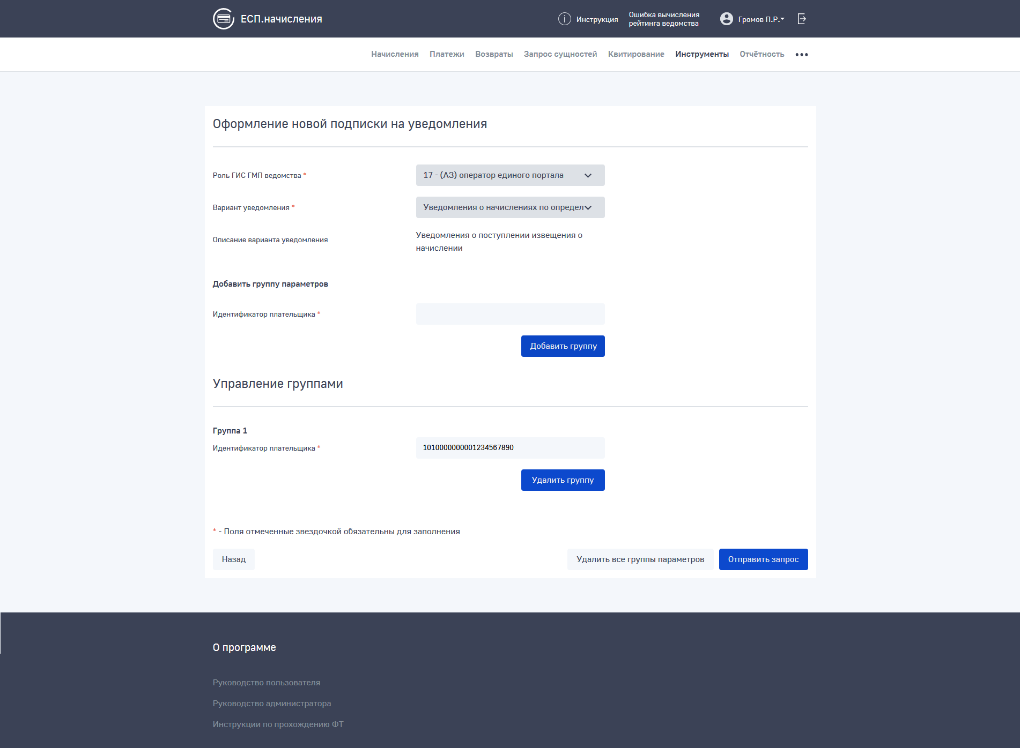
Рисунок 47 Форма оформления новой подписки
Данная форма включает в себя:
- Выпадающий список «Роль ГИС ГМП ведомства»
Набор доступных для выбора вариантов зависит от того, какие роли ГИС ГМП добавлены в карточке ведомства, для которого оформляется подписка;
- Выпадающий список «Вариант уведомления» (обязательно для выбора)
Набор доступных для выбора вариантов зависит от того, какая роль ГИС ГМП выбрана в выпадающем списке «Роль ГИС ГМП ведомства» и какие варианты подписок ранее были оформлены для данного ведомства для данной роли ГИС ГМП. Одновременно у ведомства для каждой его роли ГИС ГМП может быть оформлено только по одной подписке каждого доступного вида;
- Описание варианта уведомления
Отображается описание выбранного типа варианта уведомлений;
- Кнопка «Обновить список доступных подписок»
Данная кнопка доступна только в тестовой среде Системы и предназначена для прохождения сценария 10 функционального тестирования (подробнее – в документе «Сценарий А10» набора инструкций по прохождению функционального тестирования, доступного по ссылке, расположенной в «подвале» страницы Системы);
- Форма добавления новой группы значений «Добавить группу параметров»
Данная форма представляет из себя набор полей, в которых пользователь указывает конкретные значения параметров подписки. Состав полей, а также форматно-логический контроль ввода значений зависит от типа оформляемой подписки. Кнопка «Добавить группу» приводит к добавлению к оформляемой подписке введённых пользователем значений параметров этой подписки;
- Перечень добавленных групп «Управление группами»
Данный раздел отображается на форме оформления новой подписки только если пользователь уже добавил хотя бы одну группу значений её параметров. Пользователь может удалять ранее добавленные группы, а также изменять значения параметров этих групп;
- Кнопка «Удалить все группы параметров»
Нажатие на эту кнопку приведёт к удалению всех добавленных групп значений параметров;
- Кнопка «Отправить запрос»
Нажатие на эту кнопку приведёт к формированию запроса на оформление новой подписки с автоматическим заполнением реквизитов роли ГИС ГМП, указанной в выпадающем списке «Роль ГИС ГМП ведомства». Также, в результате, оформляемая подписка перейдёт в статус «Новая» и не будет доступна для редактирования до тех пор, пока от ГИС ГМП не вернётся ответ на запрос оформления;
- Кнопка «Назад»
Нажатие на эту кнопку приведёт к переходу на страницу перечня оформленных подписок без сохранения указанных значений варианта подписки и её групп значений параметров.

Типовой процесс оформления новой подписки пользователем
- Аннулирование из общего списка сущностей:
- Пользователь переходит на форму оформления новой подписки;
- Пользователь выбирает из выпадающего списка доступных вариантов нужный ему вариант подписки;
- Пользователь вносит посредством формы добавления новой группы значения параметров этой группы.
Пример: если выбирается вариант подписки «Уведомления о платежах по определённым значениям ИНН/КПП» это означает, что пользователь должен указать значения ИНН и КПП организации, являющейся получателем средств в платежах, уведомления о создании/уточнении/аннулировании/деаннулировании которых пользователь ожидает получать;
- Пользователь отправляет запрос на оформление новой подписки, выбирает роль ГИС ГМП своего ведомства, для которой данная подписка должна быть оформлена
ВАЖНО! В дальнейшем все запросы на изменение подписки и её удаление будут отправляться с указанием той же роли ГИС ГМП, которая была указана при оформлении подписки;
- Подписка переводится в статус «Новая»;
С этого момент и до момента получения ответа от ГИС ГМП группы значений подписки недоступны для редактирования пользователю. Также недоступно добавление новых групп и удаление ранее добавленных;
- От ГИС ГМП приходит ответ об успешном оформлении подписки;
- Подписка переводится в статус «Оформлена»;
С этого момента и до момента отправки запроса на изменение или удаление этой подписки, пользователю будет доступно добавление новых групп значений, удаление ранее добавленных групп значений и удаление подписки. Редактирование значений ранее добавленных групп значений недоступно;

Изменение оформленной подписки
Для оформления новой подписки пользователю необходимо перейти на страницу перечня оформленных подписок и нажать на кнопку «Создать подписку». После нажатия пользователю отобразится форма создания новой подписки.
Операция изменения подписки возможна только для подписок, находящихся в статусе «оформлено». Изменение подписки заключается в изменении состава групп значений параметров это подписки путём добавления новых групп или удаления ранее добавленных.
ВАЖНО! Ранее добавленные группы значений отличаются от новых групп наличием буквенно-цифрового идентификатора в заголовке этой группы (Рисунок 48):
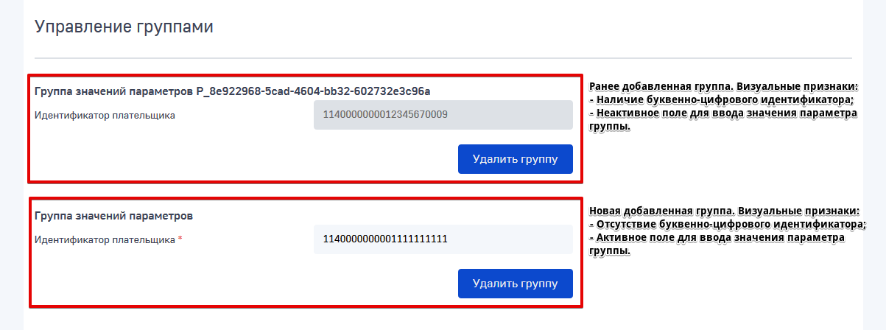
Рисунок 48 Визуальные различия между ранее добавленной группой и новой группой
Для изменения оформленной ранее подписки пользователю необходимо перейти на страницу перечня оформленных подписок и выбрать запись о подписке, которую требуется изменить. После этого пользователю будет отображена страница карточки оформленной подписки (подробное описание – в разделе 4.10.3).
Для изменения подписки путём добавления новой группы значений пользователю необходимо воспользоваться формой добавления новой группы значений «Добавить группу параметров»: ввести значения параметров подписки для фиксации в добавляемой группе и нажать кнопку «Добавить группу». Добавленная группа при этом будет доступна для удаления и изменения значений.
Для изменения подписки путём удаления ранее добавленной группы значений пользователю необходимо найти в перечне добавленных групп «Управление группами» отыскать группу значений, которую требуется удалить, и нажать на кнопку «Удалить группу». Удаляемая группа при этом будет помечена отметкой «(на удалении)» рядом с заголовком этой группы (Рисунок 49):
Рисунок 49 Пометка удаляемой группы
После внесения всех новых групп значений и пометкой на удаление всех старых групп значений, которые требуется удалить, пользователю необходимо нажать на кнопку «Отправить запрос», затем выбрать роль ГИС ГМП своего ведомства, от которой будет отправлен запрос на изменение подписки. После формирования и отправки запроса подписка перейдёт в статус «На редактировании» (Рисунок 50). В этом статусе пользователю недоступно добавление или удаление групп значений в данной подписке. После получения ответа от ГИС ГМП об успешном удалении или добавлении группы, статус изменяемой подписки обновится на «Оформлена».
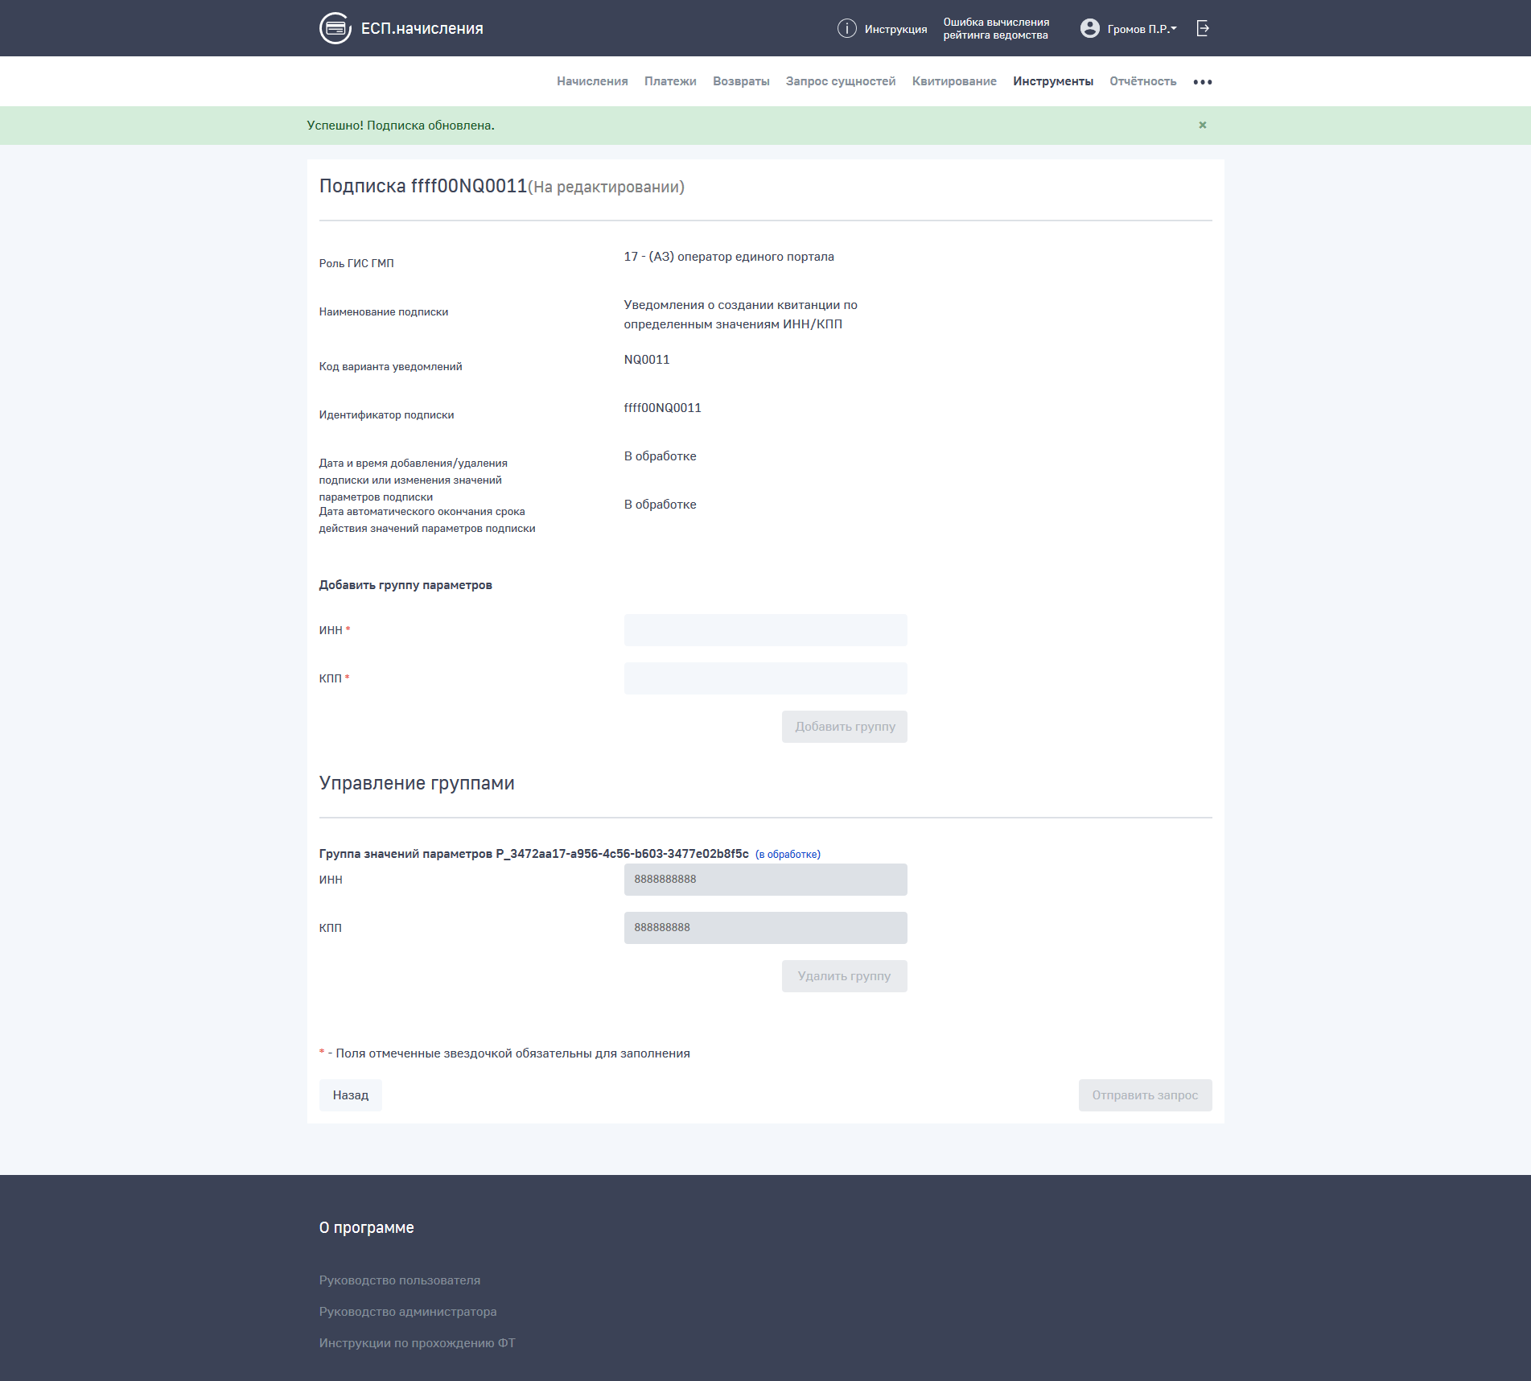
Рисунок 50 Подписка в статусе «На редактировании» в результате отправки запроса на удаление группы значений

Удаление подписки
Операция удаления подписки возможна только для подписок, находящихся в статусе «оформлено». Успешное удаление подписки приводит к завершению процесса получения из ГИС ГМП уведомлений о создании/уточнении/аннулировании и деаннулировании сущностей.
Для удаления оформленной ранее подписки пользователю необходимо перейти на страницу перечня оформленных подписок и выбрать запись о подписке, которую требуется удалить. На отображённой после этого пользователю страницы карточки оформленной подписки необходимо нажать кнопку «Удалить подписку», выбрать роль ГИС ГМП своего ведомства, от имени которого будет отправлен запрос на удаление подписки. После формирования и отправки запроса подписка перейдёт в статус «На удалении» (Рисунок 51). В этом статусе пользователю недоступно добавление или удаление групп значений в данной подписке. После получения ответа от ГИС ГМП об успешном удалении подписки, она будет удалена из Системы и более не доступна для пользователя в перечне оформленных подписок. Также, после успешного удаления подписки, тип данной подписки станет доступен пользователю в выпадающем списке доступных вариантов подписок «Вариант уведомления» для оформления подписки как новой.
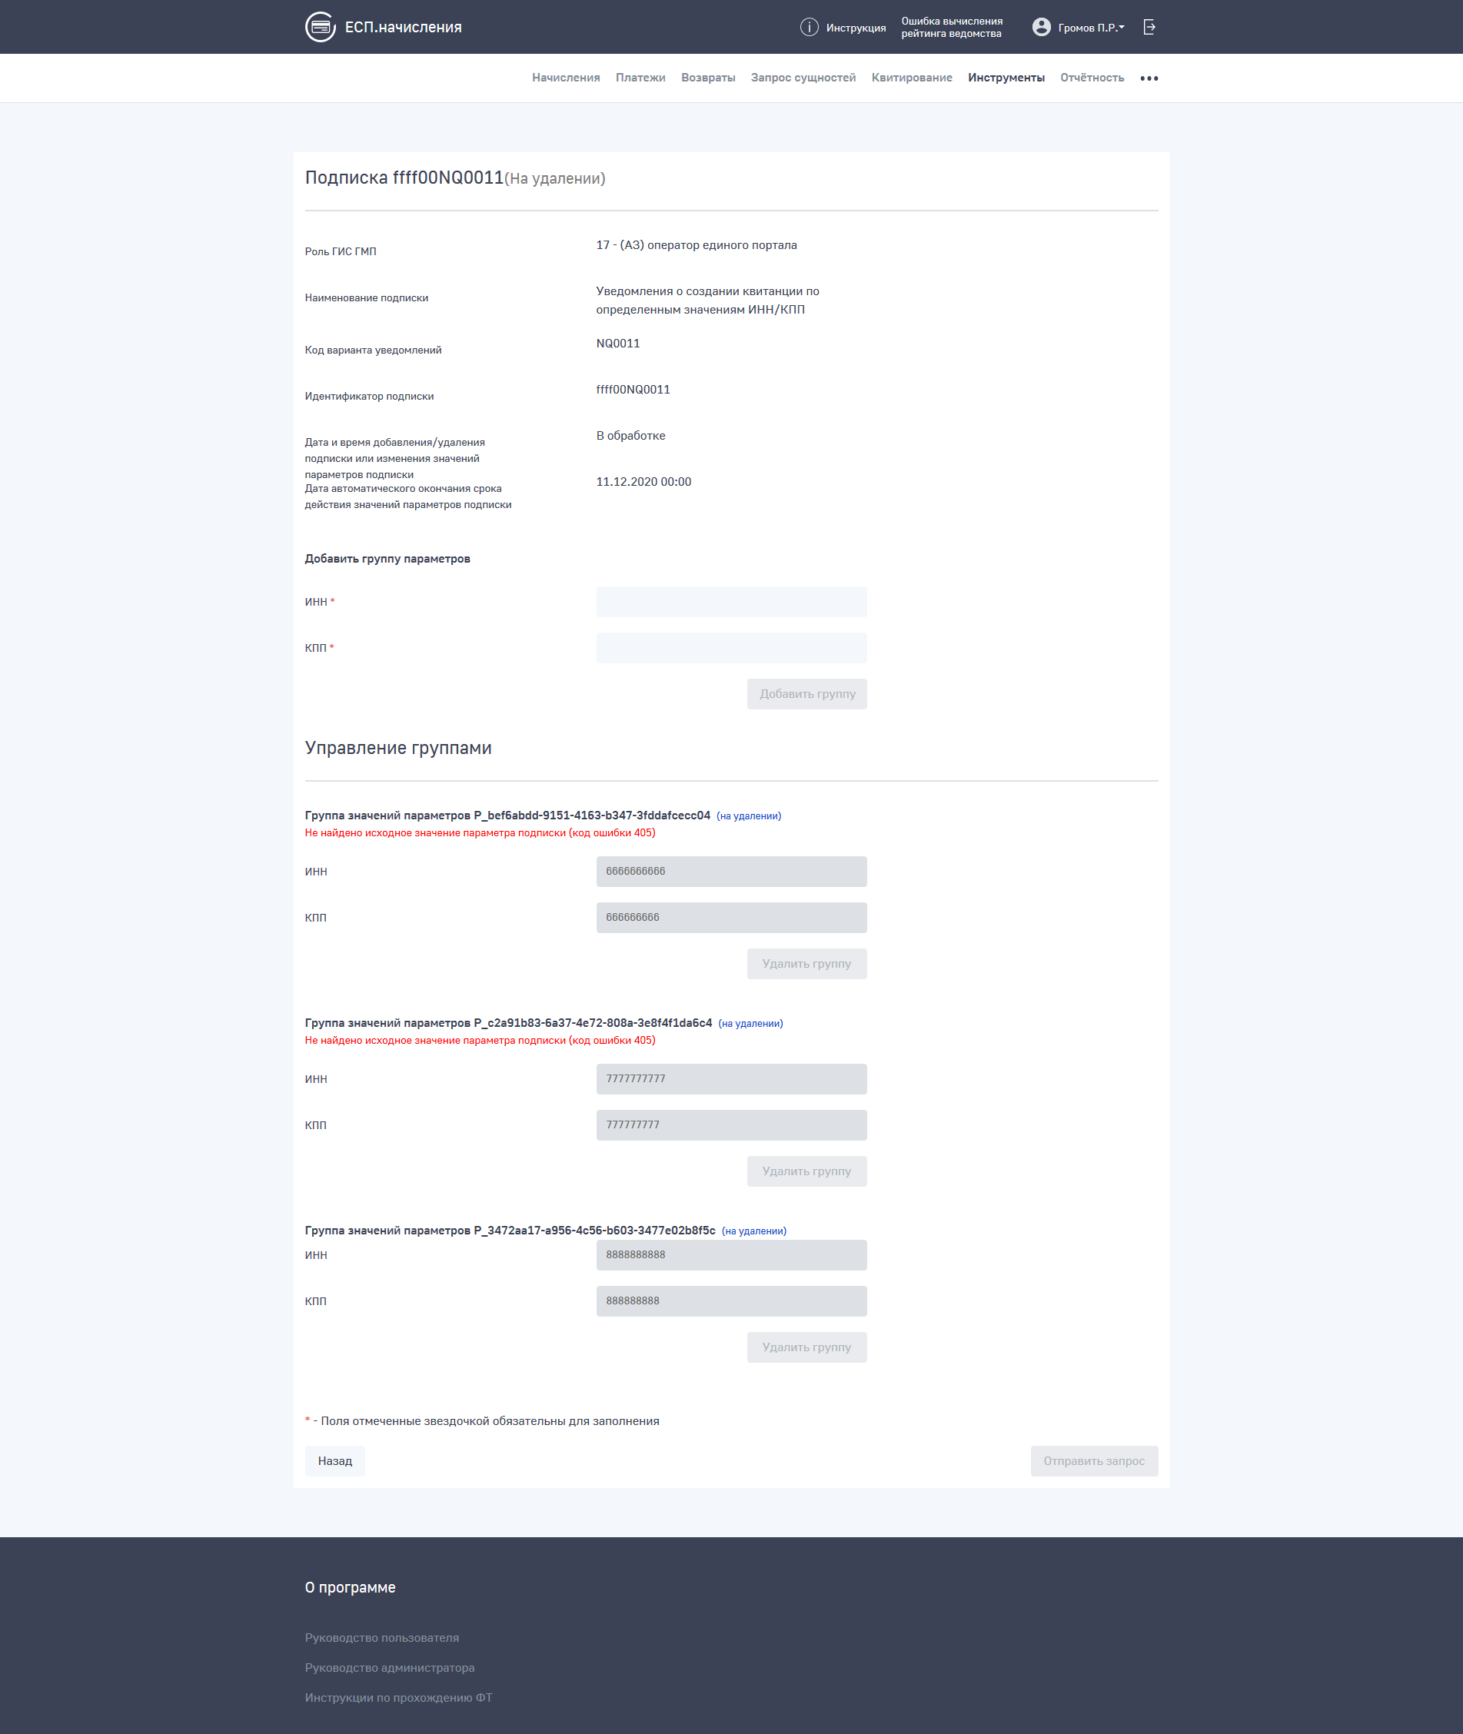
Рисунок 51 Подписка в статусе «На удалении» в результате отправки запроса на её удаление

Новости
В Системе предусмотрена функциональность, обеспечивающая пользователям с ролью «Администратор приложения» и «Администратор региона» публиковать новости от своего имени. Опубликованные новостные сообщения будут доступны остальным пользователям субъекта РФ на странице «Новости».

Просмотр новостей
Просмотр новостей доступен на странице «Новости». Для перехода на эту страницу необходимо в «шапке» сайта Системы нажать на кнопку «Новости». После нажатия будет совершён переход на страницу (Рисунок 52), содержащую все опубликованные и не архивированные новостные сообщения. Также на данной странице расположены управляющие элементы:
- Направление сортировки новостных сообщений;
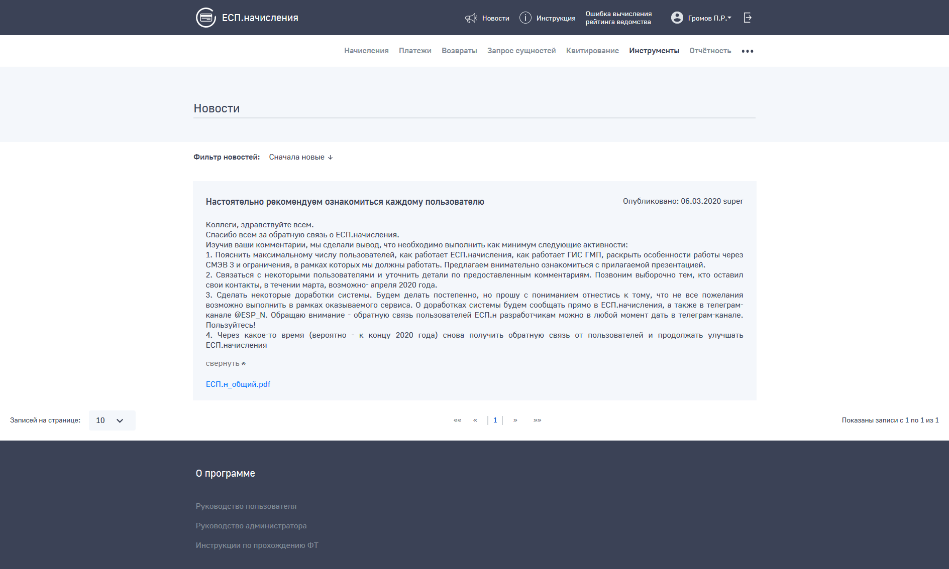
Рисунок 52 Страница перечня новостных записей

Журнал уведомлений
В Системе реализована функциональность отображения Пользователю уведомлений о зафиксированных в Системе событиях следующего рода:
- Сообщения о результатах попытки импорта в ГИС ГМП;
- Сообщения о результатах попытки экспорта из ГИС ГМП;
- Сообщения об ошибках СМЭВ;
- Сообщения об ошибках ГИС ГМП;
- Сообщения-уведомления, полученные по подписке от ГИС ГМП.

Все полученные и доступные Пользователю уведомления могут быть просмотрены на странице перечня уведомлений (Рисунок 53). Для перехода на эту страницу Пользователю необходимо нажать на кнопку «Уведомления», расположенную в «шапке» страницы Системы.
На странице перечня уведомлений отображаются следующая информация:
- Форма задания правила сортировки перечня уведомлений;
- Перечень уведомлений;
- Форма навигации по перечню уведомлений.
Каждая запись перечня уведомлений содержит:
- Заголовок, отображающий суть данного уведомления;
- Дату получения этого уведомления
- Краткое описание уведомления со ссылкой на связанную запись журнала.

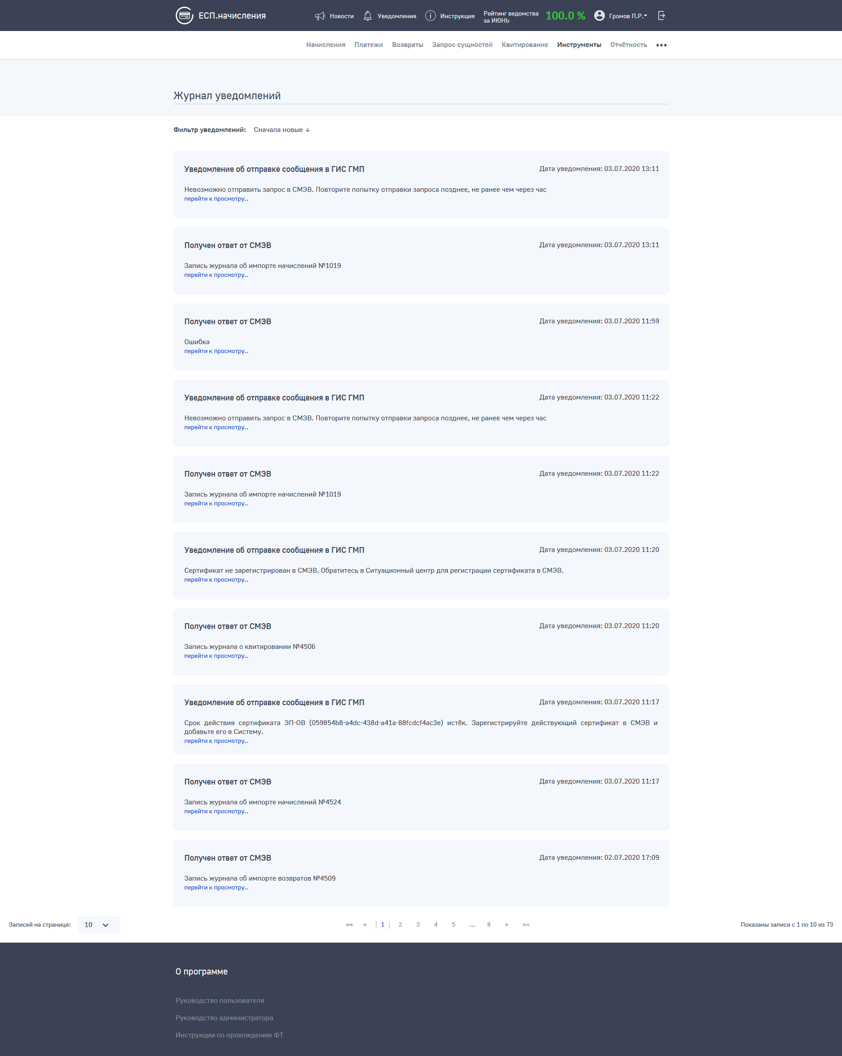
Рисунок 53 Страница перечня журнала уведомлений

Отображение критических уведомлений
В Системе предусмотрено отображение уведомлений о критических событиях.
Критическими считаются события, требующие немедленной и безотлагательной реакции Пользователя. В связи с этим отображение уведомлений о критических событиях реализовано «поверх» рабочего процесса пользователя, вне зависимости от того, на какой именно странице Пользователь находится в момент отображения такого уведомления.
Перечень событий, считающихся «критическими»:
- Ответ от СМЭВ об отсутствии доступа к виду сведений;
- Ответ от СМЭВ об истёкшем сроке действия сертификата;
- Ответ от СМЭВ о том, что сертификат не зарегистрирован в СМЭВ
- Ответ от СМЭВ "Невозможно получить доступ до транспортного узла";
- Ответ от СМЭВ об отзыве используемого сертификата (ошибка SMEV-100 Сертификат отозван. Код ответа в ГУЦ:14);
- Ответ от ГИС ГМП о попытке загрузки в ГИС ГМП информации другого участника (ошибка ГИС ГМП 302);
Отображаемое уведомление о критическом событии нельзя закрыть в течение первых 10 секунд после его возникновения (рисунок). По прошествии 10 секунд после отображения уведомления Пользователю становится доступна кнопка «Закрыть» (рисунок).
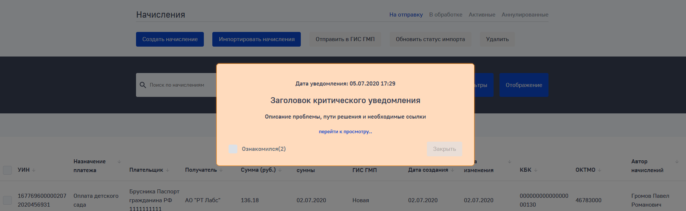
Рисунок 54 Отображение таймера в первые 10 секунд после появления
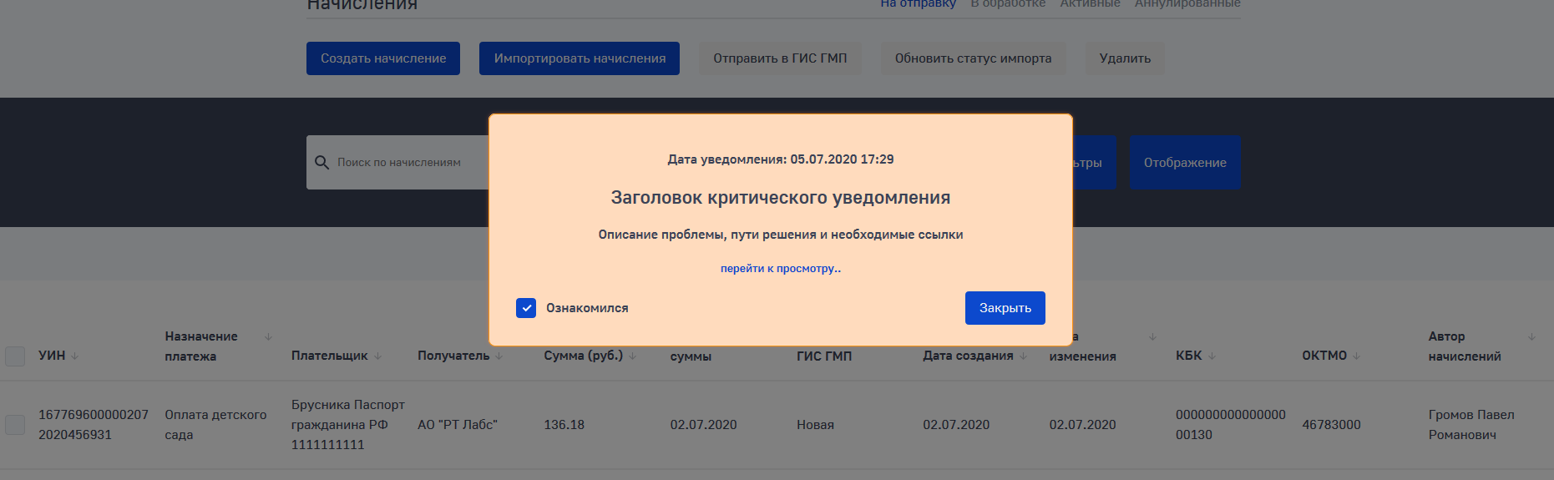
Рисунок 55 Отображение уведомления с возможностью его закрытия
Каждое уведомление о критическом событии в Системе после закрытия доступно для просмотра в разделе «Журнал уведомлений».

Инструкции
В Системе реализована функциональность отображения Пользователю инструкций по работе в Системе:
- Руководство пользователя;
- Руководство администратора.

Также предусмотрена возможность скачивания инструкций на устройство Пользователя.
Все доступные Пользователю инструкции могут быть просмотрены на странице перечня инструкций (Рисунок 53). Для перехода на эту страницу Пользователю необходимо нажать на кнопку «Инструкции», расположенную в «шапке» страницы Системы.
На странице перечня инструкций отображаются следующая информация:
- Форма поиска по перечню инструкций.
- Перечень уведомлений;
Каждая запись перечня инструкций содержит:
- Заголовок, отображающий суть инструкции;
- Кнопку скачивания файла инструкции на устройство;
- Размер файла инструкции;
- Дату размещения инструкции.

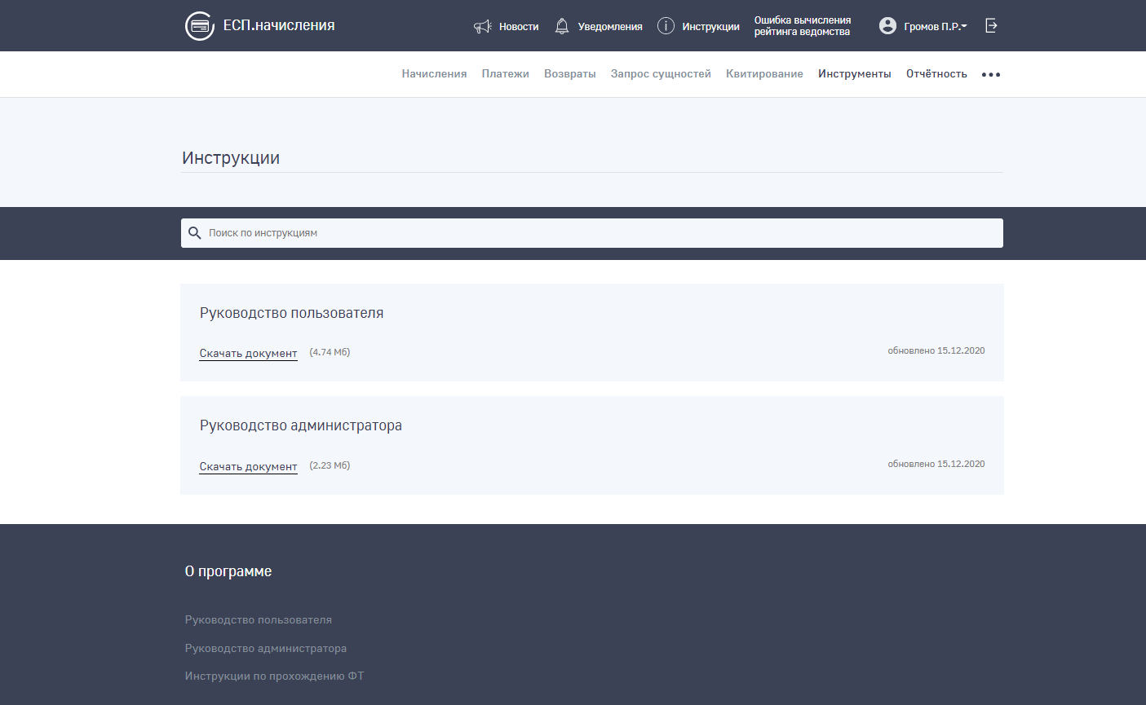
Рисунок 56 Страница перечня инструкций

Рекомендации по освоению
Для полнофункциональной работы с Системой рекомендуется изучить настоящее Руководство пользователя.
Для успешного освоения Системы пользователь должен обладать навыками использования операционной системой и технических средств, позволяющих работать с программным обеспечением. Уметь пользоваться стандартным WEB-браузером, а также понимать терминологию использования при работе с сетью Internet.

Расшифровка кодов ошибок СМЭВ, Федерального казначейства при работе с Системой
В процессе обработки запросов СМЭВ осуществляет контроли и результаты обработки доводит до инициатора запросов с описанием выявленных ошибок.
Детальная информация об ошибках, возвращаемых СМЭВ, с указанием возможных причин, размещена на технологическом портале СМЭВ, раздел «Технологические стандарты и рекомендации» (http://smev3.gosuslugi.ru/) в файле «Перечень типовых ошибок возвращаемых участнику при работе в СМЭВ 3.0».
ВАЖНО! В процессе взаимодействия с ГИС ГМП периодически допустимы ситуации отсутствия ответов на запросы со стороны ГИС ГМП. Согласно Методическим рекомендациям по работе со СМЭВ 3.5.Х.Х сообщения, отправляемые участниками взаимодействия посредством СМЭВ, могут хранится в транспортных очередях не более 15 суток. Для исключения ситуации постоянного нахождения в статусе «в обработке» сущностей, для которых был выполнен запрос импорта в ГИС ГМП, но не был получен ответ, в случае, если спустя 15 суток после отправки запроса на импорт сущности в ГИС ГМП не был получен ответ, такой запрос помечается как ошибочный.

Коды ошибок Федерального казначейства
В процессе обработки запросов ГИС ГМП осуществляет контроль содержимого запросов и в случае выявления ошибок доводит до инициатора запроса результаты обработки, содержащие описание выявленных ошибок
Ошибки, возвращаемые сервисом ГИС ГМП, имеют кодировку вида: «код ошибки (число) и описание».
Подробное описание проверок и кодов возвратов при ошибках и неуспешных проверках приведено в документе «Методические рекомендации по устранению ошибок, возвращаемых Государственной информационной системой
о государственных и муниципальных платежах», доступном в разделе технических и прочих документов на официальной странице ГИС ГМП

ЛИСТ СОГЛАСОВАНИЯ
СОСТАВИЛИ
Наименование организации | Должность исполнителя | Фамилия и инициалы | Подпись | Дата
АО «РТ Лабс» | Руководитель проектов | Огородник С.А.
АО «РТ Лабс» | Аналитик | Молоткова Д.О.
СОГЛАСОВАНО
Наименование организации | Должность | Фамилия и инициалы | Подпись | Дата
АО «РТ Лабс» | Директор проектов | Пылов А.П.

Приложение А. Инструкция по изменению Алиаса
- Пуск – Все программы – Крипто-Про - КриптоПроCSP
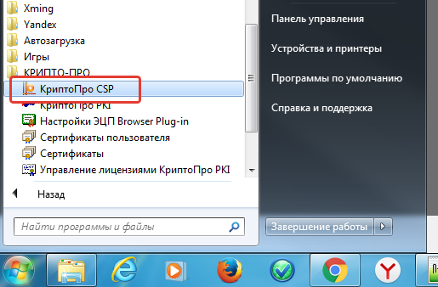

- Вкладка Сервис – Скопировать
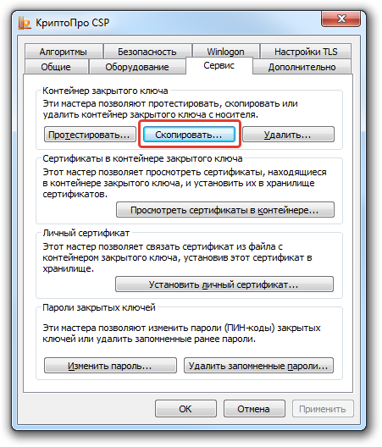
- Нажать Обзор
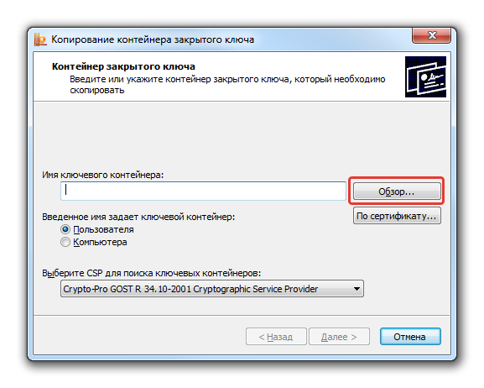
- Выбрать подпись, нажать Ок
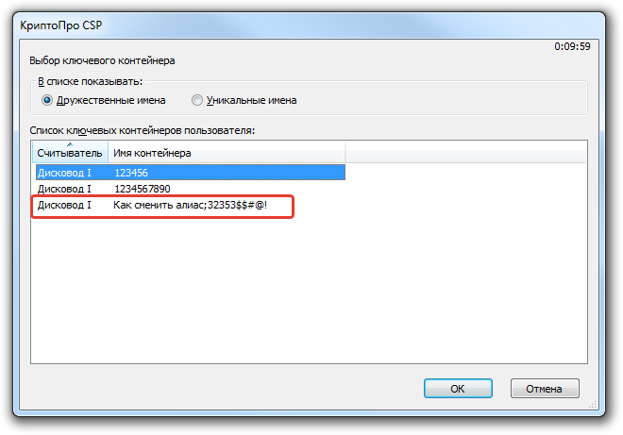

- Нажать Далее
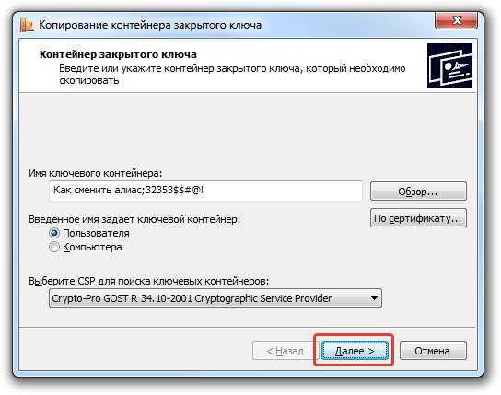

- Ввести имя контейнера. Имя контейнера должно содержать только символы букв латинского алфавита, цифры и тире (Например, идентификатор своего ведомства в Системе), нажать Готово.
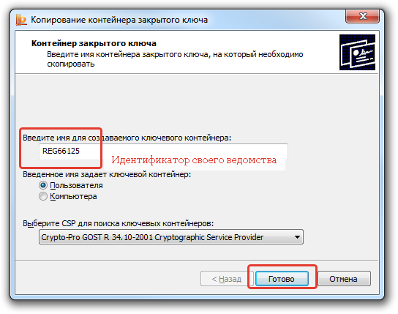
- Выбрать ключевой носитель, куда копируем подпись, нажать Ок (например, можно скопировать подпись USB носитель, должен быть подключен)
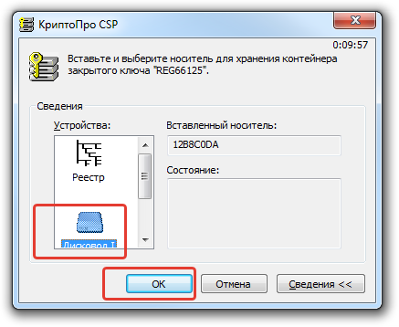

- Ввести пароль (не забывать про раскладку), нажать Ок
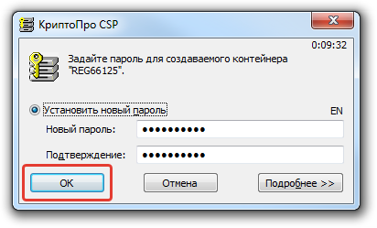

Приложение Б. Инструкция по получению информации об административных штрафах за правонарушения в области производства и оборота этилового спирта, алкогольной и спиртосодержащей продукции (работа под полномочиями АЗ)

Назначение инструкции
Данная инструкция содержит описание процедуры получения информации о наличии у юридических лиц непогашенных штрафов за правонарушения в области производства и оборота этилового спирта, алкогольной спиртосодержащей продукции (письмо Росалкогольрегулирования от 09.04.2019 № 5542/12-01).
Информация, полученная из ГИС ГМП, является основанием для отказа в выдаче (часть 9 статьи 19 Федерального закона от 22.11.1995 № 171-ФЗ) или приостановлении (часть 1 статьи 20 Федерального закона от 22.11.1995 № 171-ФЗ) лицензии на производство и оборот этилового спирта, алкогольной и спиртосодержащей продукции.

Краткая инструкция
- Направить запрос в ГИС ГМП запрос о наличии неоплаченных начислений у плательщика-юридического лица (далее - плательщик) с указанием ИНН/КПП и КБК;
- Получить из ГИС ГМП список всех неоплаченных начислений с конкретным КБК у указанного плательщика;
- В случае наличия в ГИС ГМП информации о неуплате по начислению с конкретным КБК, выставленным указанному плательщику, лицензиату необходимо подготовить обоснование для отказа в выдаче или приостановлении лицензии.

Направление в ГИС ГМП запроса о наличии начислений по юридическому лицу
- Для направления запроса в ГИС ГМП с целью получить информацию об административных штрафах за правонарушения в области производства и оборота этилового спирта, алкогольной спиртосодержащей продукции для конкретного плательщика, необходимо выбрать раздел меню «Запрос сущностей»;
- В открывшейся форме запроса необходимо ввести нужные параметры;
  - Роль ГИС ГМП: АЗ;
  - Тип операции: Запрос неоплаченных начислений;
  - Тип запроса: По идентификатору плательщика;
  - Тип плательщика: Юридическое лицо, зарегистрированное в РФ;
  - ИНН: указать ИНН плательщика;
  - КПП: указать КПП плательщика;
  - КБК: 00011608010010000140;
- Для отправки запроса в ГИС ГМП нажать на кнопку «Отправить запрос»;
- Для проверки успешного направления запроса в ГИС ГМП необходимо выбрать пункт меню «Журнал запросов» и в нем проверить статус его отправки.

Получение из ГИС ГМП списка всех начислений по заданному юридическому лицу
В случае, если в записи журнала в поле «Результат выполнения операции» будет содержаться значение «В ГИС ГМП отсутствуют данные согласно запрошенным параметра» - это значит, что для данного плательщика в ГИС ГМП не содержится информации о выставленных начислениях-штрафах с указанным КБК.
В случае, если из ГИС ГМП вернётся информация о выставленных начислениях-штрафах, информация об их количестве будет содержаться в поле «Результаты выполнения операции» (подробнее о работе с журналом запросов см. раздел 4.4).

Поиск начислений, относящихся к непогашенному штрафу, в полученном списке начислений и их актуализация для вынесения решения о выдаче лицензии
Для просмотра состояния оплаты полученного начисления (или начислений) на заданного плательщика по указанному КБК необходимо:
- Выбрать пункт «Начисления» в главном меню Системы, перейти в раздел «Активные»;
- Указать в параметрах фильтрации реквизиты плательщика (ИНН или КПП) и код КБК, относящийся к искомым административным штрафам;
- Среди отфильтрованных начислений непогашенным штрафом являются только те начисления, которые находятся в статусе, отличном от «сквитировано»;

Для того, чтобы исключить наличие неактуальной информации об остатке суммы к оплате в Системе в найденном начислении/начислениях, необходимо выполнить запрос в ГИС ГМП с типом операции «запрос результатов квитирования, за исключением неактивных (возвращается результат квитирования с последним полученным платежом)»:
- Выбрать раздел меню «Запрос сущностей»;
- В открывшейся форме запроса необходимо ввести нужные параметры;
  - Роль ГИС ГМП: АЗ;
  - Тип операции: Запрос результатов квитирования, за исключением неактивных (возвращается результат квитирования с последним полученным платежом);
  - Тип запроса: По УИН;
  - УИН: указать УИН актуализируемого начисления/начислений;
- Для отправки запроса в ГИС ГМП нажать на кнопку «Отправить запрос»;
- Для проверки успешного направления запроса в ГИС ГМП необходимо выбрать пункт меню «Журнал запросов» и в нем проверить статус его отправки.

Для проверки статуса оплаты начисления необходимо зайти в карточку актуализированного начисления со штрафом, в блоке «Системные реквизиты» проверить значение «Осталось оплатить», в блоке «Информации о начислении» проверить значение «Дата, до которой актуально выставленное начисление».
В случае, если в блоке «Системные реквизиты» отсутствует поле «Осталось оплатить» или в этом поле указано значение «0», это значит, что начисление по штрафу было оплачено полностью и сквитировано.
В случае, если в блоке «Системные реквизиты» в поле «Осталось оплатить» указано положительное значение, отличное от нуля, это значит, что выставленный плательщику штраф не был оплачен до конца.
В случае, если в блоке «Системные реквизиты» в поле «Осталось оплатить» указано отрицательное значение, отличное от нуля, это значит, что по выставленному плательщику штрафу была произведена переплата.

Подготовка и предоставление лицензиату обоснования отказа в выдаче лицензии, в обоснования приостановления лицензии
- Распечатать или сохранить карточку начисления, открытую на шаге «Найти в возвращенном списке те начисления, которые относятся к непогашенному штрафу».

Подробная инструкция с изображениями
- Для направления запроса в ГИС ГМП с целью получить информацию об административных штрафах необходимо выбрать раздел меню «Запрос сущностей»
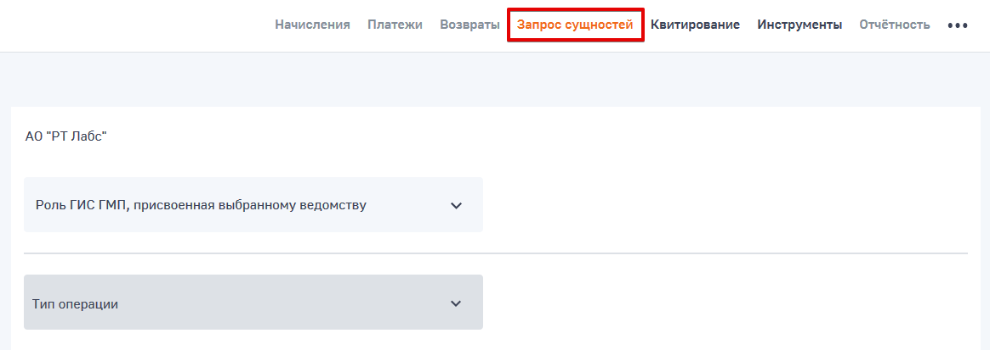

- В открывшейся форме запроса необходимо ввести нужные параметры и отправить запрос в ГИС ГМП
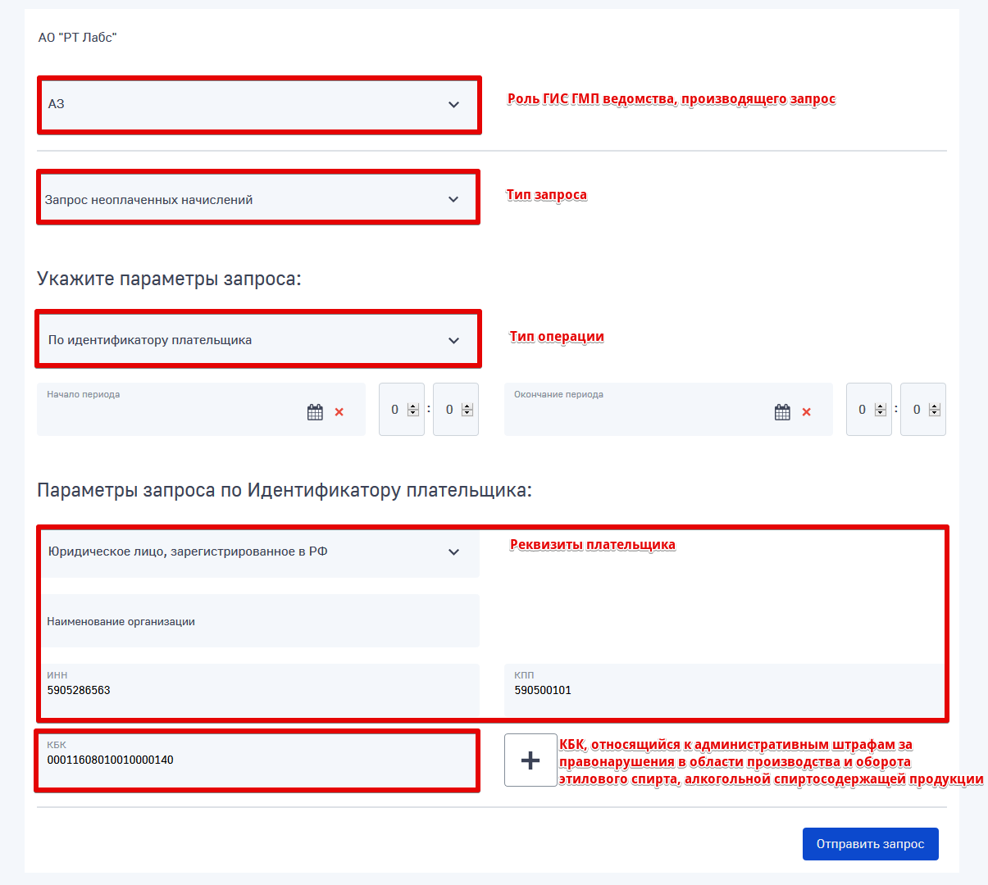

- Для проверки успешного направления запроса в ГИС ГМП необходимо выбрать пункт меню «Журнал запросов» и в нем проверить статус его отправки
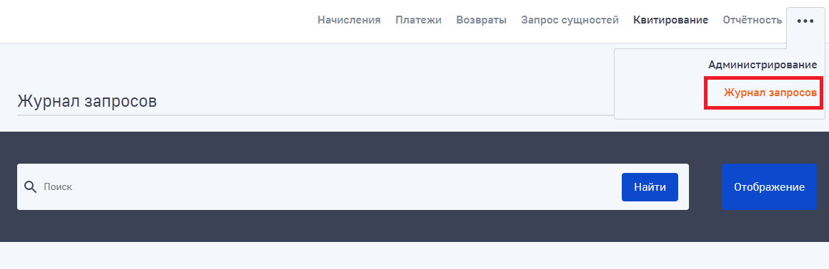
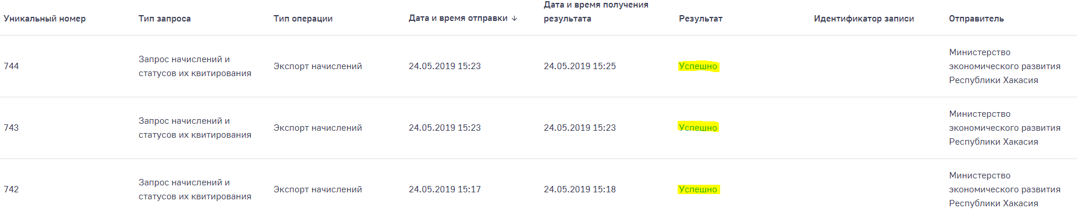

- Для поиска полученного начисления на заданного плательщика необходимо выбрать пункт меню «Начисления» в главном меню Системы, а именно в разделе «Активные»
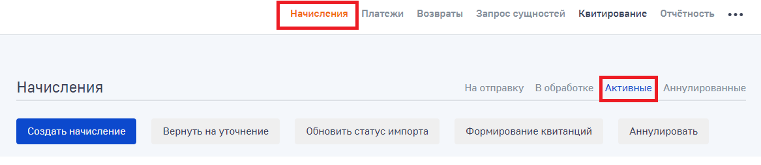

- Указать в параметрах фильтрации реквизиты плательщика (ИНН или КПП) и код КБК, относящийся к искомым административным штрафам
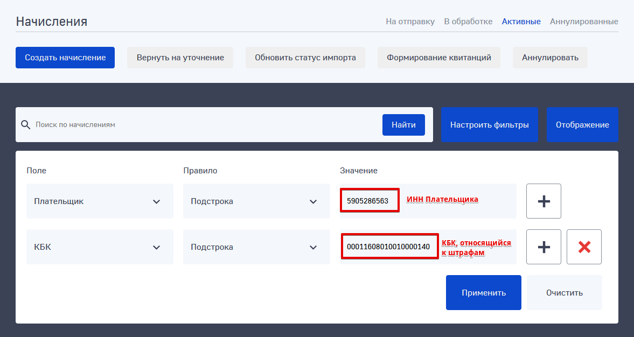

- Среди отфильтрованных начислений непогашенным штрафом являются только те начисления, которые находятся в статусе, отличном от «сквитировано»
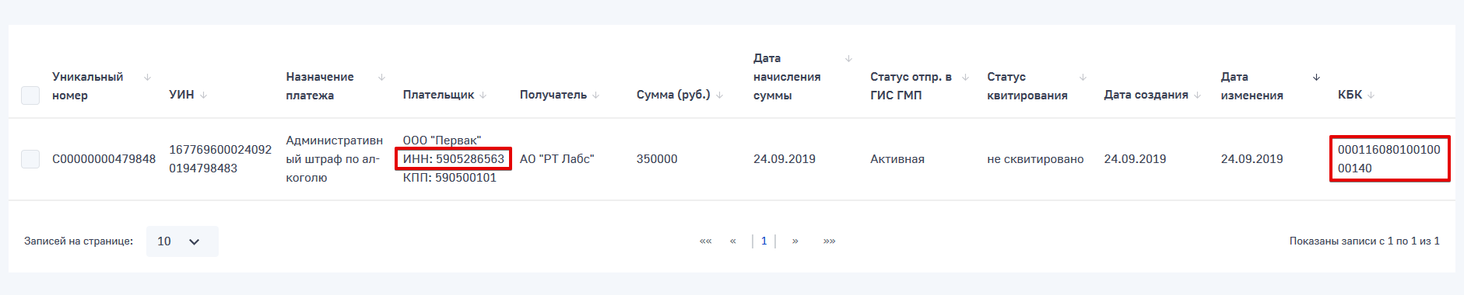

- Для того, чтобы исключить наличие неактуальной информации об остатке суммы к оплате в Системе в найденном начислении/начислениях, необходимо выполнить запрос в ГИС ГМП с типом операции «запрос результатов квитирования, за исключением неактивных (возвращается результат квитирования с последним полученным платежом)»
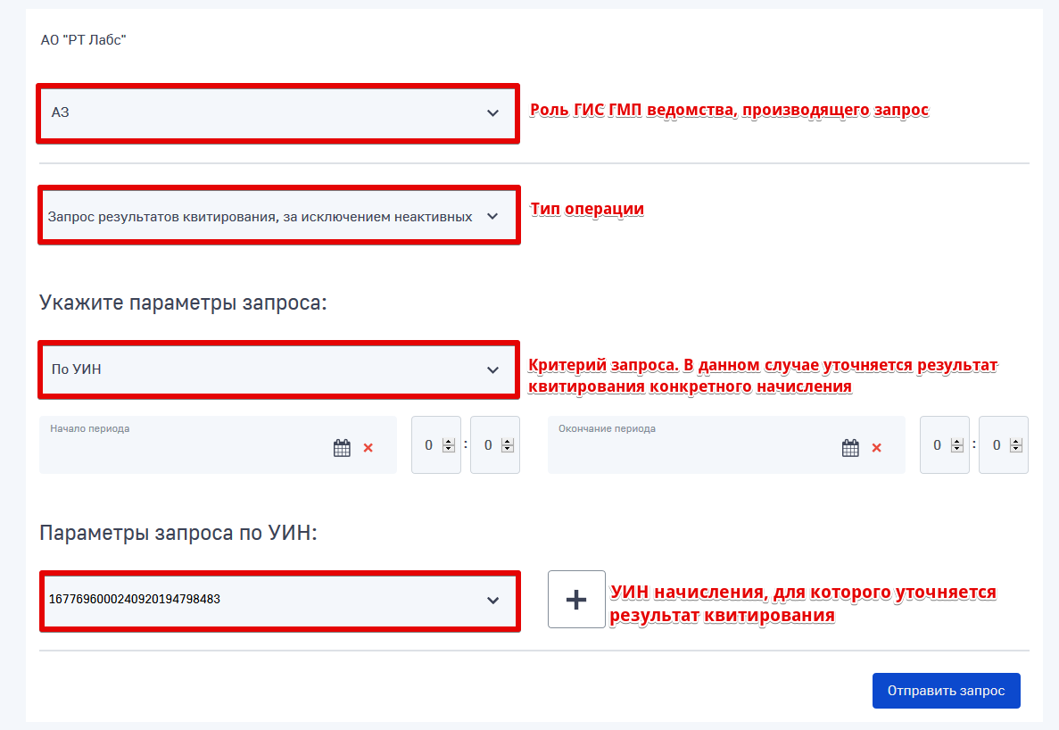

- Для проверки статуса оплаты начисления необходимо зайти в карточку начисления со штрафом, в блоке «Системные реквизиты» проверить значение «Осталось оплатить», в блоке «Информации о начислении» проверить значение «Дата, до которой актуально выставленное начисление»
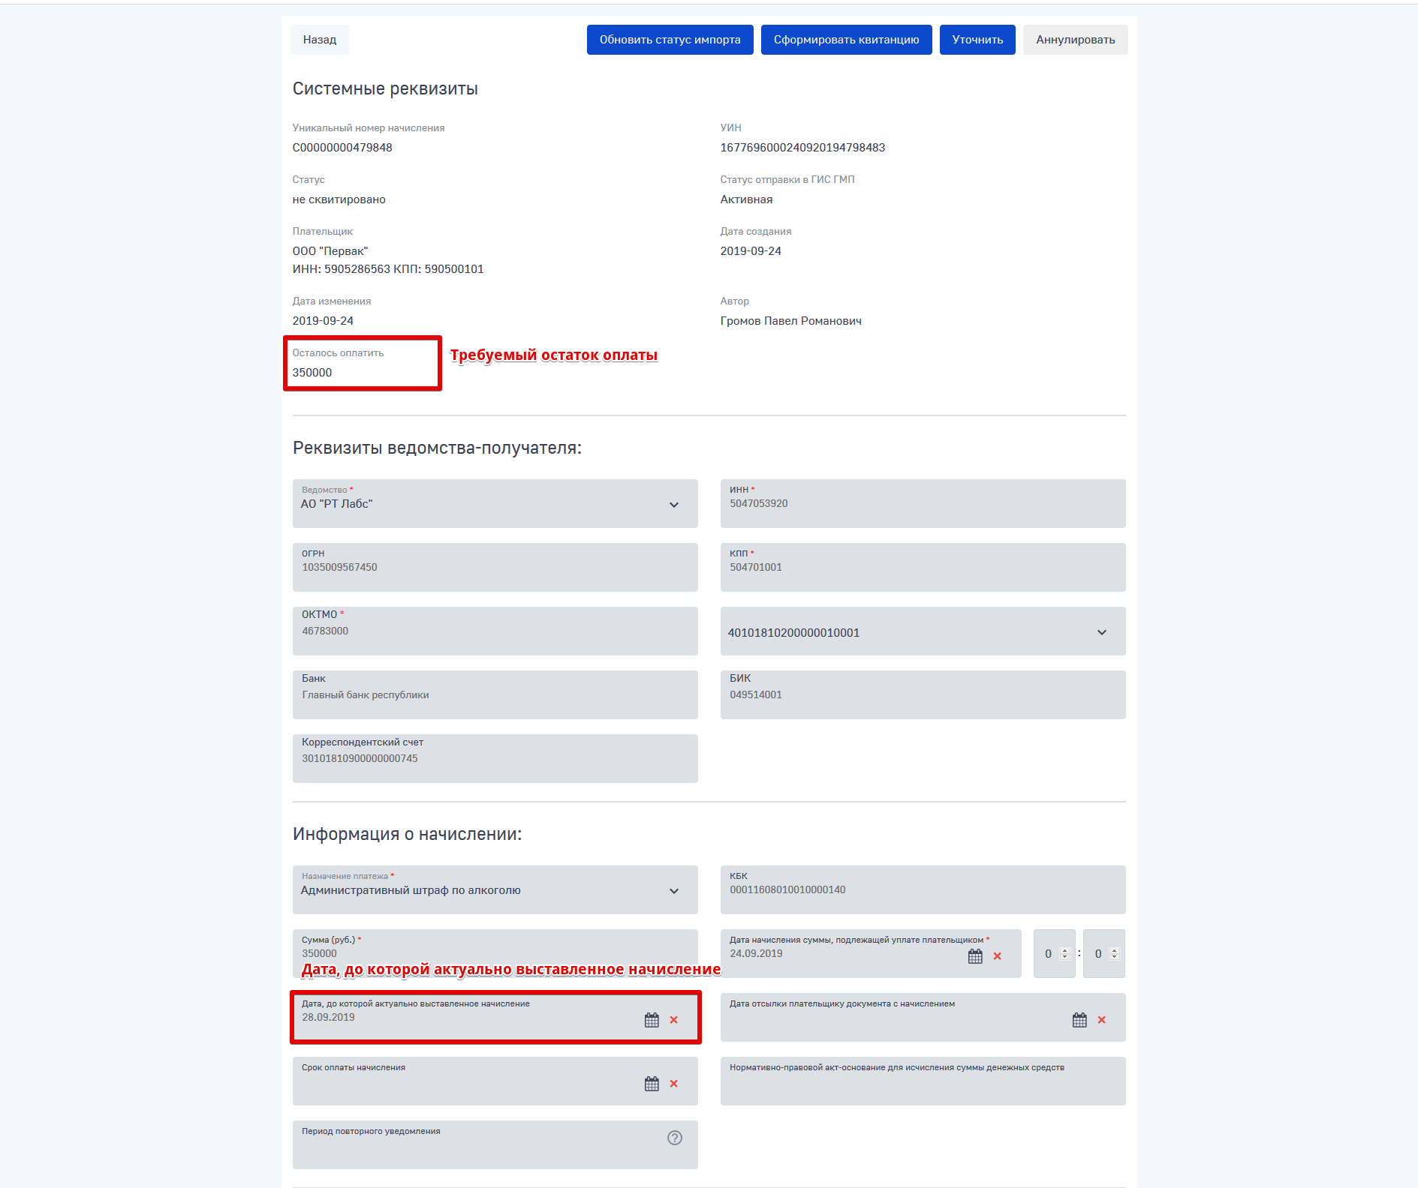

- При необходимости, подготовить обоснование лицензиату для отказа в выдаче лицензии, для приостановления лицензии: распечатать или сохранить карточку начисления, открытую на предыдущем шаге.

Приложение В. Инструкция по включению в контейнер электронной подписи сертификата
Для корректного взаимодействия с видами сведений ГИС ГМП посредством СМЭВ необходимо загружать в Систему контейнер электронной подписи, содержащий в себе также данные сертификата этой электронной подписи. Ниже прилагается инструкция по тому, как включить сертификат электронной подписи в контейнер:

Запись сертификата в ключевой контейнер при помощи КриптоПро 3.6
- Вставить носитель и запустить КриптоПро (ПУСК\КРИПТО-ПРО\КриптоПро CSP).
- Установить сертификат
Для установки сертификата необходимо на вкладке «Сервис» нажать на кнопку «Установить личный сертификат»;
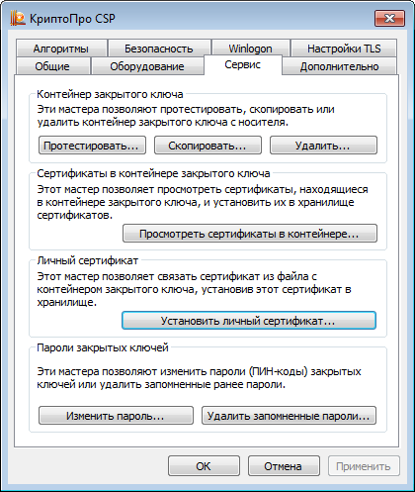
Рисунок 57 Панель управления КриптоПро, вкладка «Сервис»
- Выбрать расположение файла сертификата
Для этого необходимо в открывшемся окне «Мастер установки личного сертификата» нажать на кнопку «Обзор», найти файл сертификата в файловой системе, выбрать его и нажать «Ок». Убедиться, что в строке «Имя файла сертификата» указан путь до выбранного файла сертификата, нажать кнопку «Далее»;
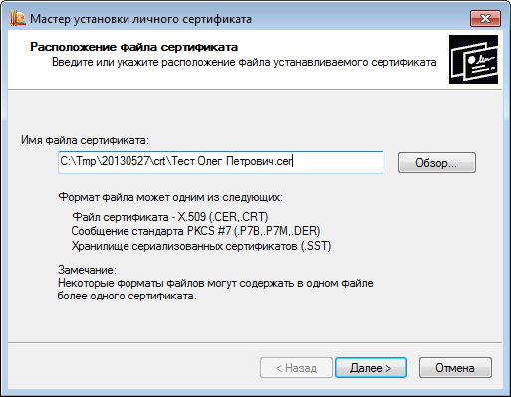
Рисунок 58 Мастер установки личного сертификата. Страница выбора файла сертификата
- Убедиться, что выбран верный сертификат для установки
В случае, если выбран верный сертификат для установки, нажать кнопку «Далее»;
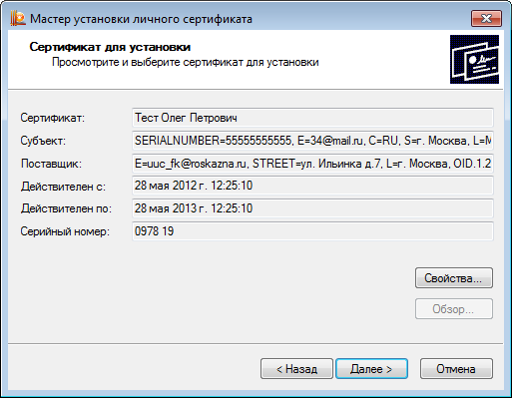
Рисунок 59 Мастер установки личного сертификата. Параметры выбранного сертификата
- Выбрать контейнер закрытого ключа
Для этого, необходимо подключить к рабочему компьютеру Пользователя носитель ключевого контейнера, нажать кнопку «Обзор» - будет отображено диалоговое окно выбора ключевого контейнера. Затем выбрать ключевой контейнер, соответствующий выбранному ранее сертификату;
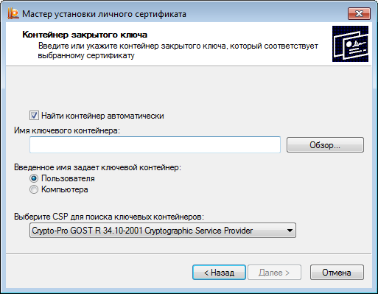
Рисунок 60 Мастер установки личного сертификата. Диалоговое окно выбора контейнера ключа
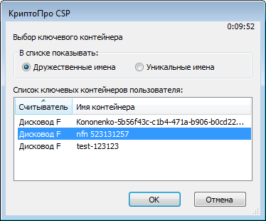
Рисунок 61 Мастер установки личного сертификата. Диалоговое окно выбора контейнера ключа
- Указание хранилища сертификатов для установки
Для этого необходимо после выбора ключевого контейнера выставить галочку в чекбоксе «Установить сертификат в контейнер». Затем нажать кнопку «Далее»;
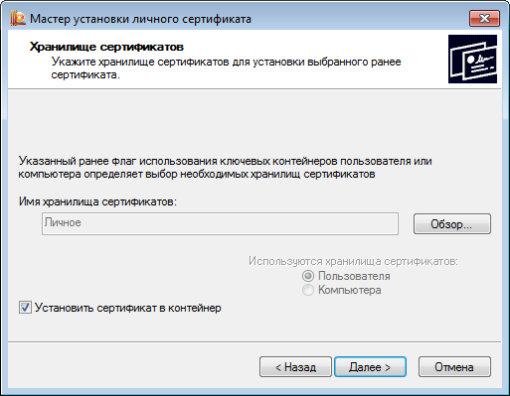
Рисунок 62 Мастер установки личного сертификата. Установка сертификата в контейнер
- Завершение установки сертификата
Убедиться, что все параметры установленного в контейнер сертификата верны. Нажать кнопку «Готово»;
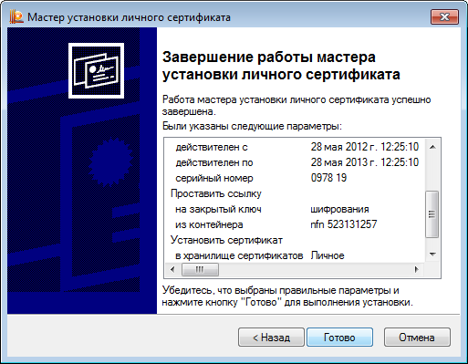
Рисунок 63 Мастер установки личного сертификата. Завершение установки
Примечание: при появлении предупреждения о наличии сертификата в хранилище сертификатов необходимо нажать кнопку «Да».
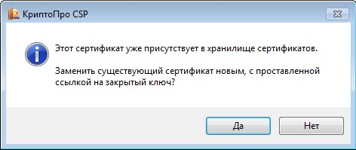
Обновление сертификата в связи с истечением срока действия.

Ниже будут описаны обязательные шаги, которые нужно выполнять при обновлении сертификата ЭП ОВ в карточке ведомства:
      - Необходимо загрузить сертификат в ключевой контейнер. Данный шаг подробно описан в разделе «Приложение В. Инструкция по включению в контейнер электронной подписи сертификата»;
      - Изменить имя контейнера (алиас), указав в новом имени идентификатор ведомства_текущая дата. Ниже подробно описан процесс изменения алиаса;
      - После выполнения шагов 1 и 2 необходимо зайти в карточку ведомства, удалить текущую ЭП, срок действия которой подходит к концу (или уже подошёл) и нажать «Сохранить». После успешного удаления записи о текущем сертификате необходимо запаковать новую ЭП в zip архив (важно не задавать пароль на архив) и добавить новую ЭП с помощью кнопки добавить, указав пароль для контейнера, который задавался при изменении имени контейнера;
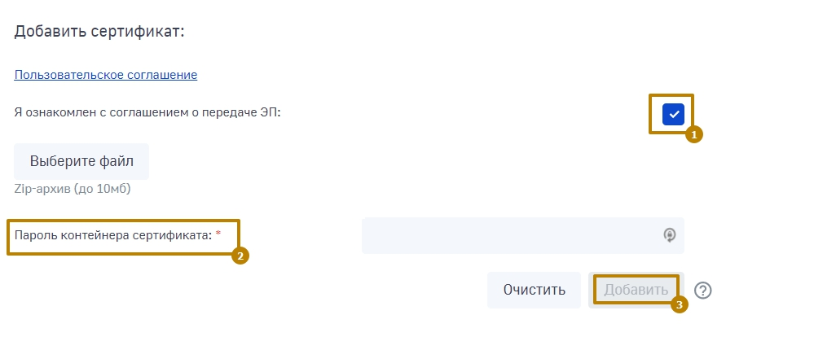
      - После добавления ЭП необходимо сохранить карточку ведомства.
Инструкция по изменению имени (алиаса) контейнера приведена в разделе «Приложение А. Инструкция по изменению Алиаса».

